Содержание
Введение 4
Нормативная база 5
Возможности программы 7
Авторское право 8
Системные и технические требования 10
Начало работы в программе 11
Знакомство с программой 13
Окно программного модуля 13
Главное меню программного модуля 17
Лента 22
Работа с программой 32
Настройки программы 32
Адресный классификатор ФИАС 35
Установка адресного классификатора ФИАС 35
Обновление адресного классификатора ФИАС 42
Создание нового проекта 47
Открытие проекта 49
Сохранение проекта 52
Ввод данных 53
Ввод данных в поля 53
Ввод данных в таблицы 56
Копирование и вставка 60
Формирование заявления 61
Вкладка «Пакет» 61
Вкладка «Заявление» 66
Заполнение заявления по схеме StatementGKN версии 01 66
Заполнение заявления по схеме Requests_GZK_Reality версии 17 101
Заполнение заявления по схеме Requests_GZK_Reality версии 18 113
Печать выходных документов 116
Настройки печати 116
Печать текущего раздела 118
Преобразование печатных документов в формат PDF 119
Формирование электронного XML-документа заявления 121
Просмотр XML 121
Структура окна «Просмотр XML-схемы» 123
Реквизиты, заполняемые из справочников 127
Выгрузка заявления в XML-формат 130
Панель инструментов окна «Просмотр XML» 135
Редактор XML 138
Подписание электронной подписью (ЭП) 139
Технические требования для работы ЭП (ЭЦП) 139
Усиленная квалифицированная электронная подпись 140
Подписание электронной подписью (ЭП) 142
Меню кнопки «Подписать все» 143
Создание ZIP-архива для сдачи в ОКУ 145
Настройки для создания ZIP-архива 145
Порядок действий для создания ZIP-архива 147
Отправка в Росреестр из программы «Полигон Про: Заявления о ГКУ» 150
Окно обмена информацией с Росреестром 154
Лента окна «Обмен с Росреестром» 156
Техническая поддержка 158
Руководство пользователя 159
Способы обращения в службу технической поддержки 160
Написать письмо в техподдержку 161
Запись видео с экрана 163
Написать отзыв 164
Звонок в техподдержку 165
Сеанс управления Вашим компьютером 166
Обучение пользователей 169
Приоритетная техподдержка 170

Введение
«Полигон Про» – это новое технологическое решение, сочетающее в себе профессиональный уровень возможностей и удобный пользовательский интерфейс.
Программное обеспечение «Полигон Про» – многомодульная платформа для формирования различных документов, необходимых для кадастрового учета, с возможностью их отправки в ОКУ. С программой «Полигон Про» Вы сможете работать, не покидая своего дома или офиса, через сеть Интернет.
Работа на платформе «Полигон Про» – это легко, удобно, надежно и эффективно!
«Полигон Про: Заявление о ГКУ» – это самостоятельный программный модуль, который является частью общего программного решения «Полигон Про», а также входит в состав лицензий:
- Полигон Про: Максимум;
- Полигон Про: Технический план;
- Полигон Про: Межевой план;
- Полигон Про: Техплан здания;
- Полигон Про: Техплан помещения;
- Полигон Про: Техплан сооружения;
- Полигон Про: Техплан строительства;
- Полигон Про: Росреестр.
Программный модуль «Полигон Про: Заявление о ГКУ» предназначен для формирования заявления и пакета документов для постановки на учет, учета изменений и предоставления дополнительных документов по приостановлению по каналам прямого взаимодействия.
Программный модуль «Полигон Про: Заявление о ГКУ» позволяет передавать сведения в Росреестр напрямую из платформы «Полигон Про» – отправлять межевые и технические планы, сформированные в сторонних программах (до 30 пакетов каждого вида).

Нормативная база
Программный модуль «Полигон Про: Заявление о ГКУ» разработан в полном соответствии со следующими нормативными документами:
- Требования к печатным документам (документы далее упоминаются в данном руководстве как «требования»):
- Приказ Минэкономразвития РФ от 08.12.2015 г. № 920 (ред. от 27.10.2016 г.) «Об утверждении форм заявления о государственном кадастровом учете недвижимого имущества и (или) государственной регистрации прав на недвижимое имущество, заявления об исправлении технической ошибки в записях Единого государственного реестра недвижимости, о внесении сведений в Единый государственный реестр недвижимости заинтересованным лицом, о внесении в Единый государственный реестр недвижимости записей о наличии возражения в отношении зарегистрированного права на объект недвижимости, записей о невозможности государственной регистрации права без личного участия правообладателя, записей о наличии прав требований в отношении зарегистрированного права, отдельных записей о правообладателе, отдельных дополнительных сведений об объекте недвижимости, требований к их заполнению, требований к формату таких заявлений и представляемых с ними документов в электронной форме, а также формы заявления о внесении в Единый государственный реестр недвижимости сведений о земельных участках и о местоположении на них зданий, сооружений, объектов незавершенного строительства, полученных в результате выполнения комплексных кадастровых работ»
- Требования к электронным XML-документам:
- XML-схема, используемая для формирования XML-документов – запроса о предоставлении сведений, внесенных в государственный кадастр недвижимости, в виде кадастровой выписки об объекте недвижимости, кадастрового паспорта объекта недвижимости и кадастрового плана территории и запроса о предоставлении копии документа, на основании которого сведения об объекте недвижимости внесены в государственный кадастр недвижимости, а также заявления, представляемого в орган кадастрового учета, если такие документы представляются в электронной форме. – Утверждена Приказом Росреестра от 13.12.2011г. № П/501 в ред. Приказа от 21.09.2012г. № П/423. Requests_GKN_Realty версии 17.
- XML-схема, используемая для формирования XML-документов – запроса о предоставлении сведений, внесенных в государственный кадастр недвижимости, в виде кадастровой выписки об объекте недвижимости и кадастрового плана территории и запроса о предоставлении копии документа, на основании которого сведения об объекте недвижимости внесены в государственный кадастр недвижимости, если такие запросы представляются в электронной форме; заявления, представляемого в орган кадастрового учета в форме электронного документа. – Приказ Росреестра от __.__.2015 № П___ Requests_GKN_Realty версии 18.
- XML-схема, используемая для формирования XML–документов – заявления о государственном кадастровом учете недвижимого имущества и необходимых для государственного кадастрового учета недвижимого имущества документов и заявления об исправлении технической ошибки в сведениях государственного кадастра недвижимости. – Утверждена приказом Росреестра от 31.12.2014г. № П/622. StatementGKN_v01.

Возможности программы
- Ввод, сохранение, редактирование вводимых сведений в заявление о государственном учете (ГКУ), а также в заявление о регистрации прав.
- Сохранение данных в отдельном файле, открытие ранее сохраненных данных либо из программы, либо двойным щелчком по файлу из проводника.
- Сохранение ранее введенных данных (постоянных данных), чтобы их не вводить повторно, а выбирать из списков.
- Формирование заявления о ГКУ (XML-файла заявления) по следующим XML-схемам:
- StatementGKN версии 01 (смотреть схему);
- Requests GZK Realty версии 17 (смотреть схему);
- Requests GZK Realty версии 18 (смотреть схему).
- Проверка электронного документа (XML-файла) заявления на соответствие XML-схеме и логическая проверка.
- Подписание усиленной квалифицированной электронной подписью (№218-ФЗ с 01.01.2017 г.), проверка подписи. Реализована возможность соподписания. Программа может работать как с подписью, так и без нее.
- Формирование пакета документов (ZIP-архива) для отправки сведений в Росреестр по каналам прямого взаимодействия, в случае если имеется как ZIP-архив, так и XML-файл межевого или технического плана.
- Отправка пакета документов в Росреестр по каналам прямого взаимодействия (т.е. напрямую из платформы «Полигон Про»).
- Удобный просмотр сведений по отправленным заявкам в Росреестр. Видна вся история статусов по каждой заявке.
- Отдельная вкладка «Помощь» на панели инструментов для обратной связи со службой технической поддержки прямо из программы.

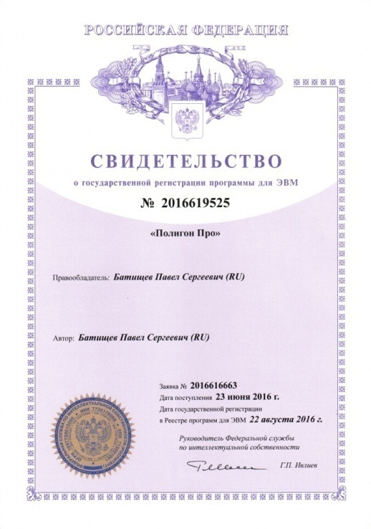
Авторское право
Авторское право на программу зарегистрировано в Федеральной службе по интеллектуальной собственности, патентам и товарным знакам, автор и правообладатель: Батищев П.С.

Также Программный центр «Помощь образованию» – Полигон (ИП Батищев П.С.) получил лицензию Федеральной службы безопасности, разрешающей встраивание в разрабатываемые информационные системы средств криптографической защиты и электронной подписи (ЛСЗ № 0004329 рег. № 1057Н от 16.09.2015г.). Лицензия получена в соответствии с постановлением Правительства РФ от 16.04.2012 г. № 313 (подробнее см. «Лицензия ФСБ»).
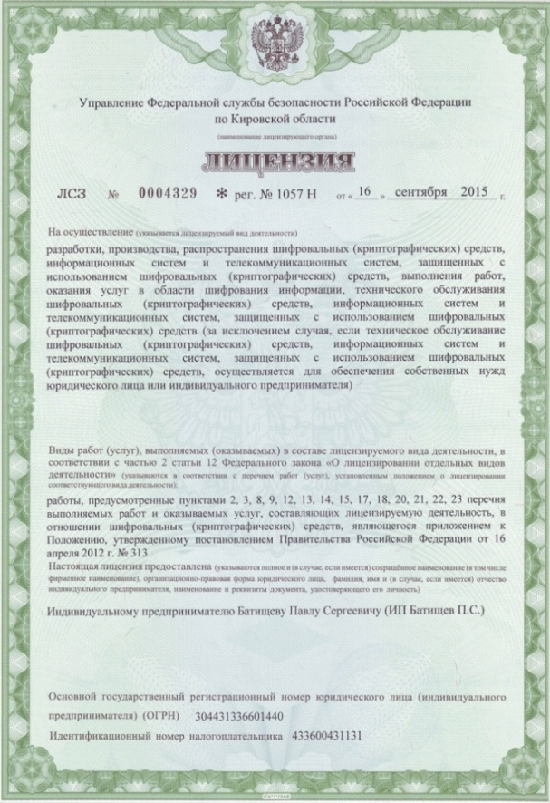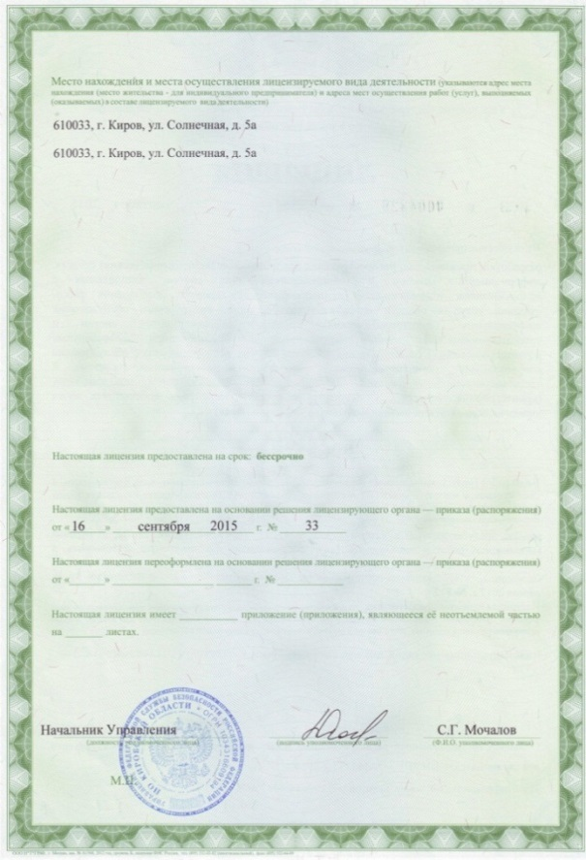

Удостоверяющий центр ООО «ПРОГРАММНЫЙ ЦЕНТР» аккредитован на соответствие требованиям Федерального закона от 06.04.2011 г. № 63-ФЗ «Об Электронной подписи».
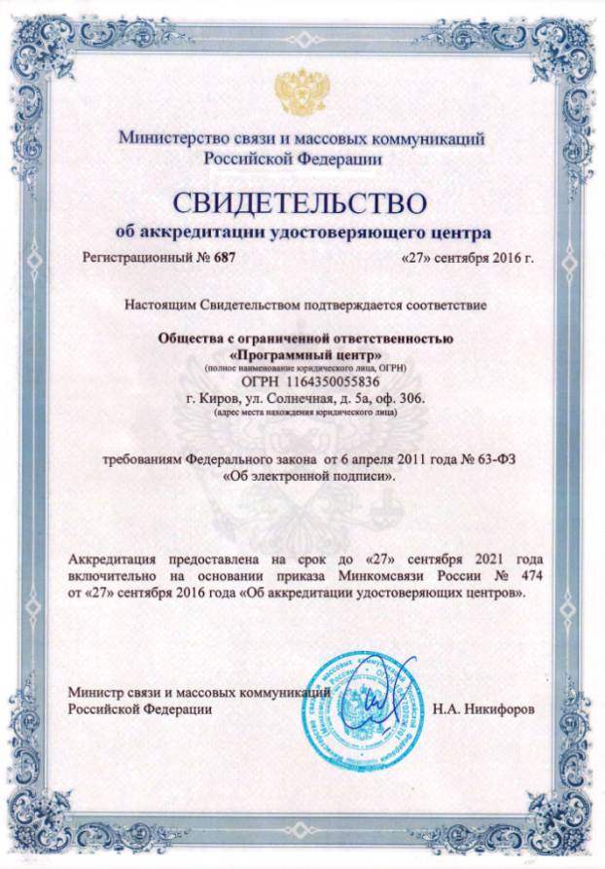
Сайт Программного центра «Помощь образованию» – Полигон (ИП Батищев П.С.) pbprog.ru (ПрограммныйЦентр.РФ) получил электронный «Знак доверия» D-U-N-S® Registered™ – это своеобразная «визитная карточка» любого бизнеса, стремящегося повысить к себе доверие со стороны потенциальных контрагентов и начать работу на международном рынке. Это подтверждение репутации нашей компании как прозрачной и понятной. «Знак доверия» важен в случае торговых отношений, особенно когда на основании таких данных принимаются или пересматриваются условия сотрудничества.
D-U-N-S® номер может упростить установление торговых отношений с зарубежным партнером. Некоторые крупные транснациональные компании требуют предоставить D-U-N-S® номер с целью реализации своей кредитной политики в отношении контрагентов по торговым контрактам.
«Знак доверия» выдается при условии добровольного раскрытия компанией базовой информации о себе и подписания соглашения с «ИнтеРФакс – Дан энд Брэдстрит». Для получения справки о компании в привычном для мирового бизнеса формате Dun&Bradstreet Вы можете кликнуть на электронный «знак доверия» на нашем сайте pbprog.ru (ПрограммныйЦентр.РФ).
Компании, получившие D-U-N-S®Registered™, попадают в специальный реестр проверенных компаний Dun & Bradstreet – www.dunsregistered.com.

Системные и технические требования
В данном разделе руководства пользователя представлены системные и технические требования необходимые для работы платформы «Полигон Про» (в т.ч. программного модуля «Полигон Про: Заявление о ГКУ»):
- Операционная система (любая из перечисленных версий):
  - Windows Server 2008 R2 (с пакетом обновлений 1);
  - Windows Server 2012;
  - Windows 7;
  - Windows 8;
  - Windows 8.1;
  - Windows 10.
- Процессор 32-разрядный (x86) или 64-разрядный (x64) с тактовой частотой 1 ГГц (гигагерц) или выше.
- Оперативная память (ОЗУ):
  - 1 ГБ (гигабайт) для 32-разрядной системы;
  - 2 ГБ для 64-разрядной системы.
- Графическое устройство с поддержкой DirectX9.
- Оптимальный объем свободного пространства для установки базы данных ФИАС:
  - для 1-ого региона – 3 ГБ;
  - для всех регионов – 58 ГБ.
- Microsoft.NET Framework версии 4.5 и выше.
- Текстовый редактор Microsoft Word 2007/2010/2013 (! кроме версии 2010 Starter) или текстовый редактор Writer бесплатного офисного пакета OpenOffice.org версии 3.1 и выше.
- Программа подписи по российским стандартам: КриптоПро CSP 3.6, 3.9, 4.0, 5.0 (Программа КриптоАРМ не требуется)
Примечание 1: для преобразования в формат PDF должен быть установлен MS Office 2007 или выше, при этом в MS Office 2007 компонент для преобразования файлов не встроенный, его нужно устанавливать отдельно.
Примечание 2: программа требует наличия на компьютере мыши. Работа без мыши невозможна.

Начало работы в программе
После установки и запуска программы «Полигон Про» откроется стартовое окно программы (подробное описание стартового окна см. в общем руководстве пользователя в пункте «Стартовое окно программы»):
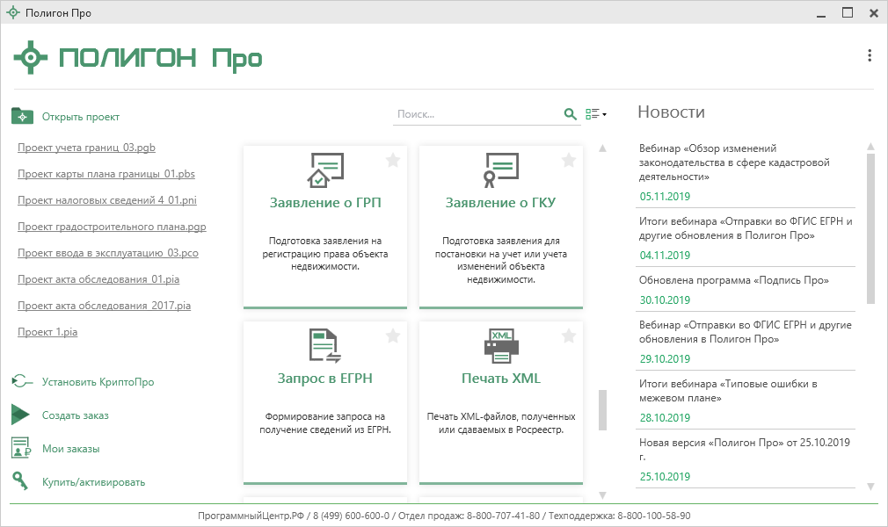
Стартовое окно «Полигон Про»
Для того чтобы начать работу в модуле «Полигон Про: Заявление о ГКУ», в стартовом окне щелкните по плитке модуля:
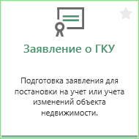
Проект будет создан по схеме StatementGKN версии 01.

Чтобы выбрать версию по которой необходимо создать проект, наведите курсор на плитку модуля и щелкните по нужной версии:
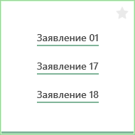

Знакомство с программой

Окно программного модуля
После открытия программного модуля «Полигон Про: Заявление о ГКУ» на экране появляется главное окно программного модуля:
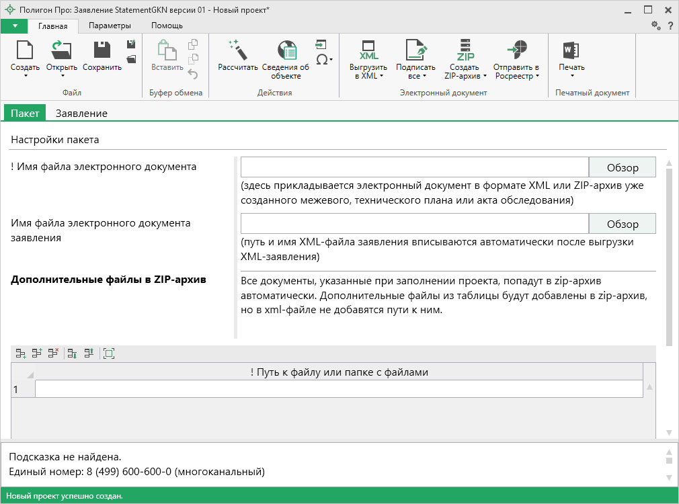
Главное окно программы «Полигон Про: Заявление о ГКУ»
Стартовое окно будет свернуто в область уведомлений:
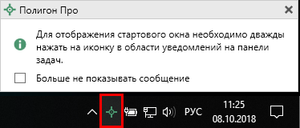
Иконка «Полигон Про»
Для отображения стартового окна дважды щелкните мышью по иконке в области уведомлений на панели задач.
Установите галочку «Больше не показывать сообщение», чтобы данное сообщение не выводилось в будущем.
Нажмите правой кнопкой мыши по иконке, чтобы открыть или создать другой проект или выйти из программы:
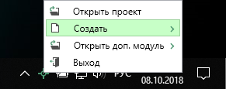
Меню Полигон Про
Для того чтобы не сворачивать стартовое окно в область уведомлений и не показывать уведомление о смене версий печатной формы, снимите соответствующие галочки в окне «Настройки» в разделе «Личные».
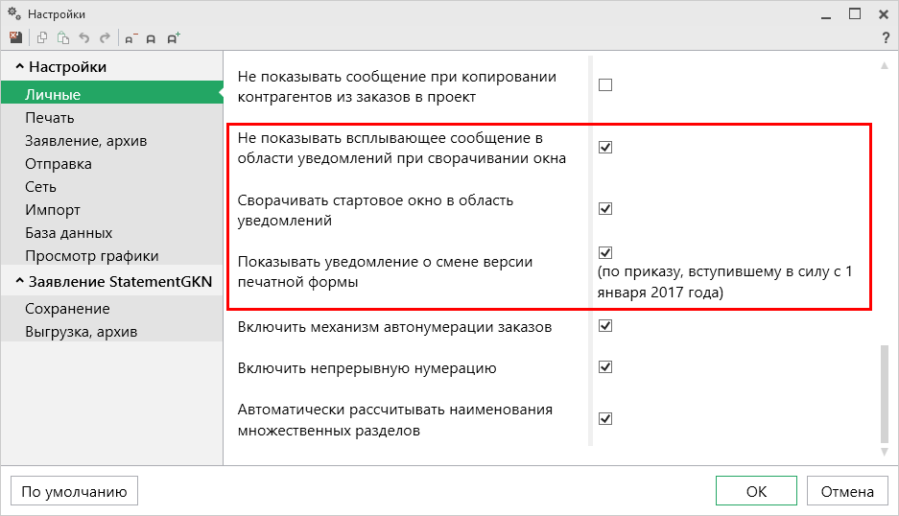
Окно «Настройки», раздел «Личные»

Структура окна программного модуля:
- Заголовок окна, который отображает наименование программного модуля, версию XML-схемы (при наличии) и имя файла, в котором сохраняется информация.
- Кнопка открывает главное меню программного модуля (подробнее см. в разделе «Главное меню программного модуля»). Также на этом уровне находится кнопка – «Руководство пользователя» и – «Настройки».
- Лента – служит для управления программой, содержит основные инструменты для работы в программе (подробнее см. в разделе «Лента»).
- Вкладки разделов – (подробнее см. в разделе «Формирование заявления»).
- Область заполнения реквизитов – для ввода данных.
- Разделитель – позволяет изменять ширину полей для ввода данных.
- Панель подсказок – содержит подсказки/выдержки из требований по заполнению заявления для выделенного реквизита.
- Статус-строка – показывает текущее действие, которое выполняет программа и результат его завершения.
Структура окна программного модуля «Заявление о ГКУ»
Статус-строка
Панель подсказок
Разделитель
Заголовок окна
Лента
Вкладки разделов
Главное меню
Область заполнения реквизитов

Главное меню программного модуля
В левом верхнем углу программного модуля расположена кнопка для открытия главного меню:
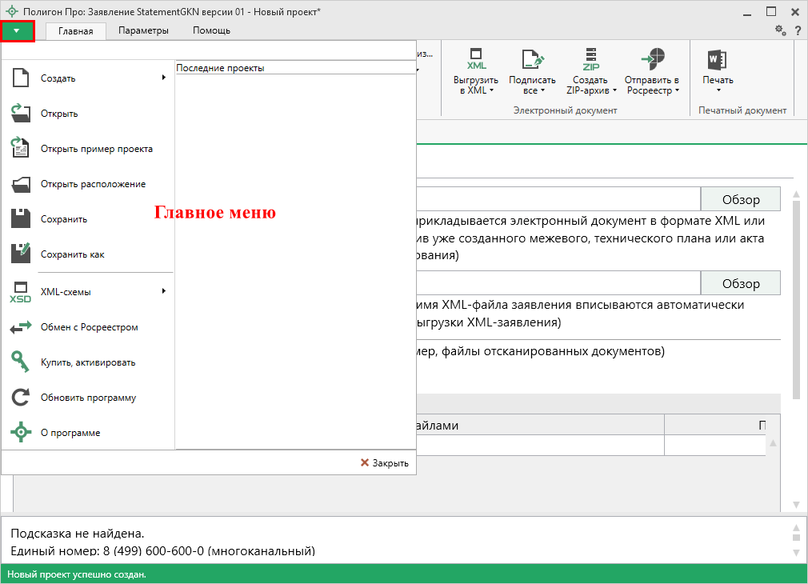
Главное меню программного модуля «Заявление о ГКУ»
Главное меню разделено на две колонки: слева располагается список основных команд для работы с проектом, справа – список последних открытых проектов.
Главное меню программы содержит следующие команды:
– создать новый проект заявления: StatementGKN версии 01, Requests GZK Realty версий 17 или 18; аналогичное действие можно выполнить, нажав комбинацию клавиш Ctrl+N на клавиатуре (по умолчанию создается новый проект StatementGKN версии 01), либо нажав на кнопку «Создать» на ленте на вкладке «Главная» (подробнее см. «Создание нового проекта»).
– открыть ранее созданный проект; аналогичное действие можно выполнить, нажав комбинацию клавиш Ctrl+О на клавиатуре, либо нажав на кнопку «Открыть» на ленте на вкладке «Главная» (подробнее см. «Открытие проекта»).
– открыть демонстрационный файл проекта. Открывается версия того проекта, который был выбран при создании проекта; аналогичное действие можно выполнить, нажав кнопку «Открыть пример проекта» на ленте на вкладке «Главная».
– открыть папку, где располагается текущий проект; аналогичное действие можно выполнить, нажав на кнопку «Открыть расположение» на ленте на вкладке «Главная».
– сохранить текущий проект; аналогичное действие можно выполнить, нажав комбинацию клавиш Ctrl+S на клавиатуре, либо нажав кнопку 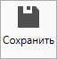 – «Сохранить» на ленте на вкладке «Главная» (подробнее см. «Сохранение проекта»).
– сохранить текущий проект под другим именем, или сохранить в другой папке (на другом диске); аналогичное действие можно выполнить, нажав кнопку – «Сохранить как» на ленте на вкладке «Главная» (подробнее см. «Сохранение проекта»).
– открыть для просмотра доступные XML-схемы (подробнее см. «Просмотр XML»).
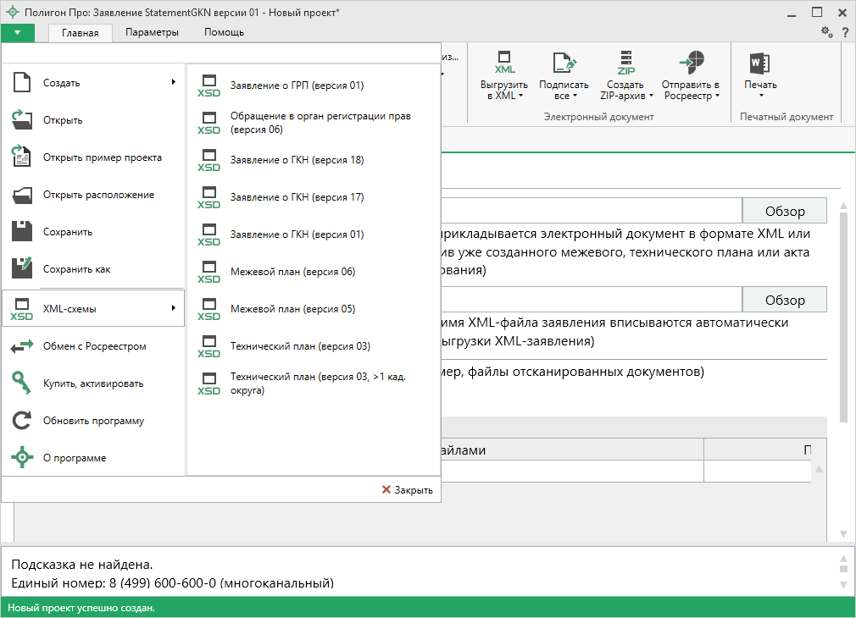
Кнопка «XML-схемы»
– открыть окно обмена данными с Росреестром, в котором Вы сможете бесплатно отправить ZIP-архив в Росреестр (подробнее см. «Окно обмена информацией с Росреестром»).
– приобрести лицензии на использование программных модулей, а также активировать/деактивировать приобретенные лицензии.
– обновить программу «Полигон Про» до последней актуальной версии.
– открыть сведения о программе «Полигон Про» (в т. ч. номер версии программы), сведения о разработчике.
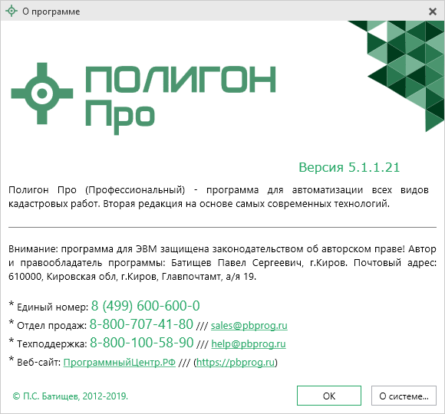
Окно «О программе»
Примечание: кнопка позволяет посмотреть сведения об операционной системе, установленной на Вашем компьютере.

– выход из программного модуля.

Лента
Лента в «Полигон Про» – это многостраничная область, которая расположена в верхней части главного окна. Лента содержит ряд вкладок (страниц) с командами. Панели содержат кнопки и другие управляющие элементы необходимые для работы в программе.
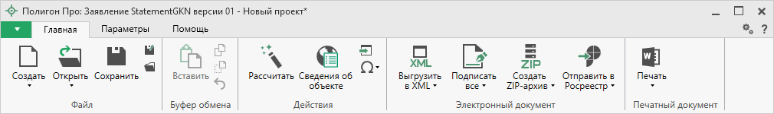
Лента, модуль «Заявление о ГКУ»

- Вкладка «Главная» содержит основные команды, используемые при работе.
Вкладка открывается по умолчанию при запуске модуля.
Лента, вкладка «Главная», при формировании заявления
по схеме StatementGKN версии 01
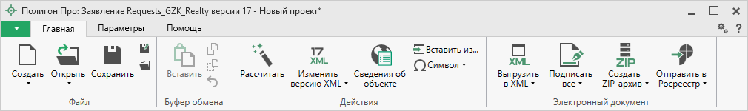
Лента, вкладка «Главная», при формировании заявления
по схеме Requests_GZK_Realty версии 17,18
Вкладка «Главная» содержит пять панелей: «Файл», «Буфер обмена», «Действие», «Электронный документ» и «Печатный документ».

Панель «Файл» содержит следующие функции:
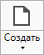 – Создать новый проект; аналогичное действие можно выполнить, нажав комбинацию клавиш Ctrl+N на клавиатуре, либо выполнив команду «Создать» в главном меню (подробнее см. «Создание нового проекта»).
В меню кнопки «Создать» можно выбрать, по какой схеме создавать новый проект:
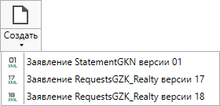
Меню кнопки «Создать»
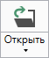 – Открыть ранее созданный проект; аналогичное действие можно выполнить, нажав комбинацию клавиш Ctrl+О на клавиатуре, либо выполнив команду «Открыть» в главном меню (подробнее см. «Открытие проекта»).
В меню данной кнопки расположена функция, которая позволяет открыть демонстрационный файл проекта.
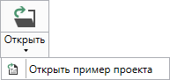
Аналогичное действие можно выполнить, нажав кнопку «Открыть пример проекта» в главном меню.

– сохранить текущий проект; аналогичное действие можно выполнить, нажав комбинацию клавиш Ctrl+S на клавиатуре, либо выполнив команду «Сохранить» в главном меню.
– «Сохранить проект как» – сохранить текущий проект под другим именем, или сохранить в другой папке (на другом диске); аналогичное действие можно выполнить с помощью команды «Сохранить как» в главном меню.
– «Открыть расположение проекта» – открыть папку, где располагается текущий проект; аналогичное действие можно выполнить с помощью команды «Открыть расположение» в главном меню.

На панели «Буфер обмена» располагаются команды для работы с буфером обмена:
- 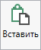 (Ctrl+V);
- – «Копировать» (Ctrl+C);
- – «Вырезать» (Ctrl+X);
- – «Отменить» (Ctrl+Z).

Панель «Действие» содержит инструменты для заполнения и вставки различной информации:
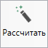 – позволяет рассчитать автоматически поля и таблицы, подсвеченные желтым цветом. Для этого поставьте курсор в поле со светло-желтым фоном и нажмите кнопку «Рассчитать» (или клавишу F9 на клавиатуре).
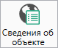 – позволяет открыть окно для отображения сведений с ПКК или REST-сервисов, а также перенести информацию в некоторые разделы проекта. Вы можете выполнить поиск информации об объекте, введя его кадастровый номер.
– позволяет вставлять ранее введенную информацию в аналогичные реквизиты, например, реквизиты документов. Поставьте курсор в поле и нажмите на данную кнопку, выберите ранее введенный элемент.
– позволяет выполнить вставку специальных символов, например, при вводе формул. Символ будет вставлен в позицию курсора.
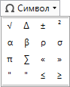
Символы для вставки
При формировании заявления типа Requests_GZK_Realty версии 17 и 18, на панели «Действие» появляется дополнительная функция 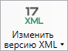, которая позволяет конвертировать данные из проекта текущей версии в новый проект.
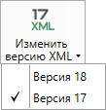
Примечание: при смене версий меняется состав полей в разделе заявлений.

Панель «Электронный документ» содержит команды для выгрузки, подписания разработанных документов, формирования ZIP-архива, а также для отправки архива в Росреестр:
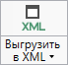 – позволяет сформировать электронный XML-документа заявления (подробнее см. «Формирование электронного XML-документа заявления»).
Если данные были заполнены неверно или неполно, вместе с XML-документом открывается протокол ошибок и предупреждений. Ошибки необходимо исправить, а предупреждения выражают сомнения программы в правильности введенных данных. Предупреждения в некоторых случаях можно игнорировать (подробнее см. «Просмотр XML»).
В меню данной кнопки расположена функция, которая позволяет открыть документ, путь к которому указан в поле «Имя файла электронного документа».
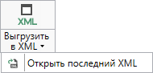

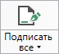 – позволяет подписать электронной подписью (ЭП) все файлов, относящихся к заявлению (XML-документ, приложенные сканы документов и т.п.) (подробнее см. «Подписание электронной подписью (ЭП)»).
В меню кнопки «Подписать все» можно выбрать функции для подписания отдельно XML-файла заявления и приложенных файлов, либо выбрать нужный для подписания файл с помощью команды «Подписать...». Также в меню кнопки «Подписать все» предусмотрены команды для проверки электронной подписи (подробнее см. «Подписание электронной подписью (ЭП)»).
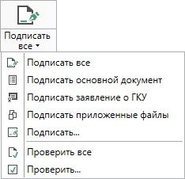
Меню кнопки «Подписать все»
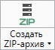 – позволяет создать ZIP-архив для передачи в орган кадастрового учета (подробнее см. «Создание ZIP-архива для сдачи в ОКУ»).
В меню данной кнопки расположена функция, которая позволяет открыть папку с последним сформированным ZIP-архивом.
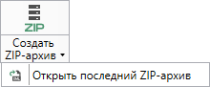
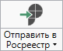 – позволяет отправить ZIP-архив в Росреестр.
В меню данной кнопки расположена функция, которая позволяет открыть окно «Обмен с Росреестром». Окно показывает актуальное состояние отправленных заявок.
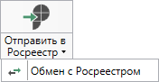

Панель «Печатный документ» содержит команды для работы с печатной формой заявления.
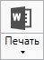 – позволяет распечатать заявление.
В меню данной кнопки расположены функции для печати, открытия шаблона, преобразования печатных документов в PDF, выбора программы для печати и вызова окна настроек печати (подробнее см. «Печать выходных документов»).
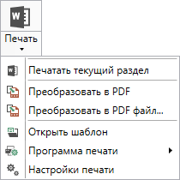
Меню кнопки «Печать»
Примечание: данная панель доступна только при работе с заявлением StatementGKN версии 01.

- Вкладка «Параметры» позволяет настроить, обновить модуль или купить/активировать новые лицензии.
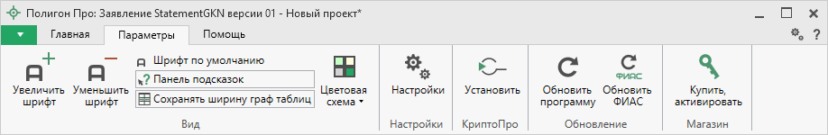
Лента, вкладка «Параметры», модуль «Заявление о ГКУ»
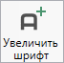 – позволяет увеличить шрифт внутри окна программы.
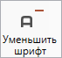 – позволяет уменьшить шрифт внутри окна программы.
При нажатии на кнопку шрифт внутри окна программы восстанавливается (по умолчанию).
– включает панель подсказок, которая отображается внизу окна программы.

– включает сохранение ширины столбцов таблиц и устанавливает прежнюю ширину столбцов при создании нового проекта.
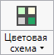 – позволяет изменить цветовую схему интерфейса программы. Доступно две цветовые схемы: стандартная, контрастная:
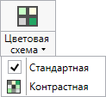
Меню кнопки «Цветовая схема»
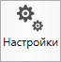 – позволяет выполнить как общие настойки программы, так и настройки необходимого модуля.
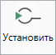 – позволяет выполнить установку программы КриптоПро CSP.
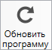 – позволяет обновить программу.
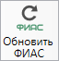 – позволяет обновить адресный классификатор ФИАС (подробнее см. в общем руководстве пользователя по программе «Полигон Про» в пункте «Адресный классификатор ФИАС».
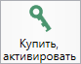 – открывает окно, в котором Вы можете выполнить как активацию/деактивацию лицензии на программный модуль, так и купить лицензию на данный или любой другой программный модуль.

- Вкладка «Помощь» содержит три панели: «Техподдержка», «Удаленный доступ» и «Справка».
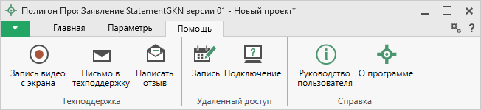
Лента, вкладка «Помощь»
Панель «Техподдержка» содержит функции технической поддержки и обратной связи (подробнее см. «Техническая поддержка»).
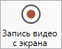 – позволяет записать видео, показывающее, какие действия Вы выполняете в программе, и как реагирует программа.
Запишите видео с помощью данной кнопки и пришлите его в отдел технической поддержки – это поможет специалистам ответить на Ваш вопрос или решить проблему (подробнее см. «Запись видео с экрана»).
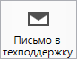 – позволяет создать и отправить письмо специалисту технической поддержки.
Опишите возникшую проблему или цель обращения, приложите файлы при необходимости и отправьте письмо (подробнее см. «Написать письмо в техподдержку»).
Примечание: файлы с введенными данными прикладываются автоматически.

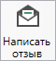 – позволяет направить нам предложения по улучшению программы, замечания, благодарности. Также Вы можете оценить работу службы технической поддержки (подробнее см. «Написать отзыв»).
Панель «Удаленный доступ» содержит функции для удаленного подключения к Вашему компьютеру.
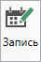 – позволяет записаться на сеанс удаленного доступа, чтобы специалисты отдела технической поддержки могли получить доступ к Вашему компьютеру для решения технических проблем с программой.
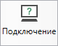 – позволяет подключиться к Вашему компьютеру через Интернет. Специалисты отдела технической поддержки для решения технических проблем могут организовать сеанс удаленного доступа к Вашему компьютеру, т.е. связаться с Вами по Интернету (подробнее см. «Сеанс управления Вашим компьютером»).

Панель «Справка» содержит функции для получения справочной информации.
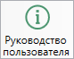 – позволяет открыть данное Руководство пользователя в текстовом редакторе Microsoft Word или в текстовом редакторе Writer бесплатного пакета OpenOffice (LibreOffice) (подробнее см. «Руководство пользователя»).
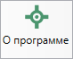 – позволяет открыть сведения о программе «Полигон Про» (в т. ч. номер версии программы) и разработчике.
Примечание: нажав кнопку в окне «О программе», можно посмотреть сведения об операционной системе, установленной на Вашем компьютере.

Работа с программой

Настройки программы
В программе «Полигон Про» все настройки выполняются в отдельном окне «Настройки». Для открытия окна «Настройки» нажмите кнопку на ленте на вкладке «Параметры».
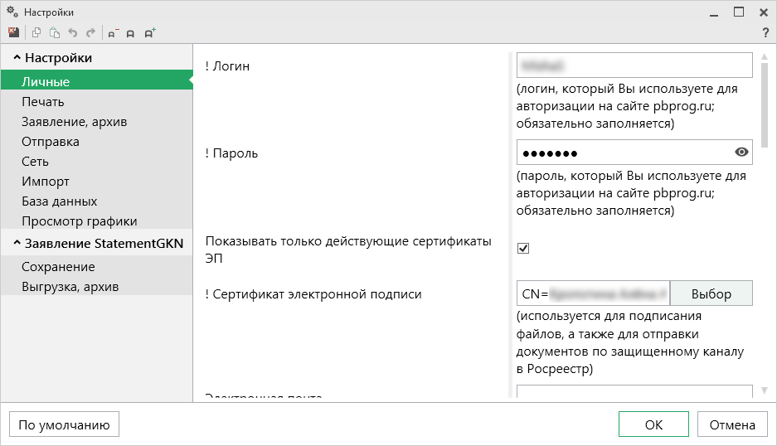
Окно «Настройки», раздел «Личные»
Если Вы изменили настройки программы, чтобы восстановить настройки по умолчанию, в окне «Настройки» в нижнем левом углу нажмите кнопку . Подтвердите восстановление значений по умолчанию:
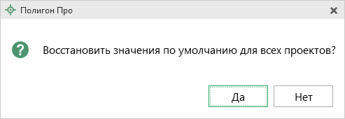

В разделе «Заявление» устанавливаются настройки текущего проекта. Если необходимо данные настройки использовать и для новых проектов, установите галочку «Применять как значения по умолчанию для новых проектов».
В разделе «Сохранение» устанавливаются настройки для сохранения заявления.
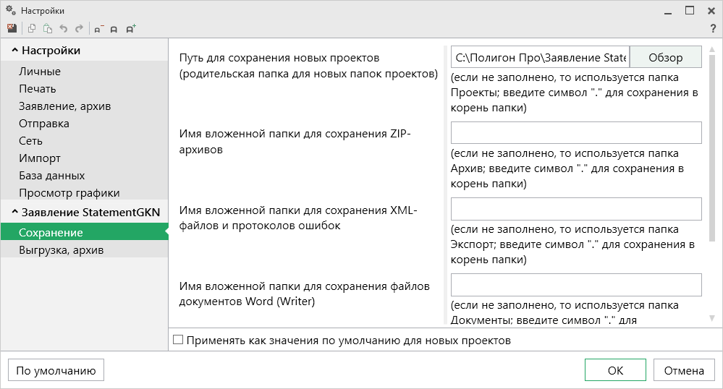
Окно «Настройки», раздел «Сохранение»
В поле «Путь для сохранения новых проектов (родительская папка для новых папок проектов)» с помощью кнопки выберите папку для сохранения новых файлов проектов. Если данное поле не заполнено, то по умолчанию используется папка «Проекты».
Также в данном разделе можно при необходимости изменить наименования вложенных папок для сохранения файлов проекта в одноименных полях:
- «Имя вложенной папки для сохранения ZIP-архивов» – если данное поле не заполнено, используется папка «Архив»;
- «Имя вложенной папки для сохранения XML-файлов и протоколов ошибок» – если данное поле не заполнено, используется папка «Экспорт»;
- «Имя вложенной папки для сохранения файлов документов Word (Writer)» – если данное поле не заполнено, используется папка «Документы»;
- «Имя вложенной папки для сохранения видеофайлов» – если данное поле не заполнено, используется папка «Видео».

В разделе «Выгрузка, архив» устанавливаются следующие настройки:
- «Имя вложенной папки в ZIP-архиве» – если данное поле не заполнено, используется папка «Images»;
- «Вид разделителя для указания пути к приложенным документам в XML-файле» – позволяет выбрать какой разделитель использовать для указания пути к файлам.
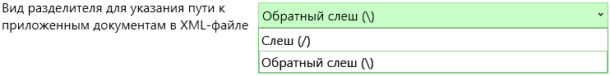

Адресный классификатор ФИАС
В модуле «Полигон Про: Заявление о ГКУ» используется Адресный классификатор с официального сайта Федеральной налоговой службы (сайт: https://fias.nalog.ru/) в соответствии с требованиями.
Для использования адресного классификатора ФИАС непосредственно в программе его необходимо установить. Устанавливается адресный классификатор ФИАС только 1 раз, далее Вы просто его обновляете.

Установка адресного классификатора ФИАС
Для того чтобы установить адресный классификатор ФИАС, в программе на ленте перейдите на вкладку «Параметры» и нажмите кнопку .
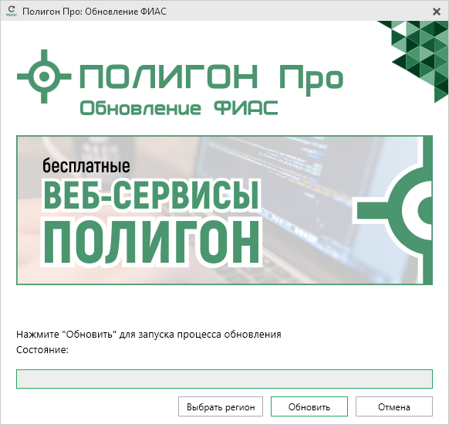
Окно «Полигон Про: Обновление ФИАС»
В окне «Полигон Про: Обновление ФИАС» нажмите кнопку . При первой установке ФИАС программа выдаст сообщение:
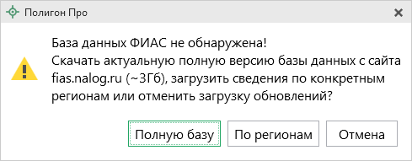
Чтобы скачать и установить полную версию базы данных, нажмите .
Примечание: установка полной версии адресного классификатора ФИАС занимает продолжительное время.

Чтобы скачать сведения по конкретным регионам, нажмите , откроется окно выбора «Регионы». Галочками отметьте те регионы, которые необходимы Вам для работы.
После выбора регионов нажмите :
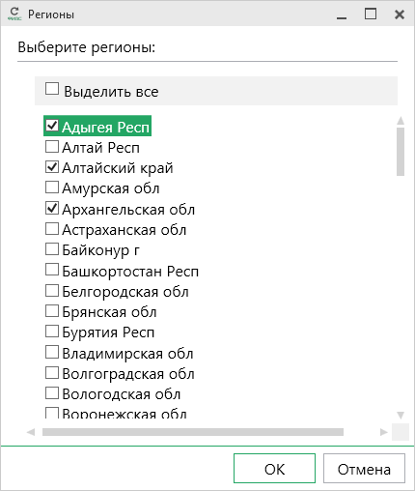
Окно «Регионы»
Примечание: выбрать регионы можно, нажав на кнопку в окне «Полигон Про: Обновление ФИАС»:
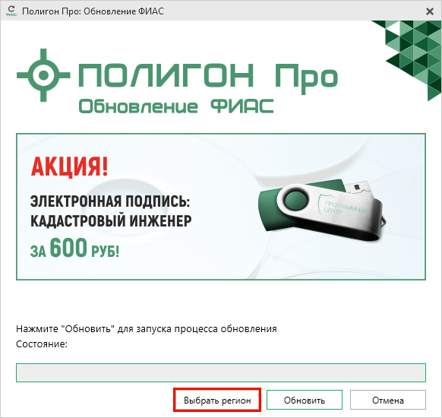
Окно «Полигон Про: Обновление ФИАС»
После выбора регионов в окне «Полигон Про: Обновление ФИАС» нажмите кнопку . Начнется загрузка сведений по регионам с официального сайта Федеральной налоговой службы:
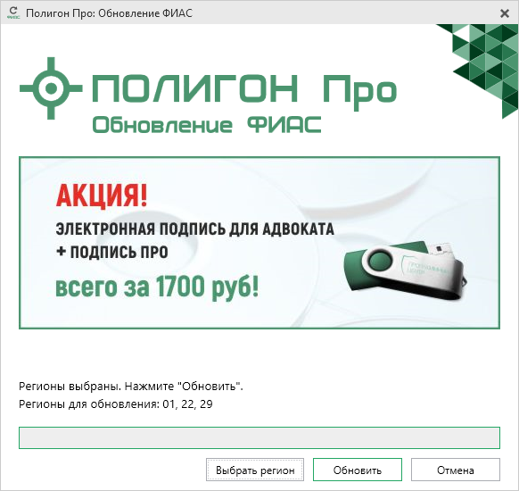
Окно «Полигон Про: Обновление ФИАС»
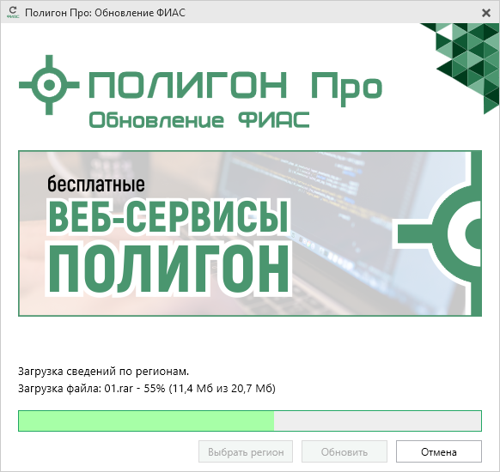
Окно «Полигон Про: Обновление ФИАС»
После установки адресного классификатора ФИАС в окне «Полигон Про: Обновление ФИАС» будет указан статус «Завершено».
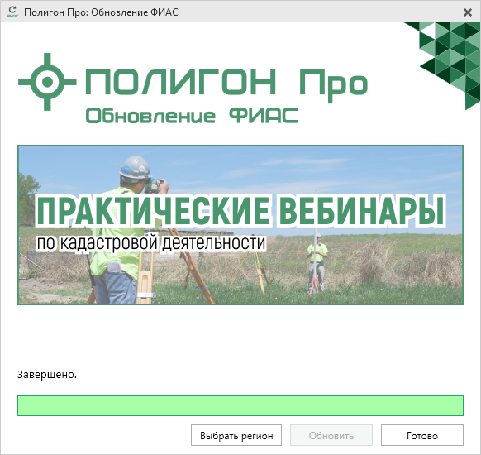
Окно «Полигон Про: Обновление ФИАС»
Примечание: после установки адресного классификатора ФИАС в окне «Настройки» в разделе «Личное» в поле «Список регионов для базы ФИАС» будет указан список выбранных регионов, которые были загружены. Также в поле «Список регионов для базы ФИАС» с помощью кнопки Вы можете выбрать регионы, которые необходимо дозагрузить (подробнее см. «Обновление адресного классификатора ФИАС»).
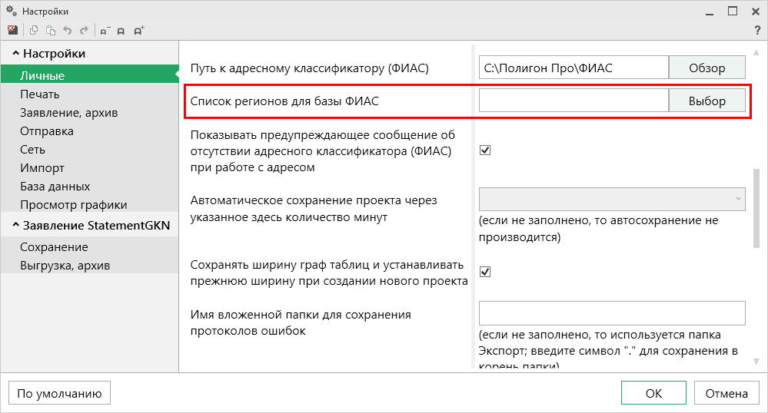
Окно «Настройки»

Обновление адресного классификатора ФИАС
На официальном сайте Федеральной налоговой службы (сайт: http://fias.nalog.ru) адресный классификатор регулярно обновляется. Поэтому программа «Полигон Про: Заявление о ГКУ» отслеживает выпуск новых версий адресного классификатора ФИАС и рекомендует Вам его обновить. Данная проверка включается автоматически при запуске программы или при нажатии на кнопку на ленте на вкладке «Параметры».

Чтобы обновить адресный классификатор ФИАС, на ленте перейдите на вкладку «Параметры» и нажмите кнопку .
Окно «Полигон Про: Обновление ФИАС»
Если Вам необходимо загрузить дополнительные регионы, в окне «Полигон Про: Обновление ФИАС» нажмите кнопку . В открывшемся окне выберите необходимые регионы и нажмите :
Внимание! Из-за структурных особенностей адресного классификатора ФИАС обновление регионов занимает продолжительное время, даже если выбран один регион. Обновление проводится в фоновом режиме, поэтому Вы можете продолжать работать в программе.
В окне «Полигон Про: Обновление ФИАС» нажмите кнопку , начнется загрузка сведений по регионам с официального сайта Федеральной налоговой службы:
Окно «Полигон Про: Обновление ФИАС»
Окно «Полигон Про: Обновление ФИАС»
После обновления адресного классификатора ФИАС в окне «Полигон Про: Обновление ФИАС» будет указан статус «Завершено».
Окно «Полигон Про: Обновление ФИАС»

Создание нового проекта
Создать новый проект в программном модуле «Полигон Про: Заявление о ГКУ» можно несколькими способами:
- В стартовом окне щелкните по плитке модуля или наведите курсор на плитку, чтобы выбрать версию создаваемого проекта.
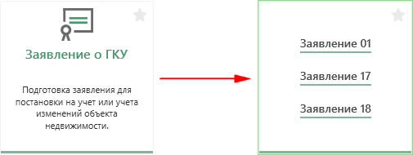
- В главном меню нажмите кнопку и выберите нужную XML-схему:
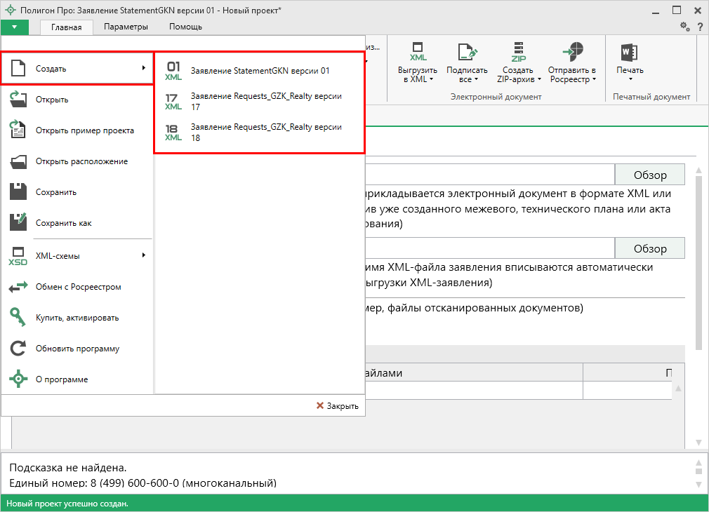
Главное меню программного модуля
- Нажмите кнопку на ленте на вкладке «Главная» или выберите нужную XML-схему в меню данной кнопки.
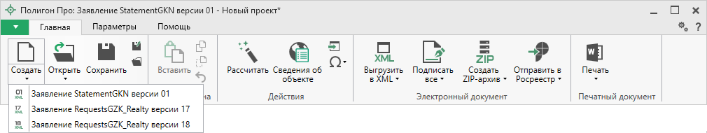
Список типов заявлений
- Нажмите комбинацию клавиш Ctrl+N на клавиатуре.
Примечание: по умолчанию создается проект заявления StatementGKN версии 01.

Открытие проекта
Открыть ранее созданный проект можно несколькими способами:
- В стартовом окне нажмите кнопку или комбинацию клавиш Ctrl+O.
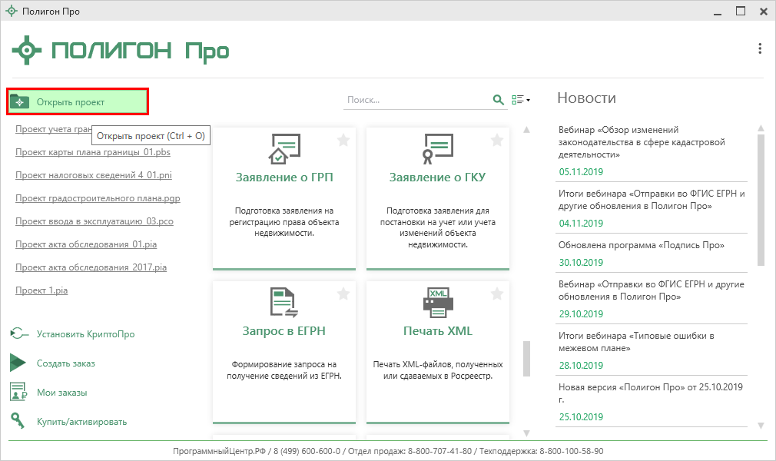
В открывшемся окне выберите нужный проект и нажмите кнопку «Открыть».
Примечание: проект открывается в формате *.prq.
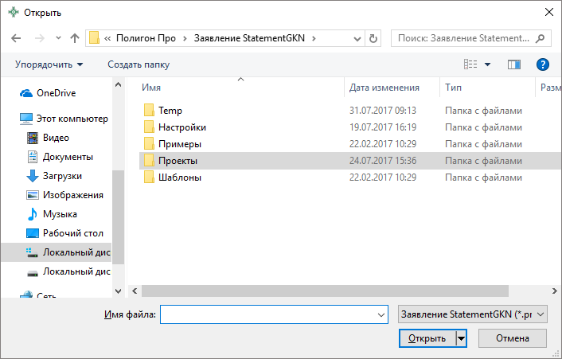
Окно «Открыть»

- Нажмите кнопку в главном меню программы.
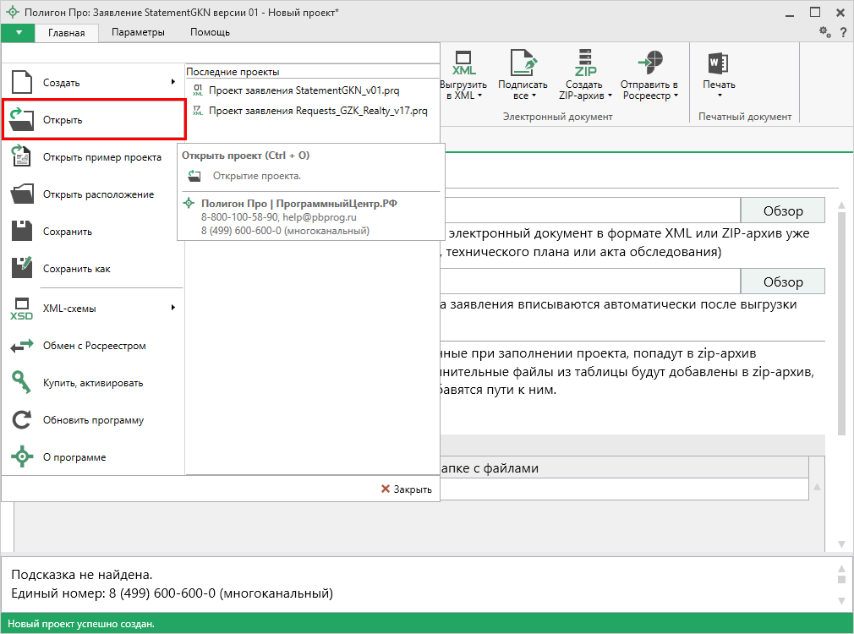
Главное меню
- Нажмите кнопку на ленте на вкладке «Главная».
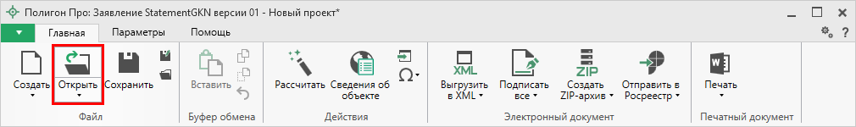
Лента, вкладка «Главная»
- Нажмите комбинацию клавиш Ctrl+О на клавиатуре.

Сохранение проекта
Сохранение проекта возможно несколькими способами:
- Нажмите кнопку на ленте на вкладке «Главная», чтобы сохранить проект с тем же именем и в ту же папку, где был сохранен ранее.
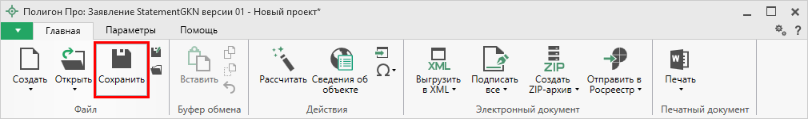
Лента, кнопка «Сохранить»
Нажмите кнопку на ленте на вкладке «Главная», чтобы сохранить проект с новым именем или в другую папку.
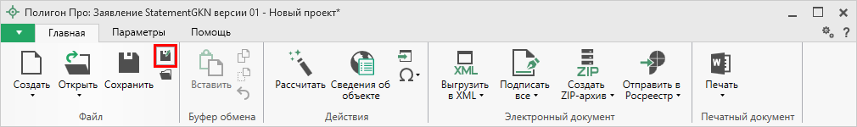
Лента, кнопка «Сохранить как»
После нажатия откроется окно «Сохранить как». Измените имя проекта или его расположение. Нажмите .
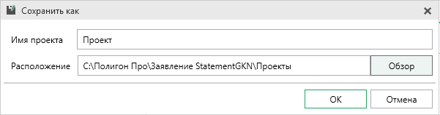
Окно «Сохранить как»
- В главном меню программы нажмите кнопку , чтобы сохранить проект с тем же именем и в ту же папку, где был сохранен ранее.
Нажмите кнопку , чтобы сохранить проект с новым именем или в другую папку.
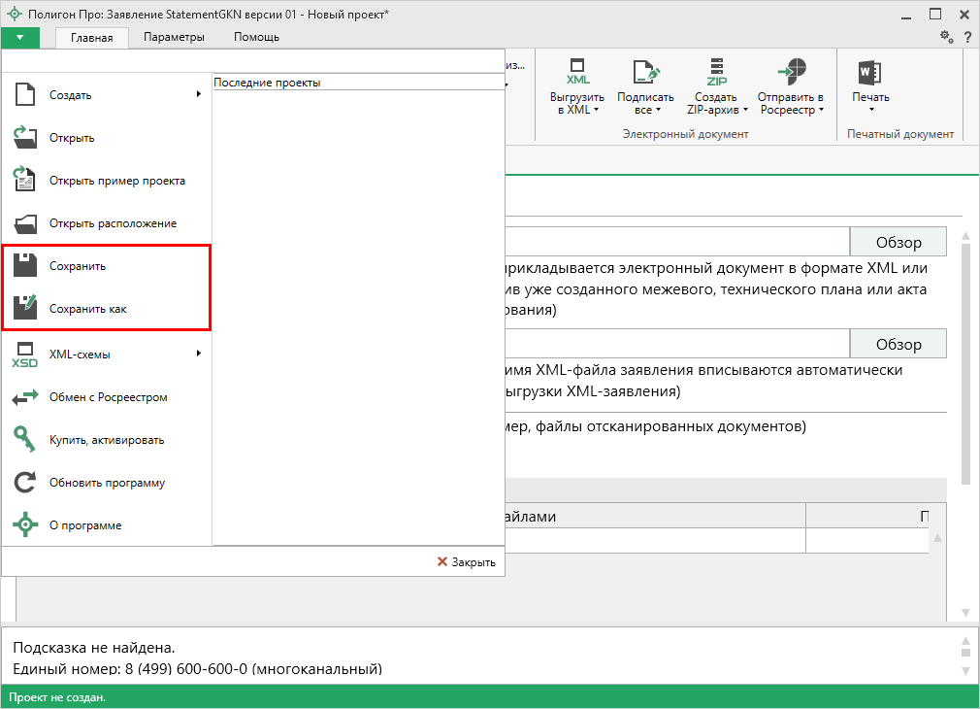
Главное меню программного модуля
- Нажмите комбинацию клавиш Ctrl+S на клавиатуре.

Ввод данных

Ввод данных в поля
В каждом разделе предусмотрены поля для ввода информации. Это могут быть:
- текстовые поля,
- поля с выпадающими списками,
- поля с выпадающим календарем (для ввода даты),
- галочки (для выбора «Да» или «Нет»).

Для ввода однородной информации служат таблицы (подробнее см. «Ввод данных в таблицы»).
С помощью кнопки – «Редактировать» открываются окна диалогов, например, для ввода адреса, сведений о заказчике кадастровых работ и др. Такие поля можно очистить, нажав кнопку – «Очистить поле».

Рассчитываемые поля
Для некоторых реквизитов предусмотрены алгоритмы расчета или переноса данных между реквизитами (разделами). Такие реквизиты подсвечены светло-желтым цветом.
Для расчета или переноса данных выберите реквизит, который нужно заполнить, поставьте в него курсор, нажмите кнопку 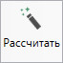 на ленте на вкладке «Главная» либо нажмите клавишу F9 на клавиатуре.

Проверка вводимых значений
В программе присутствует функция проверки значений, введенных в поля.
Некоторые реквизиты требуют ввода данных, соответствующих определенному формату, например, формат кадастрового номера, который всегда имеет вид: ХХ:ХХ:ХХХХХХ(Х):N и допускает только цифры. Аналогично поля ввода номера квалификационного аттестата кадастрового инженера, поле ввода адреса электронной почты и др.
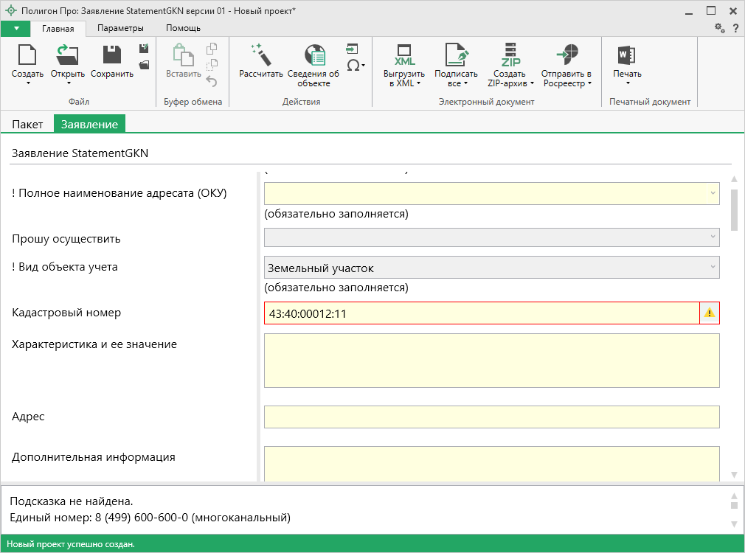
Неверно заполненное поле
Программа проверяет вводимое значение, и если оно не соответствует нужному формату, то поле будет выделено красной рамкой, а рядом с ним появится кнопка ошибки проверки .
Вы можете навести курсор на кнопку, чтобы увидеть подсказку с пояснением ошибки, либо нажать на эту кнопку – программа выдаст сообщение, в котором будет дано пояснение ошибки, например:
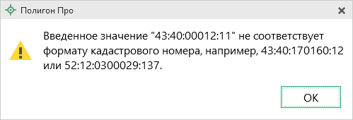
Под полями, которые требуют ввода информации, соответствующей определенному формату, указан формат, по которому необходимо вносить данные или появится подсказка при наведении курсора мыши.

Ввод данных в таблицы
Для ввода данных в таблицу установите курсор в нужную таблицу и выполните набор данных.
Для перехода в следующий столбец нажмите клавишу Enter на клавиатуре.
Примечание: если курсор будет находиться в последнем столбце последней строки, то в таблицу будет добавлена новая строка.

Выделение в таблице:
- Выделить ячейку – щелкните мышью в нужную ячейку.
- Выделить строку – щелкните по номеру строки. Для выделения нескольких строк, удерживая левую кнопку, перемещайте мышь по столбцу номеров строк.
- Выделить столбец – щелкните по заголовку столбца.
- Выделить блок ячеек (прямоугольную область) – наведите мышь в один из углов блока, удерживая левую кнопку, перемещайте мышь в противоположный угол блока.
- Выделить все ячейки таблицы – щелкните мышью по верхнему левому прямоугольнику таблицы .
Управления строками в таблице выполняется с помощью кнопок на панели инструментов таблицы:
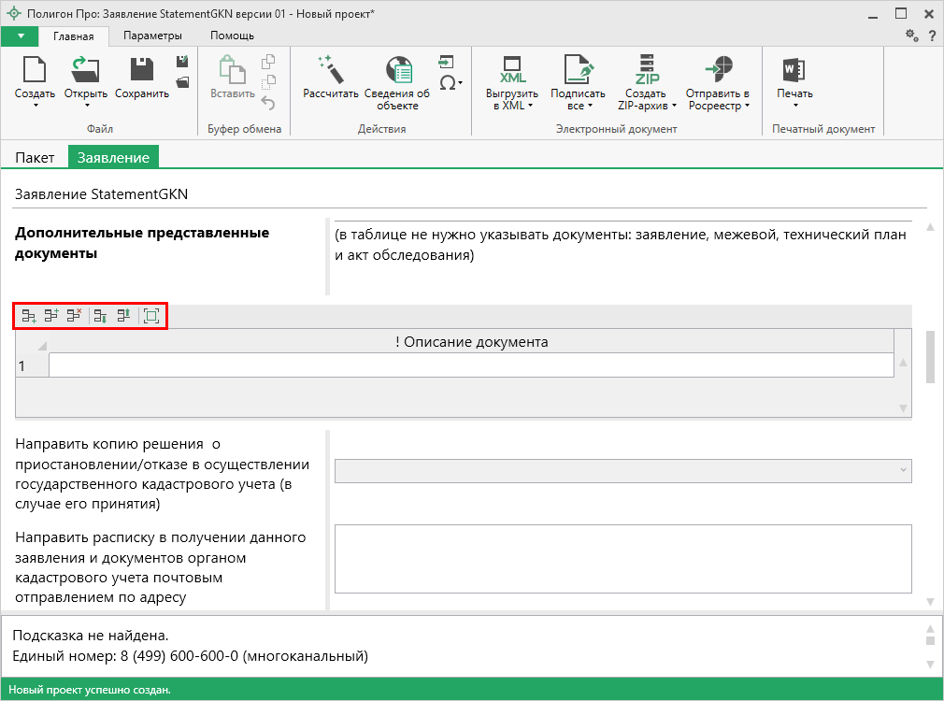
Панель инструментов таблицы
Вставка строк в таблице:
- Чтобы вставить строку, поставьте курсор в строку и нажмите на панели инструментов таблицы кнопку:
- – «Вставить строку (строки) выше», если необходимо вставить новую строку над строкой, где стоит курсор;
- – «Вставить строку (строки) ниже», если необходимо вставить новую строку под строкой, где стоит курсор.
Существующие строки будут сдвинуты вниз.

- Чтобы удалить строку, установите курсор в строку и нажмите на панели инструментов кнопку – «Удалить строку (строки)».
- Чтобы переместить строку, поставьте курсор в строку и нажмите на панели инструментов таблицы кнопку:
- – «Поднять строку (строки)», если необходимо поднять строку (строки) выше;
- – «Опустить строку (строки)», если необходимо опустить строку (строки) ниже.
Существующие строки будут сдвинуты.

Настройка высоты таблиц
При загрузке программы размеры таблиц по вертикали минимальны, Вы можете увеличить их высоту, чтобы было видно большее количество строк. Для этого наведите курсор на нижнюю границу таблицы, зажмите левую кнопку мыши и перемещайте курсор вниз, растягивая таблицу:
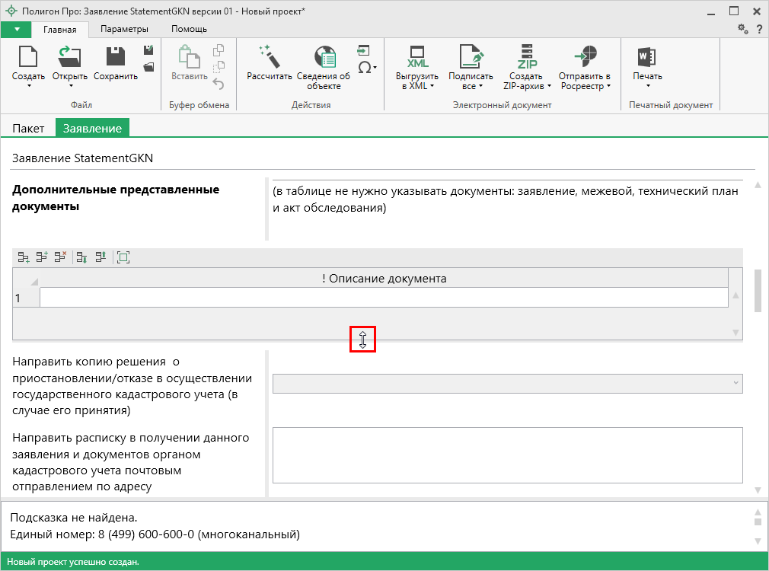
Изменение размера таблицы
Чтобы развернуть таблицу на весь экран, на панели инструментов таблицы нажмите кнопку – «Развернуть таблицу во весь экран».
Чтобы вернуть таблице нормальный размер, нажмите кнопку – «Свернуть таблицу»:
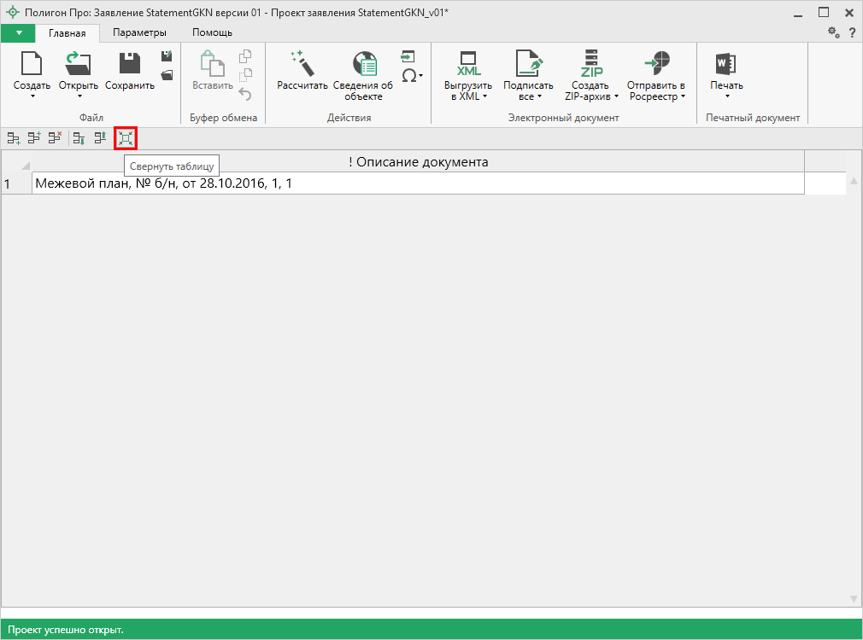
Свернуть таблицу до исходного размера

Копирование и вставка
Для копирования информации в программе предусмотрены различные функции.
Вы можете использовать стандартную функцию копирования с использованием буфера обмена. На ленте на вкладке «Главная» на панели «Буфер обмена» располагаются основные команды для работы с буфером обмена: 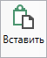 (Ctrl + V), – Копировать (Ctrl + C), – Вырезать (Ctrl + X) и – Отменить (Ctrl + Z).

Формирование заявления
В программе «Полигон Про: Заявление о ГКУ» предусмотрена уникальная возможность отправки заявлений в Росреестр по каналам прямого взаимодействия (т.е. непосредственно из программы «Полигон Про: Заявление о ГКУ» - см. «Отправка в Росреестр из программы «Полигон Про: Заявление о ГКУ»). Для использования данной возможности необходимо сформировать заявление в форме электронного документа (XML-файла).
В программе предусмотрена возможность формирования заявления по трем XML-схемам:
- XML-схема StatementGKN версии 01. – Утверждена Приказом Росреестра от 31.12.2014г. №П/622.
- XML-схема Requests_GKN_Realty версии 17. – Утверждена Приказом Росреестра от 13.12.2011г. №П/501 в ред. Приказа от 21.09.2012. №П/423.
- XML-схема Requests_GKN_Realty версии 18.
Внимание: заявление по схеме Requests_GKN_Realty версии 17, 18 необходимо только для отправки дополнительных пакетов документов в Росреестр по каналам прямого взаимодействия (т.е. непосредственно из программы «Полигон Про: Заявление о ГКУ»). В остальных случаях рекомендуем использовать заявление по схеме StatementGKN версии 01.

Вкладка «Пакет»
Раздел «Пакет» является единым для всех типов заявлений. В данном разделе добавляются электронные документы, а также все дополнительные файлы для ZIP-архива.
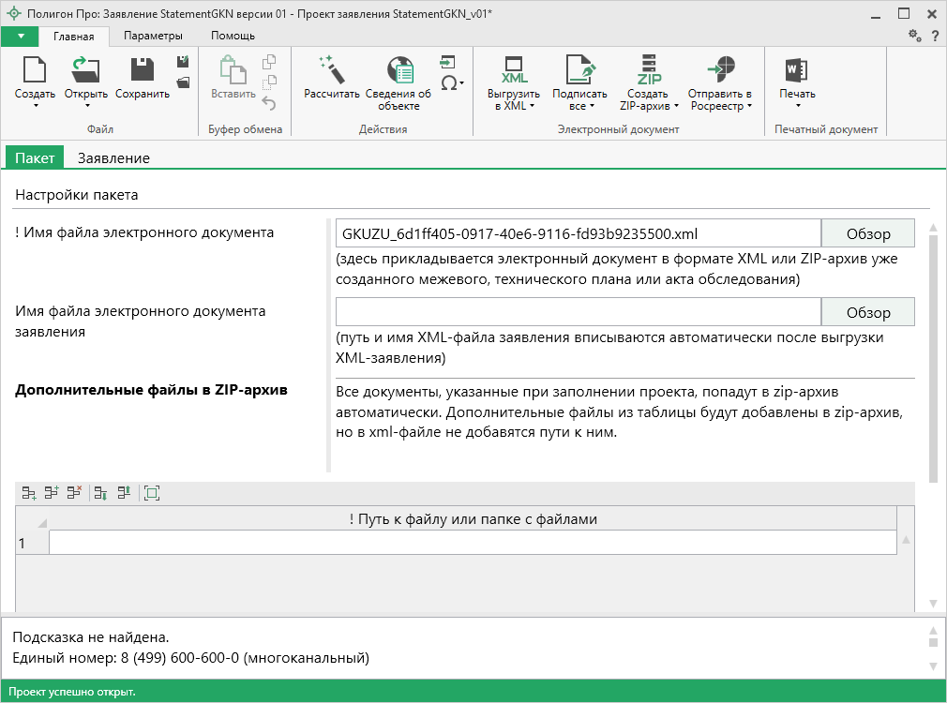
Раздел «Пакет»
В поле «Имя файла электронного документа» приложите электронный документ в формате XML или ZIP-архив уже созданного межевого, технического плана или акта обследования. Для этого нажмите на кнопку и в открывшемся окне выберите необходимый файл.
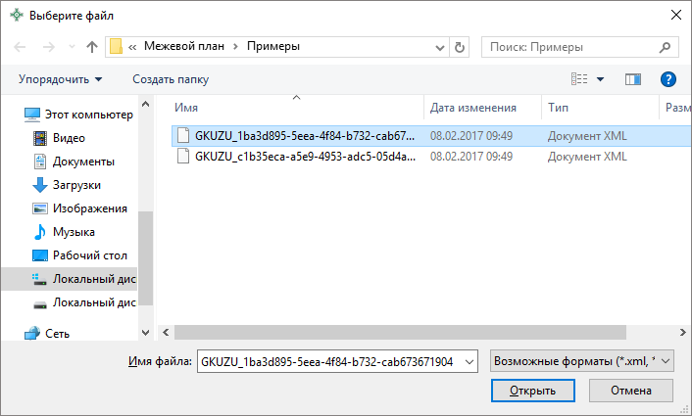
Окно «Выберите файл»
Информация в поле «Имя файла электронного документа заявления», а именно полный путь к XML-файлу заявления вписываются автоматически после выгрузки XML-заявления.
Таблица «Дополнительные файлы в ZIP-архив» предназначена для добавления дополнительных файлов в ZIP-архив. Ссылки на данные файлы в XML не прописываются.
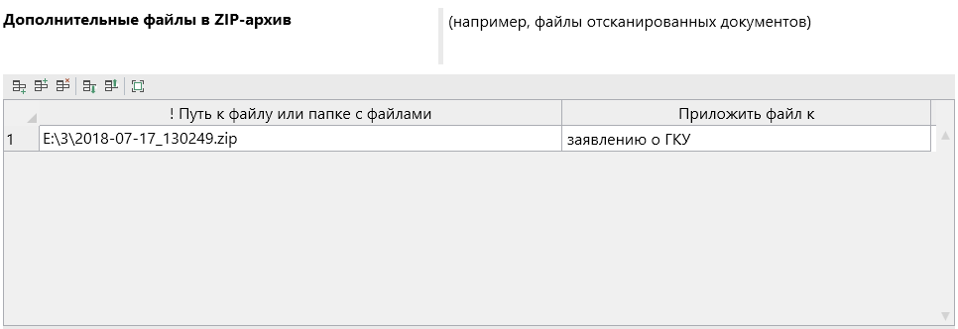
Таблица «Дополнительные файлы в ZIP-архив»
В столбце «! Путь к файлу или папке с файлами» выберите/укажите полные пути к файлам, которые нужно приложить к ZIP-архиву.
При установке курсора мыши в столбец «! Путь к файлу или папке с файлами» появляются кнопки управления:
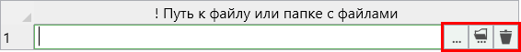
Ячейка «! Путь к файлу или папке с файлами»
– кнопка «Обзор» открывает окно выбора файла. Выберите файл и нажмите «Открыть», чтобы приложить его в ZIP-архив.
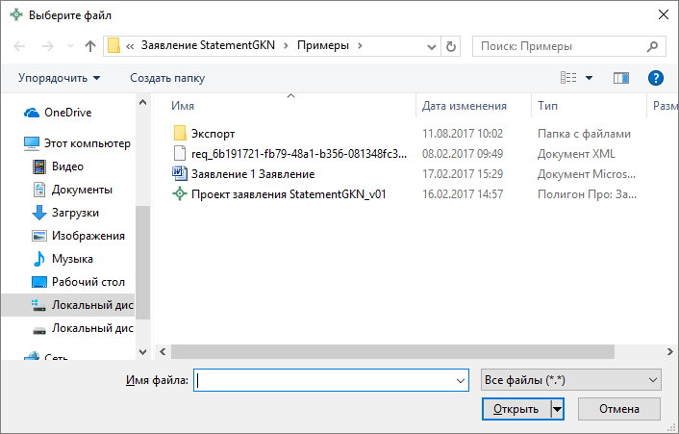
Окно «Выберите файл»
Примечание 1: зажав клавишу Ctrl, можно выбрать несколько файлов либо группу файлов, зажав клавишу Shift.
Примечание 2: для каждого файла создается отдельная строка в таблице.

– кнопка «Обзор каталога» открывает окно с каталогами на Вашем компьютере. Выберите каталог, чтобы приложить все файлы из каталога в ZIP-архив.
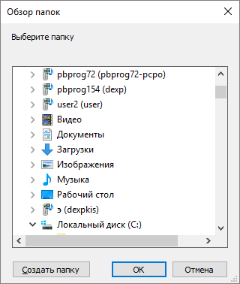
Окно «Обзор папок»

– кнопка «Очистить» позволяет очистить выбранное поле. Нажмите кнопку и подтвердите удаление:
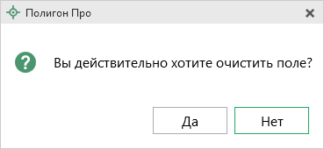
В столбце «Приложить файл к» укажите, к какому документу необходимо приложить файл, выбрав из выпадающего списка.
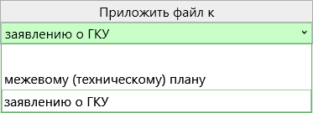
Столбец «Приложить файл к»
Примечание: приложенные файлы будут располагаться в архиве в соответствующей папке в зависимости от выбранного документа (межевого/технического плана или заявления).

Поле «Имя файла ZIP-архива» заполняется автоматически после формирования ZIP-архива (подробнее см. «Создание ZIP-архива для сдачи в ОКУ»).

Вкладка «Заявление»
На вкладке «Заявление» заполните необходимые поля для формирования заявления как в печатной, так и в электронной форме.
Схема, на основании которой формируется заявление, определяется при создании проекта (подробнее см. «Создание нового проекта»).

Заполнение заявления по схеме StatementGKN версии 01
Схема StatementGKN версии 01 используется для формирования XML-документа – заявления о государственном кадастровом учете недвижимого имущества или заявления об учете изменений в сведениях об объекте.
Примечание: если необходимо отправить дополнительные документы в орган кадастрового учета, то рекомендуем использовать Requests_GZK_Reality версии 17 или 18. (подробнее см. пункт «Заполнение заявления по схеме Requests_GZK_Reality версии 17» или «Заполнение заявления по схеме Requests_GZK_Reality версии 18»).

В поле «Форма заявления» выберите форму заявления из выпадающего списка.
- Поля формы «XML» предназначены для выгрузки в XML-документ.
- Поля формы «Печать» предназначены для формирования печатной версии заявления.
- Поля формы «XML и печать» предназначены для одновременного формирования версии для печати и XML-документа.
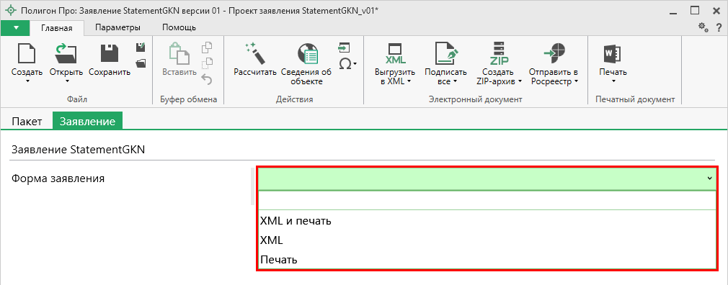
Выбор формы заявления

Форма заявления «XML»
Форма XML предназначена для создания заявления на государственный кадастровый учет в XML-формате.
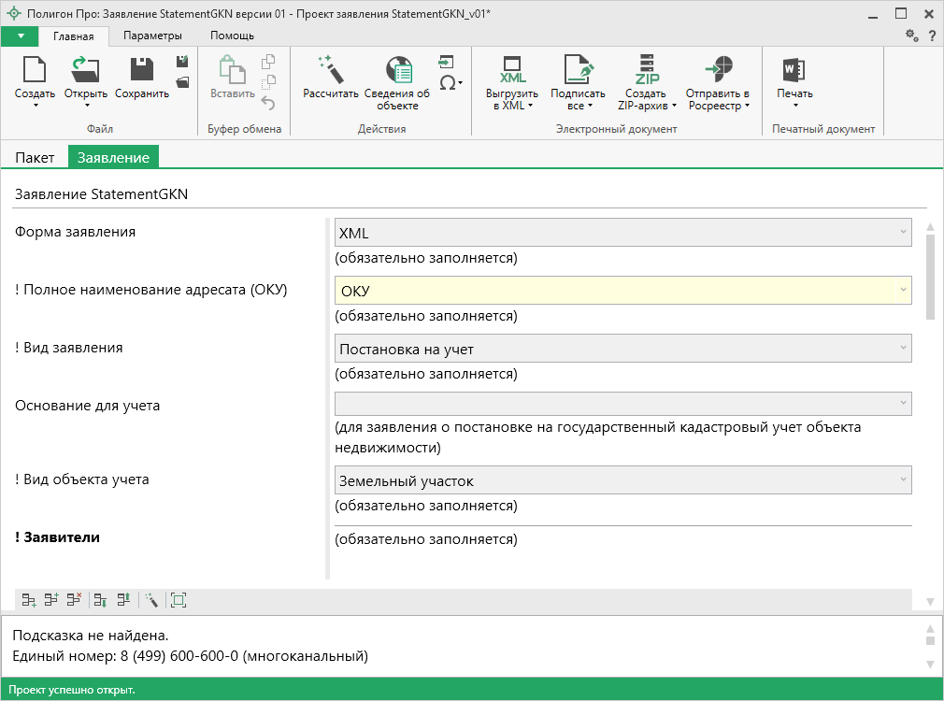
Форма XML заявления
В поле «! Полное наименование адресата (ОКУ)» укажите полное наименование территориального органа кадастрового учета, куда будет отправлено заявление.
Примечание: данное поле можно рассчитать автоматически с помощью кнопки
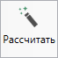 – «Рассчитать». Информация будет скопирована из поля «Полное наименование адресата (ОКУ)» в подразделе «Заявление, архив» окна «Настройки».

В поле «! Вид заявления» из выпадающего списка выберите вид заявления.
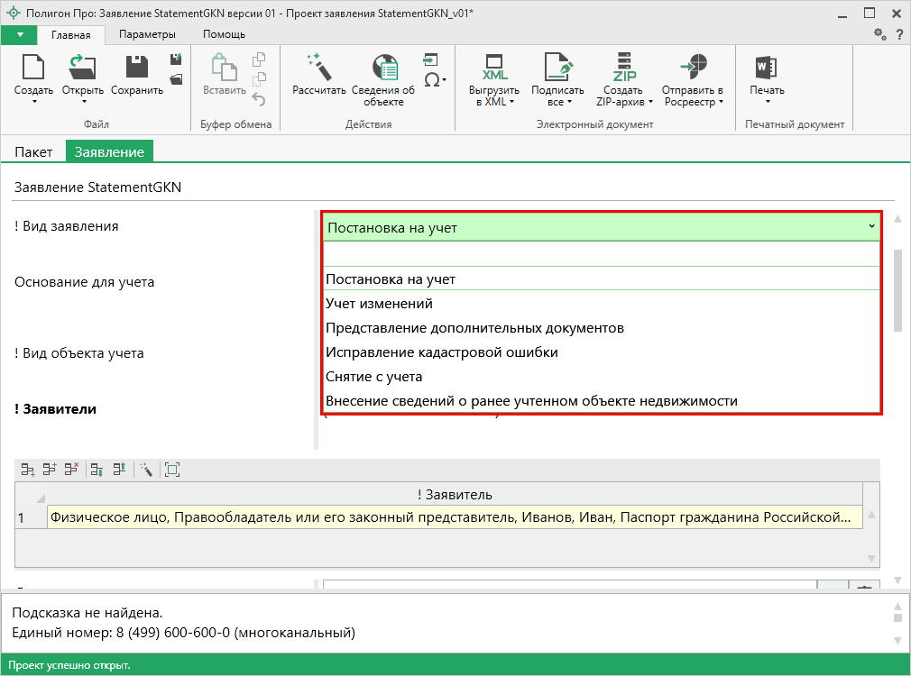
Список видов заявлений
- При выборе пункта «Постановка на учет»:
Укажите основание для учета в поле «Основание для учета», выбрав значение из выпадающего списка.
В случае выбора значения «иное» – заполните поле «Иное основание для учета».

- При выборе пункта «Предоставление дополнительных документов»:
В поле «! Номер основного заявления, к которому дополнительно подаются документы» укажите номер заявления, которое находится в статусе «Приостановлено».

- При выборе пункта «Учет изменений» или «Исправление кадастровой ошибки»:
В поле «! Учет изменений в связи с изменением» нажмите кнопку – «Редактировать». Откроется окно «Учет изменений в связи с изменением»:
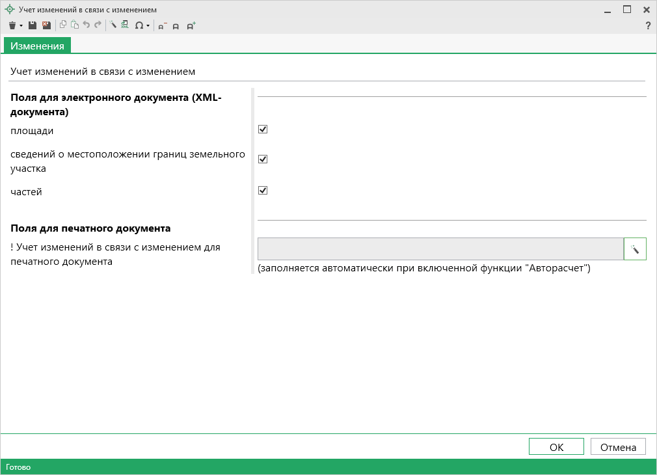
Окно «Учет изменений в связи с изменением»
Галочками укажите характеристики, в связи с изменениями которых производится учет изменений или исправление кадастровой ошибки.
Нажмите кнопку или – «Сохранить и закрыть».

В поле «! Вид объекта учета» из выпадающего списка выберите объект учета:
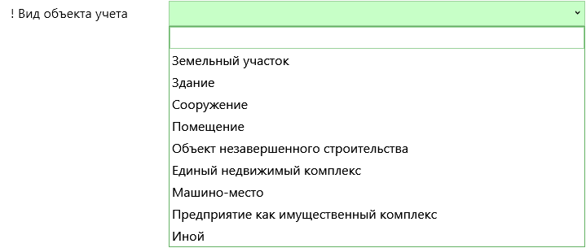
Список объектов учета

Таблица «! Заявители» предназначена для внесения в заявление информации о заявителях. Чтобы заполнить таблицу, в нужной строке нажмите кнопку – «Редактировать». Откроется окно «Сведения о заявителе»:
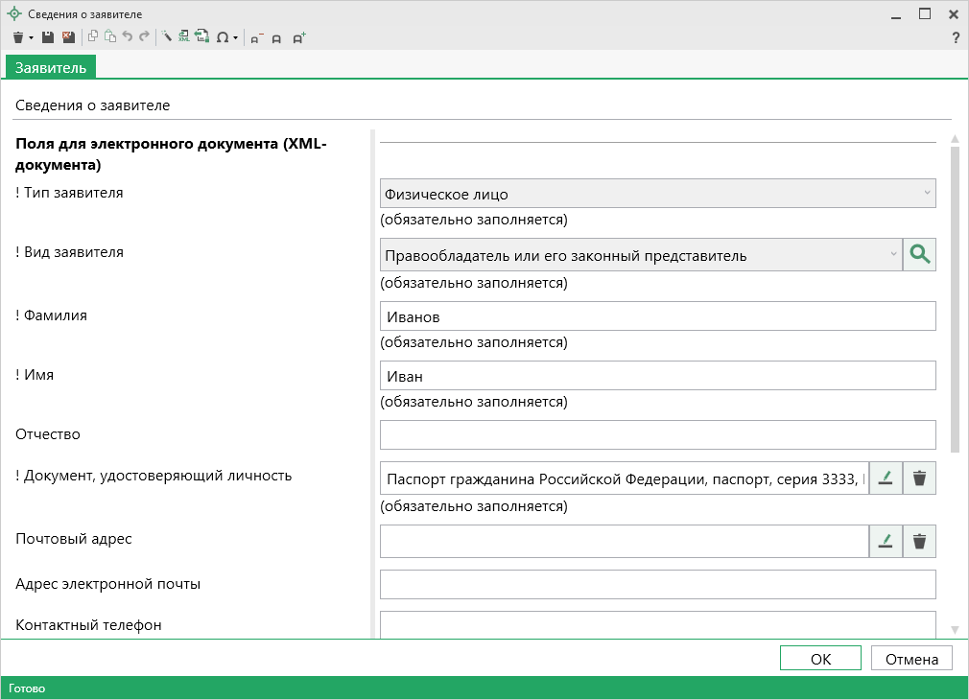
Окно «Сведения о заявителе»
В поле «! Тип заявителя» из выпадающего списка выберите тип заявителя:
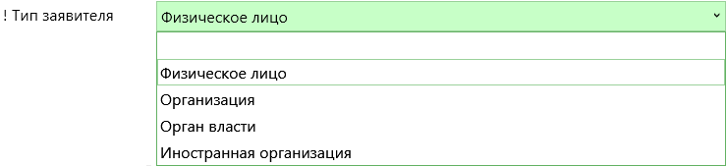
Типы заявителей
- При выборе типа «Физическое лицо»:
- Укажите фамилию, имя и отчество (при наличии);
- В поле «! Документ, удостоверяющий личность» внесите информацию о документе, удостоверяющем личность заявителя (например, паспорт). Для этого нажмите кнопку – «Редактировать».
Откроется окно «Описание документа»:
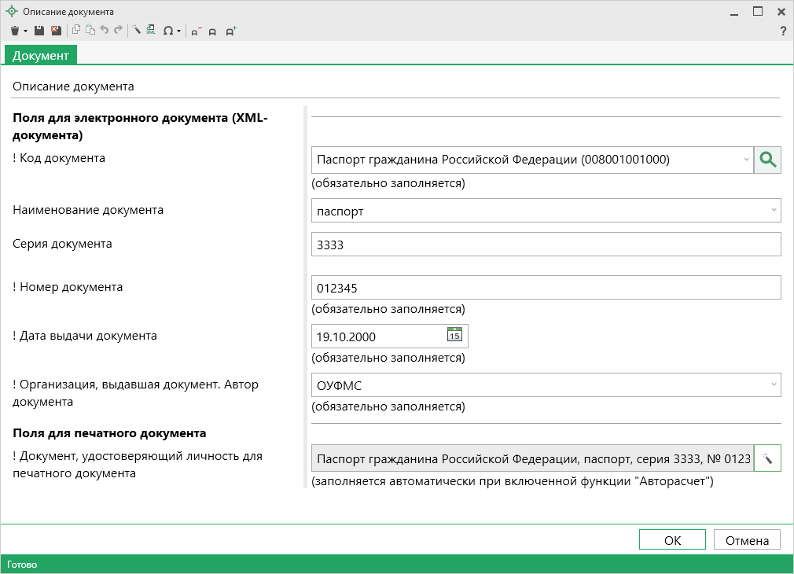
Окно «Описание документа»
- В поле «! Код документа» из выпадающего списка выберите нужный документ.
Для поиска документа в списке нажмите кнопку – «Найти». Откроется окно поиска. Введите символы для поиска, чтобы проще было найти документ.
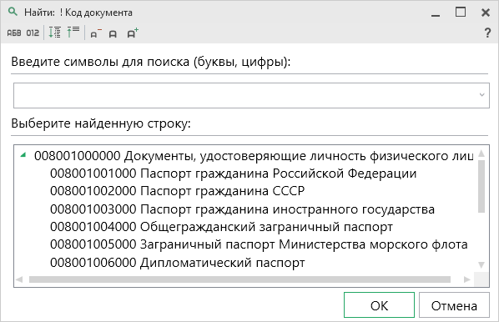
Окно «Найти: ! Код документа»
- Поле «Наименование документа» заполнится автоматически;
- Укажите серию и номер документа;
- В поле «! Дата выдачи документа» укажите дату вручную в формате «ДД.ММ.ГГГГ» либо выберите дату в календаре;
- В поле «! Организация, выдавшая документ. Автор документа» укажите наименование организации, которая выдала документ.

- В поле «Почтовый адрес» укажите почтовый адрес заявителя. Для ввода адреса нажмите кнопку – «Редактировать». Откроется окно «Адрес».
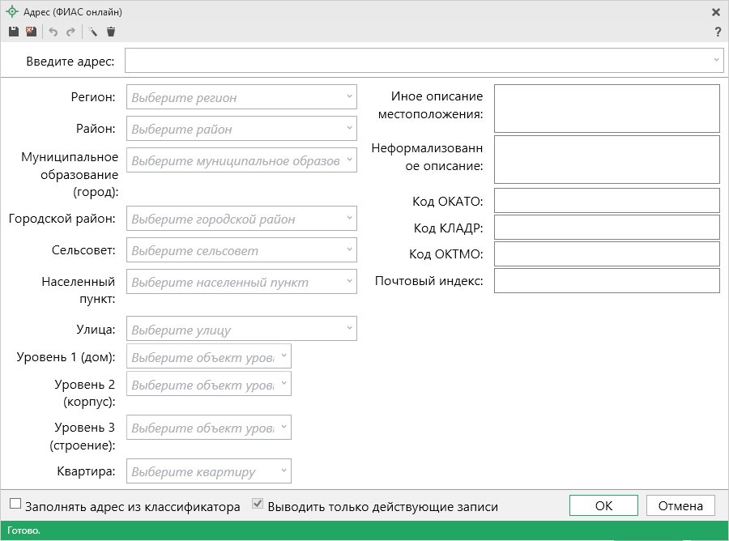
- В поле «Адрес электронной почты» и «Контактный телефон» укажите адрес электронной почты и контактный телефон заявителя соответственно.
- В поле «Страховой номер индивидуального лицевого счета» рекомендуем указать СНИЛС (11 цифр без разделителей).
- В поле «Представитель заявителя» укажите информацию о представителе заявителя, если заявителя представляет доверенное лицо. Для указания необходимой информации нажмите кнопку – «Редактировать». Откроется окно «Сведения о представителе заявителя».
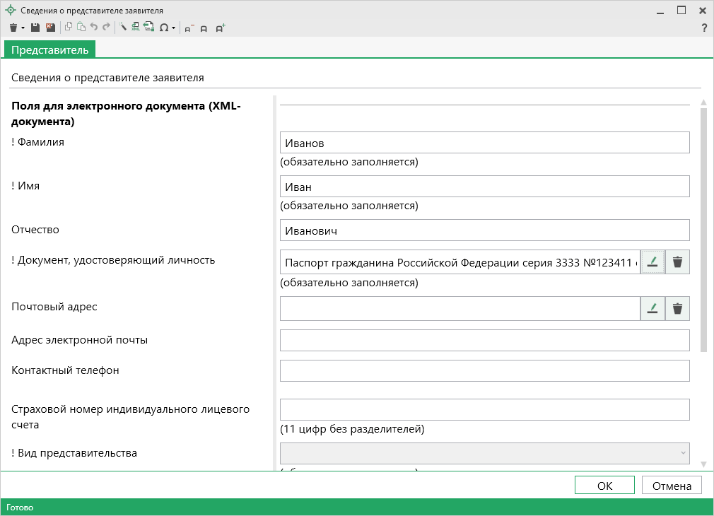
Окно «Сведения о представителе заявителя»
- Укажите фамилию, имя и отчество (при наличии).
- В поле «! Документ, удостоверяющий личность» внесите информацию о документе, удостоверяющем личность заявителя (например, паспорт). Для этого нажмите кнопку – «Редактировать».
Откроется окно «Описание документа»:
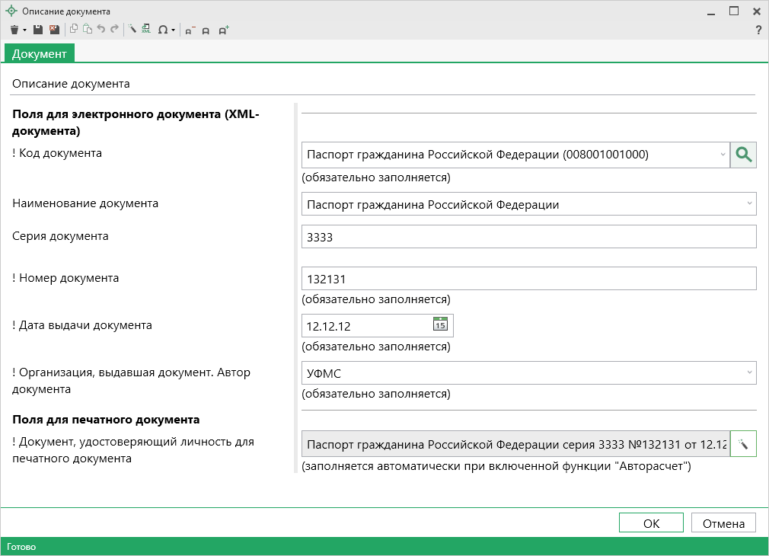
Окно «Описание документа»
- В поле «! Код документа» из выпадающего списка выберите нужный документ.
Для поиска документа в списке нажмите кнопку – «Найти». Откроется окно поиска. Введите символы для поиска, чтобы проще было найти документ.
Окно «Найти: ! Код документа»
- Поле «Наименование документа» заполниться автоматически;
- Укажите серию и номер документа;
- В поле «! Дата выдачи документа» укажите дату вручную в формате «ДД.ММ.ГГГГ» либо выберите дату в календаре;
- В поле «! Организация, выдавшая документ. Автор документа» укажите наименование организации, которая выдала документ.

После заполнения описания документа возвращаемся на предыдущее окно:
- В поле «Почтовый адрес» укажите почтовый адрес представителя заявителя. Для ввода адреса нажмите кнопку – «Редактировать». Откроется окно «Адрес».
- В поле «Адрес электронной почты» и «Контактный телефон» укажите адрес электронной почты и контактный телефон заявителя соответственно.
- В поле «Страховой номер индивидуального лицевого счета» рекомендуем указать СНИЛС (11 цифр без разделителей).
- В поле «! Вид представительства» выберите вид из выпадающего списка:
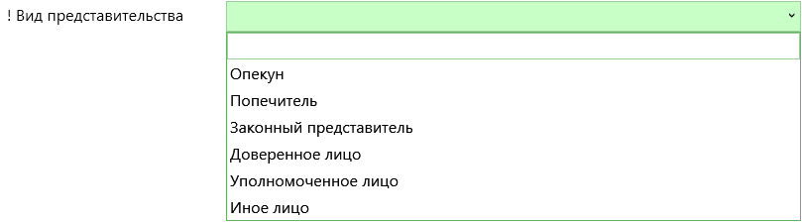
- Поле «Реквизиты документа, подтверждающего полномочия представителя заявителя» заполняется аналогично другим полям c описанием документов (например, «! Документ, удостоверяющий личность»).
- В поле «Должность» укажите должность представителя заявителя.
- Поле «Дата подписания заявления» заполните вручную в формате «ДД.ММ.ГГГГ» либо путем выбора даты в календаре – .
Окно «Сведения о заявителе», для типа «Физическое лицо»

- При выборе типа «Организация»:
- В поле «! Наименование» укажите наименование организации.
- В поле «! Дата государственной регистрации» укажите дату государственной регистрации организации вручную в формате «ДД.ММ.ГГГГ» или выберите дату в календаре – .
- В поле «! ИНН» укажите идентификационный номер налогоплательщика (10 цифр без разделителей).
- В поле «! Код ОГРН» укажите основной государственный регистрационный номер (13 цифр без разделителей, при этом первый символ может быть цифрой 1, 2 или 5).
- В поле «Почтовый адрес» обязательно укажите почтовый адрес организации. Для этого нажмите кнопку – «Редактировать».
- В поле «Адрес электронной почты» и «Контактный телефон» укажите адрес электронной почты и контактный телефон соответственно.
- В поле «! Представитель заявителя» обязательно укажите информацию о представителе заявителя (организации) (заполняется аналогично сведениям о представителе заявителя для физического лица).
- В поле «Дата подписания заявления» укажите дату подписания заявления вручную в формате «ДД.ММ.ГГГГ» либо выберите дату в календаре – .
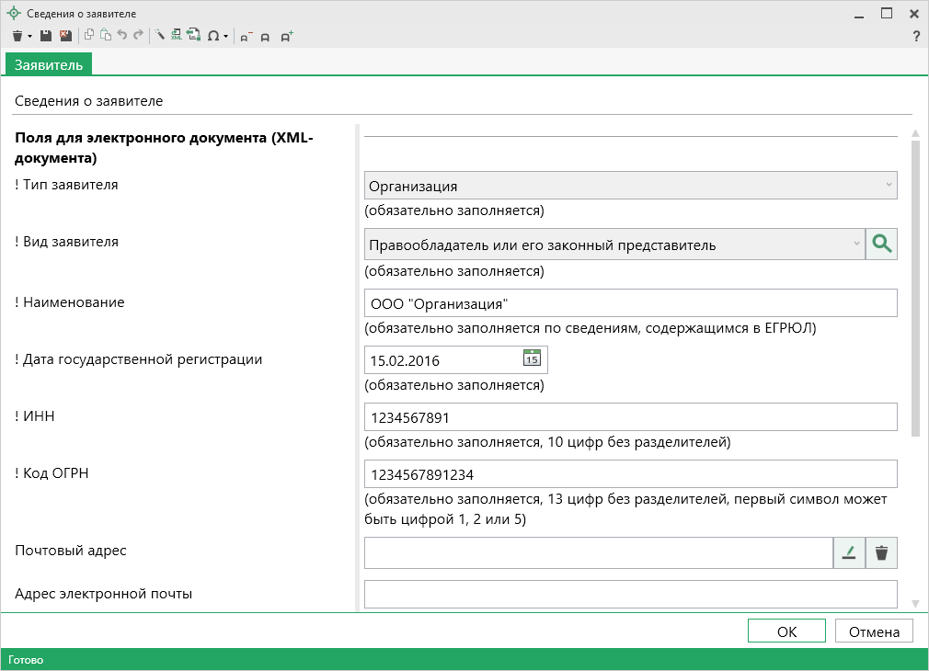
Окно «Сведения о заявителе», для типа «Организация»

- При выборе типа «Орган власти»:
- В поле «! Наименование» укажите наименование органа власти.
- В поле «! Тип» из выпадающего списка выберите нужный тип органа власти:
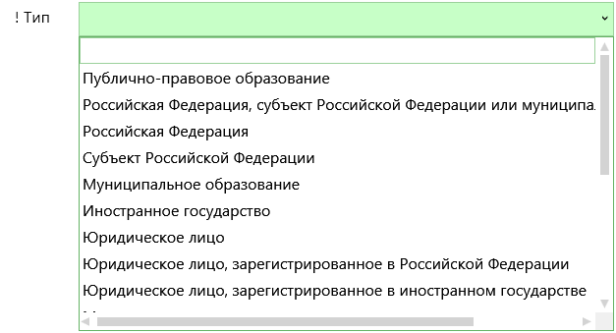
Список типов
- В поле «Почтовый адрес» обязательно укажите почтовый адрес органа власти. Для этого нажмите кнопку – «Редактировать».
- В поле «Адрес электронной почты» и «Контактный телефон» укажите адрес электронной почты и контактный телефон соответственно.
- В поле «! Представитель заявителя» обязательно укажите информацию о представителе заявителя (организации) (заполняется аналогично сведениям о представителе заявителя для физического лица).
- В поле «! Дата подписания заявления» обязательно внесите дату подписания заявления вручную в формате «ДД.ММ.ГГГГ» либо выберите дату в календаре ().
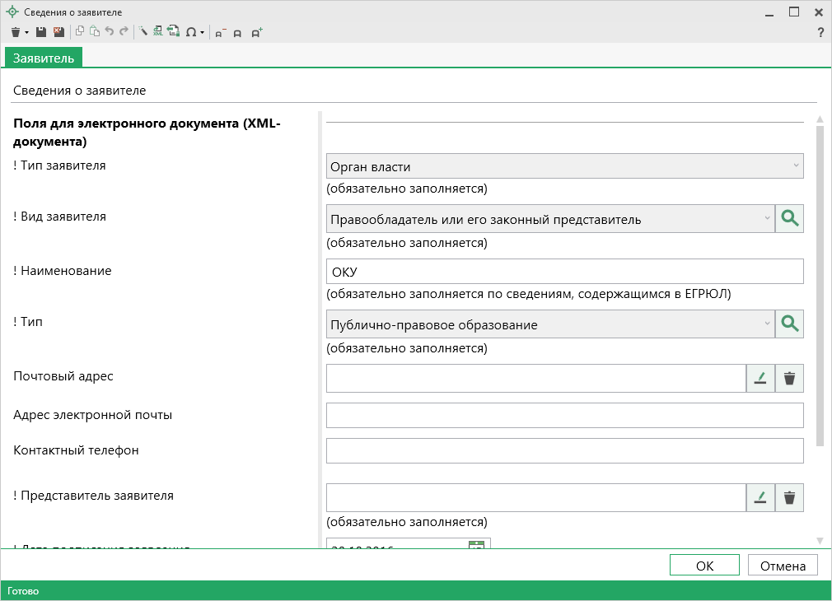
Тип «Органы власти»

- При выборе типа «Иностранная организация»:
- В поле «! Наименование» укажите полное наименование иностранной организации.
- В поле «! Страна» укажите название страны, к которой принадлежит организация.
- В поле «! Номер регистрации» укажите номер регистрации иностранной организации.
- В поле «! Дата регистрации» обязательно введите дату регистрации организации вручную в формате «ДД.ММ.ГГГГ» либо выберите дату в календаре – .
- В поле «Почтовый адрес» укажите почтовый адрес организации. Для этого нажмите кнопку – «Редактировать».
- В поле «Адрес электронной почты» и «Контактный телефон» укажите адрес электронной почты и контактный телефон соответственно.
- «! Представитель заявителя» обязательно укажите информацию о представителе заявителя (организации) (заполняется аналогично сведениям о представителе заявителя для физического лица).
- В поле «Дата подписания заявления» внесите дату подписания заявления вручную в формате «ДД.ММ.ГГГГ» либо выберите дату в календаре – .
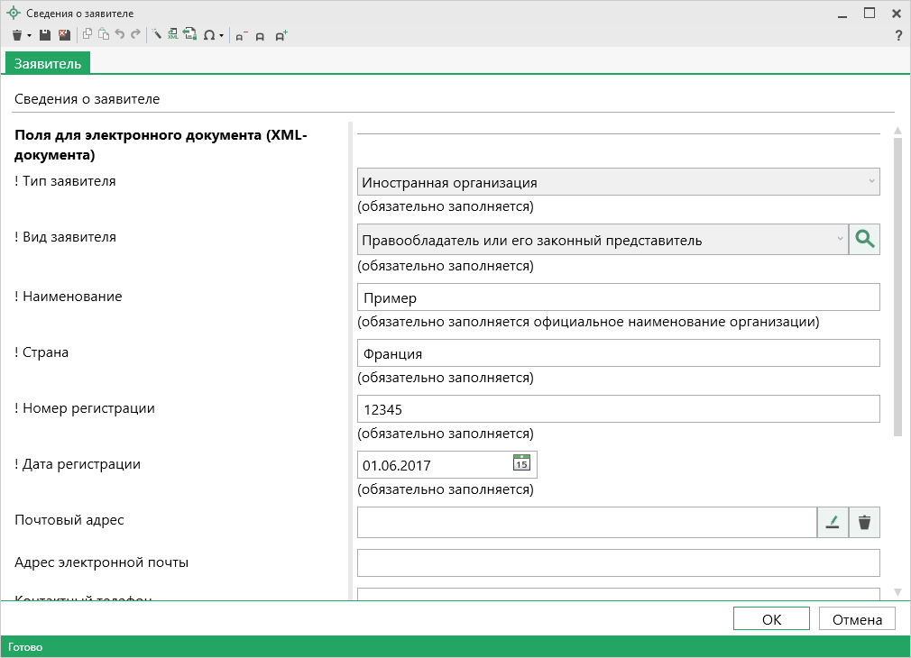
Иностранная организация

В поле «! Вид заявителя» из выпадающего списка выберите нужный вид заявителя.
Для поиска документа в списке нажмите кнопку – «Найти». Откроется окно поиска. Введите символы для поиска, чтобы проще было найти документ.
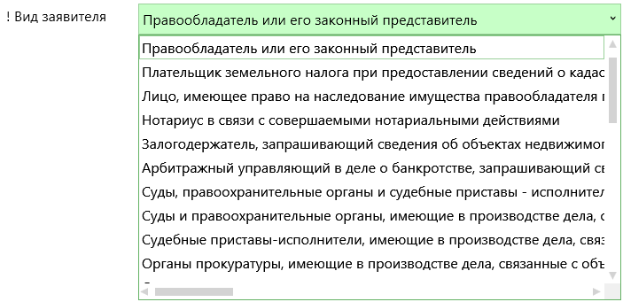

После внесения сведений о заявителе возвращаемся в основное окно модуля.
В поле «Сведения о нотариусе» вносите информация о нотариусе, подписавшем документы. Для внесения данных нажмите кнопку – «Редактировать». Откроется окно «Сведения о нотариусе»:
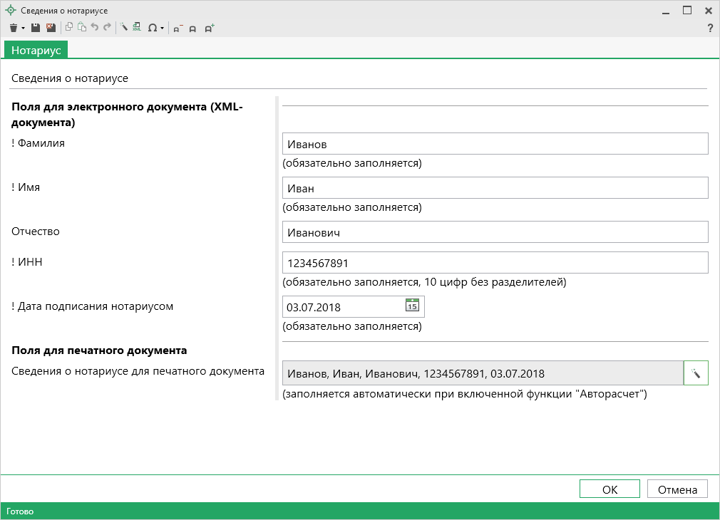
Сведения о нотариусе
- Укажите фамилию, имя и отчество (при наличии).
- В поле «! ИНН» укажите идентификационный номер налогоплательщика (10 цифр без разделителей).
- В поле «! Дата подписания нотариусом» укажите дату вручную в формате «ДД.ММ.ГГГГ» либо выберите дату в календаре – .

Если к заявлению необходимо приложить дополнительные файлы, например, печатный образ межевого или технического плана, доверенность или печатную форму заявления о регистрации права в формате PDF, в строке таблицы «Дополнительные представленные документы» нажмите кнопку – «Редактировать». Откроется окно «Описание документа»:
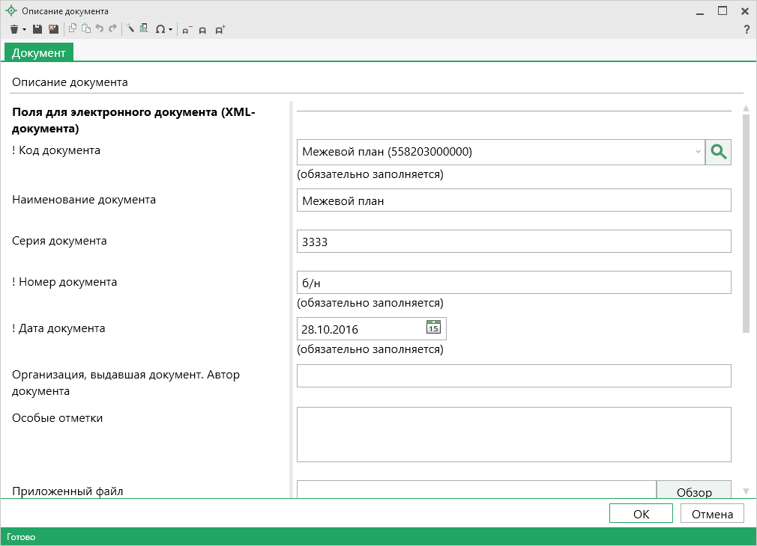
Окно «Описание документа»
- В поле «! Код документа» из выпадающего списка выберите нужный документ.
Для поиска документа в списке нажмите кнопку – «Найти». Откроется окно поиска. Введите символы для поиска, чтобы проще было найти документ.
Окно «Найти: ! Код документа»
- Поле «Наименование документа» заполнится автоматически.
- Укажите серию и номер документа.
- В поле «! Дата выдачи документа» укажите дату вручную в формате «ДД.ММ.ГГГГ» либо выберите дату в календаре.
- В поле «! Организация, выдавшая документ. Автор документа» укажите наименование организации, которая выдала документ.
- Если документ имеет особые отметки (секретности, срочности исполнения и т.п.), укажите их в поле «Особые отметки».

В поле «Приложенный файл» прикладывается документ. Для этого нажмите кнопку «Обзор». Откроется окно «Вставить файл», выберите документ и нажмите «Открыть».
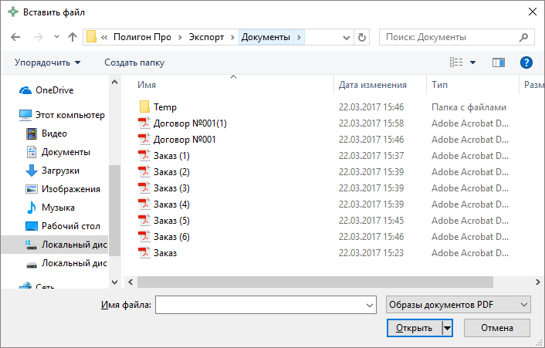
Окно «Вставить файл»
Если Вы прикладываете документ в электронном виде, установите галочку в пункте «Документ в электронном виде» (по умолчанию установлена). Если вы прикладываете копии или подлинник документа, то галочку необходимо снять, после чего откроются дополнительные поля для заполнения:
- В полях «Количество экземпляров подлинника», «Количество экземпляров копии» укажите количество экземпляров прикладываемых документов как подлинника, так и копии соответственно.
- В полях «Количество листов подлинника», «Количество листов копии» укажите количество листов прикладываемых документов.

Поле «! Форма и способ получения кадастрового паспорта/выписки» заполните путем выбора пункта из выпадающего списка:
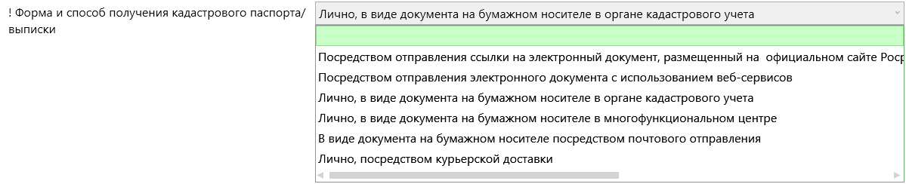
- При выборе пункта «Посредством отправления ссылки на электронный документ, размещенный на официальном сайте Росреестра в информационно-телекоммуникационной сети «Интернет» по адресу электронной почты» дополнительно укажите адрес электронной почты в соответствующее поле «! Электронная почта».
- При выборе пункта «Посредством отправления электронного документа с использованием веб-сервисов» документы, полученные от Росреестра, будут отображаться в окне «Обмен с Росреестром».
- При выборе пункта «Лично, в виде документа на бумажном носителе в органе кадастрового учета» укажите наименование получателя (ОКУ) в одноименное поле «! Наименование получателя».
- При выборе пункта «Лично, в виде документа на бумажном носителе в многофункциональном центре» укажите наименование получателя (МФЦ) в одноименное поле «! Наименование получателя», а также укажите адрес МФЦ.
- При выборе пункта «В виде документа на бумажном носителе посредством почтового отправления» укажите адрес получателя.

Пункт «Направлять копию решения о приостановлении/отказе в осуществлении государственного кадастрового учета (в случае его принятия)» определяет, куда будет отправлена копия решения об отказе или приостановлении государственного кадастрового учета. Выберите из выпадающего списка:
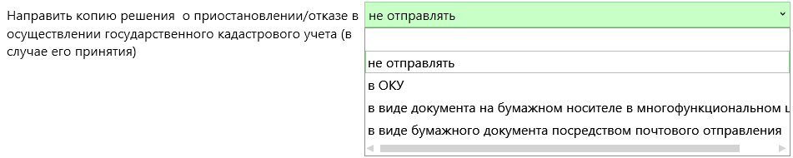
- При выборе пункта «не отправлять» копия решения не отправляется.
- При выборе пункта «в ОКУ» копию решения можно получить в органе кадастрового учета. Для этого необходимо ввести дополнительные данные: «! Наименование получателя копии».
- При выборе пункта «в виде документа на бумажном носителе в многофункциональном центре» заполните дополнительные данные в пункты: «! Наименование получателя копии» (указывается наименование МФЦ) и «! Адрес получателя копии» (вносится адрес МФЦ). При этом копия решения будет направлена в многофункциональный центр (МФЦ).
- При выборе пункта «в виде бумажного документа посредством почтового отправления» дополнительно введите «! Адрес получателя копии», где указывается почтовый адрес, куда необходимо направить копию решения.

В пункт «Направлять расписку в получении данного заявления и документов органом кадастрового учета почтовым отправлением по адресу» введите адрес, куда направить расписку в получении отправляемого заявления.

В пункт «Даю свое согласие на участие в опросе по оценке качества предоставленной мне государственной услуги по телефону» добавьте номер телефона в формате «+7(XXX) XXX-XX-XX» для участия в опросе по оценке качества предоставляемых государственных услуг.

Форма заявления «Печать»
Форма заявления «Печать» предназначена для создания печатной формы заявления о регистрации права.
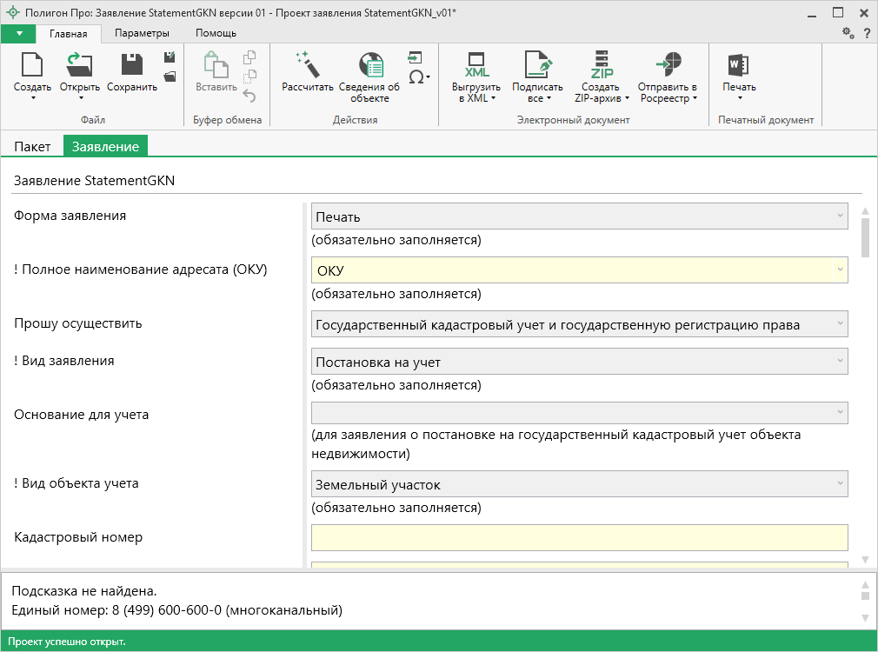
Форма «Печать»
Поле «! Полное наименование адресата (ОКУ)» укажите полное наименование территориального органа кадастрового учета, куда будет отправлено заявление.
Примечание: данное поле можно рассчитать автоматически с помощью кнопки – «Рассчитать». Информация будет скопирована из поля «Полное наименование адресата (ОКУ)» в подразделе «Заявление, архив» окна «Настройки».

В поле «Прошу осуществить» из выпадающего списка выберите, какие действия необходимо осуществить:
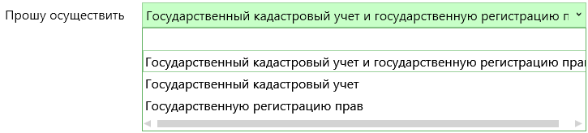
При выборе «Государственный кадастровый учет и государственную регистрацию права» или «Государственный кадастровый учет» в поле «! Вид заявления» из выпадающего списка выберите нужный вид:
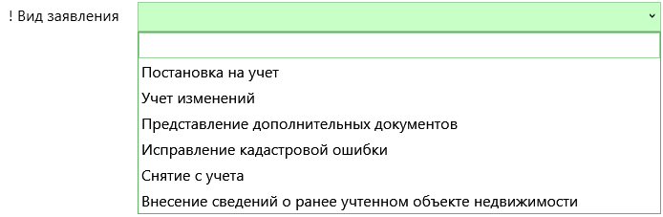
- При выборе пункта «Постановка на учет» из выпадающего списка выберите основание для учета:
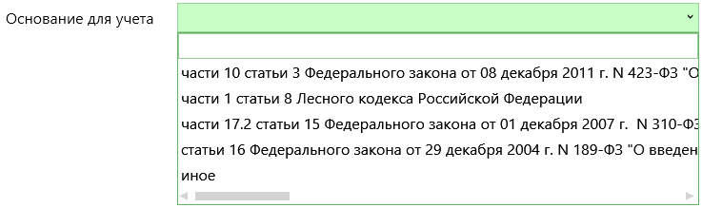
- При выборе пункта «Представление дополнительных документов» укажите номер основного заявления, к которому дополнительно подаются документы.
- При выборе пункта «Исправление кадастровой ошибки» в поле «! Учет изменений в связи с изменением» нажмите кнопку – «Редактировать».
В открывшемся окне «Учет изменений в связи с изменением» галочками укажите из-за чего вносятся изменения.
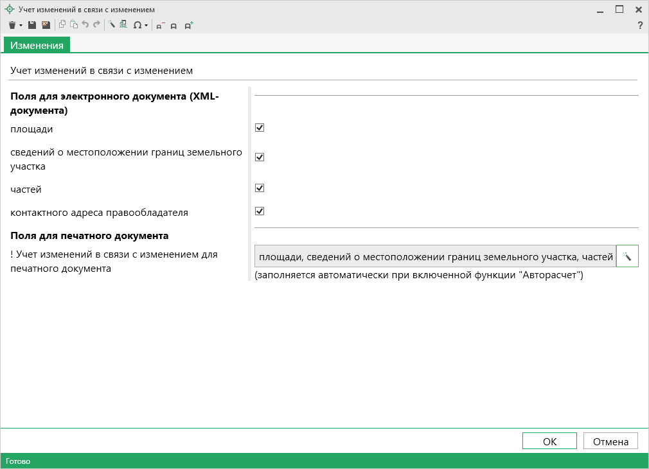
Окно «Учет изменений в связи с изменением»

В поле «! Вид объекта учета» из выпадающего списка выберите вида объекта учета:
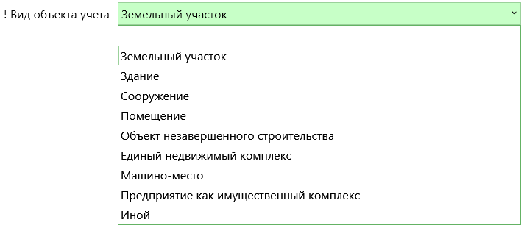
Список объектов учета
При выборе вида объекта учета появляется поле «Дополнительная информация».

В поле «Кадастровый номер» укажите кадастровый номер объекта учета, для которого формируется заявление в формате: XX:XX:XXXXXX(X):N.
В поле «Характеристика и ее значение» укажите характеристики объекта учета и их значения, такие как площадь, высота, ширина, протяженность и т.п.
В поле «Адрес» введите адрес объекта учета.
Примечание: данные поля можно заполнить автоматически, установив курсор в него и нажав кнопку – «Рассчитать» на панели инструментов или клавишу F9 на клавиатуре.

В поле «Дополнительные представленные документы» прикладываются дополнительные документы при необходимости. Заполнение данного пункта совпадает с заполнением для формата XML (подробнее см. заполнение поля «! Дополнительные представленные документы»).

В поле «В части государственной регистрации прав осуществить регистрацию» из выпадающего списка выберите, какую регистрацию необходимо выполнить в рамках государственной регистрации права:
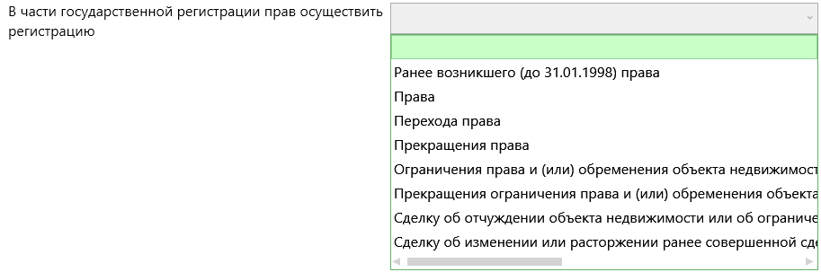
- При выборе одного из следующих пунктов:
- «Ранее возникшего (до 31.01.1998) права»,
- «Права»,
- «Переход права»,
- «Прекращение права»,
укажите вид права в одноименном поле.
- При выборе одного из следующих пунктов:
- «Ограничения права и (или) обременения объекта недвижимости»,
- «Прекращения ограничения права и (или) обременения объекта недвижимости»,
укажите вид ограничения права и (или) обременения объекта недвижимости в одноименном поле.
- При выборе одного из следующих пунктов:
- «Сделку об отчуждении объекта недвижимости или об ограничении (обременении) права»,
- «Сделку об изменении или расторжении ранее совершенной сделки; соглашение об уступке права требования или переводе долга по ранее совершенной сделке»,
укажите наименование или вид сделки в одноименном поле.

Укажите правообладателя объекта недвижимости (земельного участка, на котором находится здание, сооружение, объект незавершенного строительства) в таблице «Физическое лицо» или «Юридическое лицо» в зависимости от того, кем является правообладатель.
Укажите иное описание правообладателя в поле «Иное описание правообладателя», если оно отличается от информации в таблице.

Если заявление представляется представителем правообладателя, стороны сделки, лица, в пользу которого устанавливается ограничение права или обременения объекта, иным лицом, указанным в статье 15 Федерального закона от 13.07.2015 N 2018-ФЗ «О государственной регистрации недвижимости», установите галочку в одноименно пункте и заполните открывшиеся поля:
- Если представитель физическое лицо, укажите:
- Фамилию, имя, отчество (при наличии);
- Дату и место рождения;
- Гражданство;
- СНИСЛ;
- Сведения о документе, удостоверяющем личность (для этого нажмите кнопку – «Редактировать»);
- Почтовый адрес (для этого нажмите кнопку – «Редактировать»);
- Телефон для связи и адрес электронной почты;
- Наименование и реквизиты документа, подтверждающего полномочия представителя;
- Дату подписи доверенности.
- Если представитель юридическое лицо, установите галочку в пункте «Представитель является юридическим лицом» и укажите:
- Полное наименование юридического лица;
- ОГРН, ИНН и КПП;
- Страну регистрации (инкорпорации);
- Дату и номер регистрации;
- Почтовый адрес (для этого нажмите кнопку – «Редактировать»);
- Телефон для связи и адрес электронной почты;
- Наименование и реквизиты документа, подтверждающего полномочия представителя.

В поле «! Способ предоставления сведений» из выпадающего списка выберите способ, которым будут представлены документы:
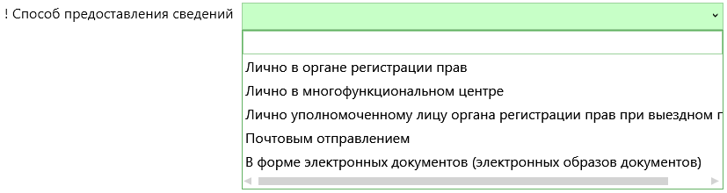

В поле «! Способ получения документов» из выпадающего списка выберите удобный для Вас способ получения документов:
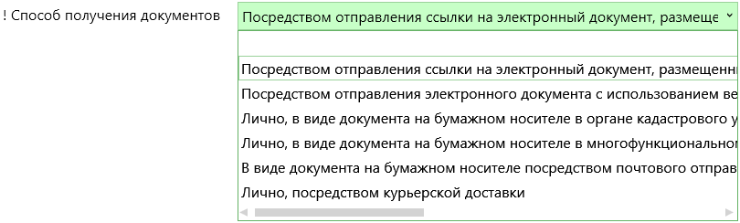
- При выборе пункта «Посредством отправления ссылки на электронный документ, размещенный на официальном сайте Росреестра в информационно-телекоммуникационной сети «Интернет» по адресу электронной почты» укажите адрес электронной почты в одноименном поле.
- При выборе пункта:
- «Посредством отправления электронного документа с использованием веб-сервисов»,
- «Лично, в виде документа на бумажном носителе в органе кадастрового учета»,
- «Лично, в виде документа на бумажном носителе в многофункциональном центре»,
если необходимо получить уведомление о приостановлении или отказе по электронной почте, установите галочку в одноименном поле и укажите этот адрес.
- При выборе пункта:
- «В виде документа на бумажном носителе посредством почтового отправления»,
- «Лично, посредством курьерской доставки»,
Дополнительно укажите почтовый адрес. Для этого нажмите кнопку – «Редактировать».

В поле «Прошу орган регистрации прав» из выпадающего списка выберите удобный для Вас способ получения сведений о получении документов:
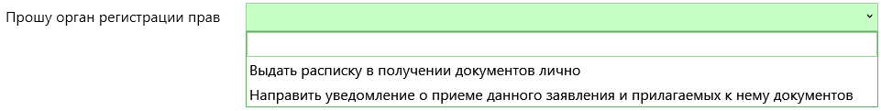
При выборе пункта «Направить уведомление о приеме данного заявления и прилагаемых к нему документов» укажите почтовый адрес в поле «Почтовым отправлением по адресу».
Также Вы можете указать адрес электронной почты в поле «По адресу электронной почты в виде ссылки на электронный документа», чтобы получить ссылку на электронный документ.

Если Вам необходима выписка из Единого государственного реестра недвижимости, установите галочку в одноименном пункте.

В пункт «Даю свое согласие на участие в опросе по оценке качества предоставленной мне государственной услуги по телефону» введите номер телефона в формате «+7(XXX) XXX-XX-XX» для участия в опросе по оценке качества предоставляемых государственных услуг.

Заполнение заявления по схеме Requests_GZK_Reality версии 17
Заявление по схеме Requests_GZK_Reality используется для отправки дополнительных документов в орган кадастрового учета.
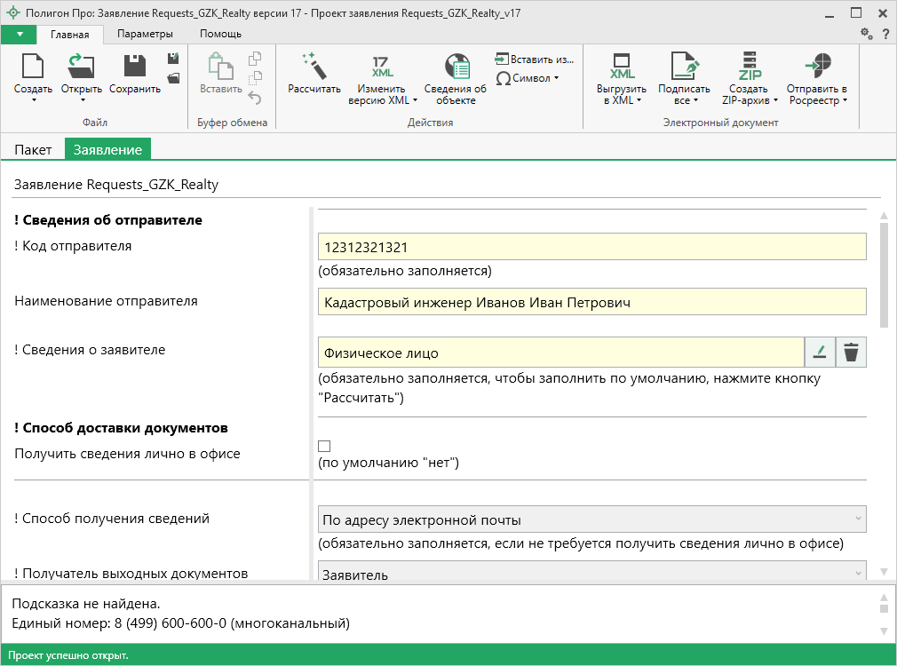
Раздел «Заявление», схема Requests_GZK_Reality версии 17
- В поле «! Код отправителя» введите код отправителя (СНИЛС или ИНН). Цифры вводятся без разделителей.
- В поле «Наименование отправителя» введите наименование отправителя (ФИО заявителя или кадастрового инженера).
Примечание: поля «! Код отправителя», «Наименование отправителя» и «! Сведения о заявителе» можно заполнить автоматически на основе введенных данных в настройках. Для этого необходимо поставить курсор в поле и нажать на кнопку 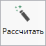 на ленте или клавишу F9 на клавиатуре.

- В поле «! Сведения о заявителе» нажмите кнопку – «Редактировать». Откроется окно «Сведения о заявителе»:
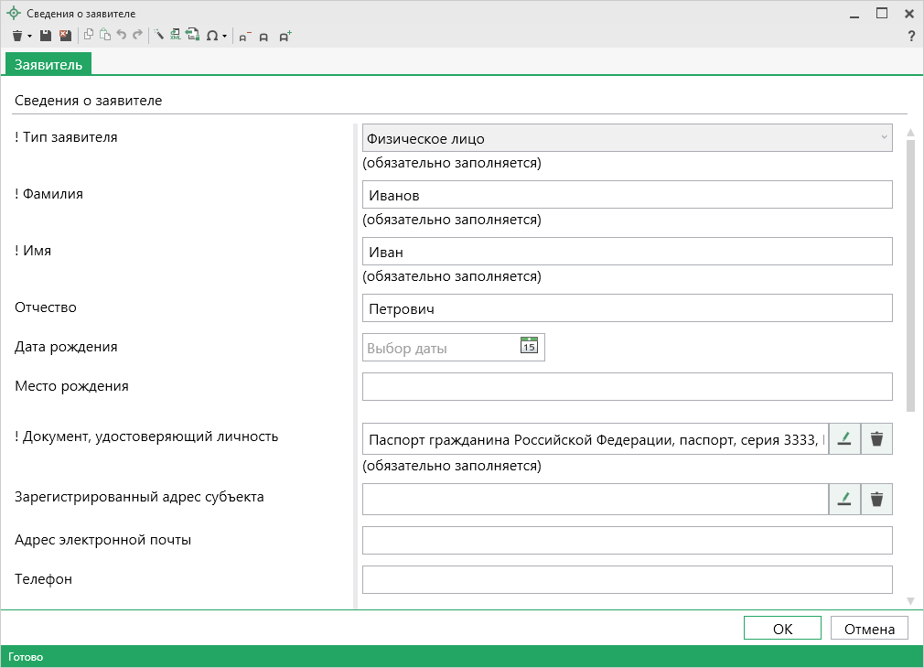
Окно «Сведения о заявителе»
В поле «! Тип заявителя» из выпадающего списка выберите нужное значение:
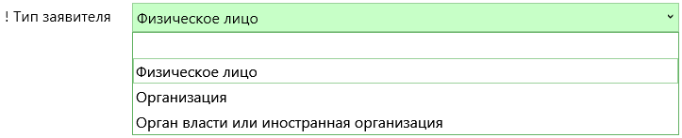

При выборе типа «Физическое лицо»:
- Укажите фамилию, имя и отчество (при наличии).
- Укажите дату рождения и место рождения.
- В поле «! Документ, удостоверяющий личность» нажмите кнопку
– «Редактировать».
После нажатия откроется окно «Описание документа»:
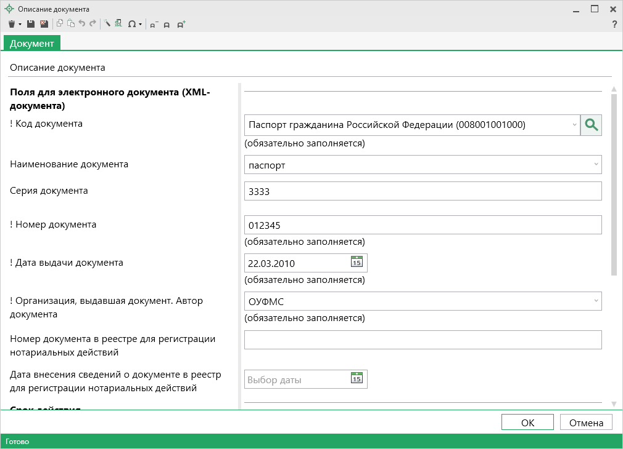
Окно «Описание документа»
- В поле «! Код документа» из выпадающего списка выберите нужный документ.
Для поиска документа в списке нажмите кнопку – «Найти». Откроется окно поиска. Введите символы для поиска, чтобы проще было найти документ.
- Поле «Наименование документа» заполнится автоматически;
- Укажите серию и номер документа;
- В поле «! Дата выдачи документа» укажите дату вручную в формате «ДД.ММ.ГГГГ» либо выберите дату в календаре – ;
- В поле «! Организация, выдавшая документ. Автор документа» укажите наименование организации, которая выдала документ;
- В поле «Номер документа в реестре для регистрации нотариальных действий» укажите номер документа, если документ присутствует в реестре для регистрации нотариальных действий;
- В поле «Дата внесения сведений о документе в реестре для регистрации нотариальных действий» укажите дату вручную в формате «ДД.ММ.ГГГГ» или выберите дату в календаре – ;
- Поля «Дата начала действия» и «Дата прекращения действия» заполняется также как любое другое поле с датой, то есть вручную в формате «ДД.ММ.ГГГГ» либо с помощью выбора в календаре;
- В поле «Кто удостоверил (ФИО нотариуса)» укажите фамилию, имя и отчество (при наличии) нотариуса, который удостоверил документ;
- В поле «Особые отметки» укажите особые отметки документа, если они есть;
- В поле «Код подразделения» введите код подразделения, который выдал документ.

- В поле «Зарегистрированный адрес субъекта» нажмите кнопку
– «Редактировать». Откроется окно «Адрес». Введите нужный адрес.
- В поля «Адрес электронной почты» и «Телефон» введите адрес электронной почты и контактный телефон соответственно.
- В поле «Семейное положение» укажите семейное положение из выпадающего списка.
- В поле «Гражданство» укажите гражданство заявителя.
- В поле «Признак несовершеннолетия» укажите совершеннолетний ли заявитель.
- В поле «Контактная информация» укажите контактную информацию.
- В поле «Пол» укажите пол заявителя.
- В поле «Страховой номер индивидуального лицевого счета» укажите СНИЛС в формате: «NNN-NNN-NNN NN».
- При необходимости указать доверенное лицо (представителя) заявителя установите галочку в пункте «Заполнить сведения о представителе (доверенном лице) заявителя». Откроются дополнительные поля. Заполните информацию о представителе (подробнее см. заполнение информации о представителе).

При выборе типа «Организация»:
- Укажите наименование организации по сведениям, содержащимся в ЕГРЮЛ.
- Поле «Код ОПФ (Организационно-правовая форма)» заполните из выпадающего меню или с помощью кнопки :
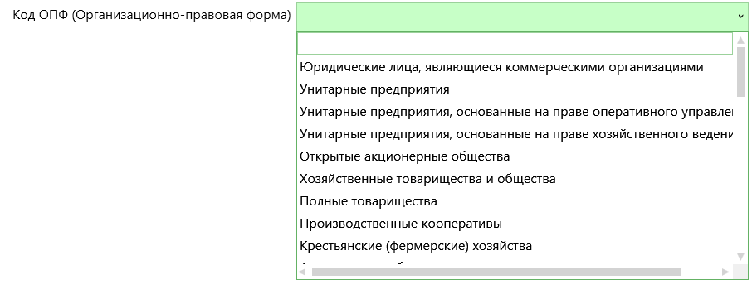
- Укажите ИНН в одноименном поле.
- В поле «Описание документа Юр. лица» укажите информацию о документе. Для этого нажмите кнопку – «Редактировать».
- В поле «Зарегистрированный адрес субъекта» добавьте адрес регистрации субъекта. Для этого нажмите кнопку – «Редактировать».
- В поля «Адрес электронной почты» и «Телефон» введите адрес электронной почты и телефон организации-заявителя соответственно.
- В поле «Код КПП» укажите код причины постановки на учет.
- В поле «! Код ОГРН» укажите основной государственный регистрационный номер о создании юридического лица.
- В поля «Страна» и «Контактная информация» укажите страну, к которой принадлежит юридическое лицо, и необходимую контактную информацию для связи.
- В поле «! Дата государственной регистрации» укажите дату вручную в формате «ДД.ММ.ГГГГ» или выберите дату в календаре – .
- В поле «Орган регистрации» укажите орган, который зарегистрировал юридическое лицо.

В разделе «Представитель (доверенное лицо)»:
- Укажите фамилию, имя и отчество (при наличии).
- Укажите дату рождения вручную в формате «ДД.ММ.ГГГГ» или выберите дату в календаре – .
- Укажите место рождения представителя организации.
- В поле «! Документ, удостоверяющий личность» заполните информацию о документе. Для этого нажмите кнопку – «Редактировать».
- В поле «Зарегистрированный адрес субъекта» укажите адрес регистрации субъекта. Для этого нажмите кнопку – «Редактировать».
- В полях «Адрес электронной почты», «Телефон» укажите адрес электронной почты и телефон представителя организации соответственно.
- В поле «Семейное положение» выберите семейное положение из выпадающего списка.
- Укажите гражданство представителя организации.
- В поле «Признак несовершеннолетия» выберите нужное значение из выпадающего списка.
- В поле «Контактная информация» добавьте дополнительную контактную информацию.
- В поле «Пол» из выпадающего списка выберите пол представителя организации.
- Укажите СНИЛС в формате «NNN-NNN-NNN NN».
- Укажите должность представителя в организации, которую он представляет.

После заполнения сведений возвращаемся в основное окно.
- При установке галочки в пункте «Получить сведения лично в офисе» необходимо заполнить информацию об отделении Росреестра.
Внимание! Устанавливать галочку не рекомендуется. Так как Росреестр приостановил возможность получения документов лично в офисах.

- Если галочки в пункте «Получить сведения лично в офисе» нет, то необходимо заполнить следующие поля:
- В поле «! Способ получения сведений» из выпадающего списка выберите удобный для Вас способ:
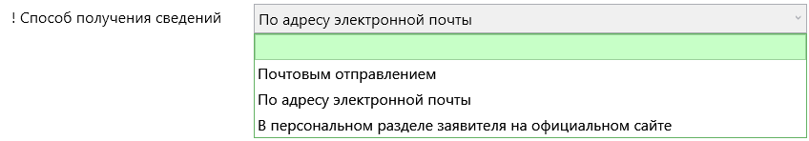
- В поле «! Получатель выходных документов» из выпадающего списка выберите, кто является получателем документов.
- В поле «Адрес доставки (почтовый адрес или адрес электронной почты)» введите адрес доставки или адрес электронной почты.
Примечание: поле можно заполнить автоматически с помощью нажатия кнопки . Поле будет заполнено на основе введенных данных в поле «! Сведения о заявителе».

- В поле «! Количество запрашиваемых документов (кадастровых паспортов и/или выписок)» укажите необходимое количество копий запрашиваемых документов.
- В поле «Приложить файл с образом документа» можно приложить файл-образ межевого или технического плана. Для этого нажмите кнопку .
- В поле «Номер заявления (учетное дело)» введите номер заявления, по которому была получена приостановка и необходимо отправить дополнительные документы для ее снятия.
Примечание: номер указывается только в том случае, если заявление находится в статусе «Приостановлено», и формируется заявление о предоставлении дополнительных документов на кадастровый учет.

- В поле «! Количество страниц» введите количество страниц межевого плана или технического плана. Так как сдается электронная форма, можно указать «1».
Примечание: обязательно вводится целое число страниц.

Для заполнения таблицы «Дополнительные представленные документы» нажмите кнопку – «Редактировать» в нужной строке.
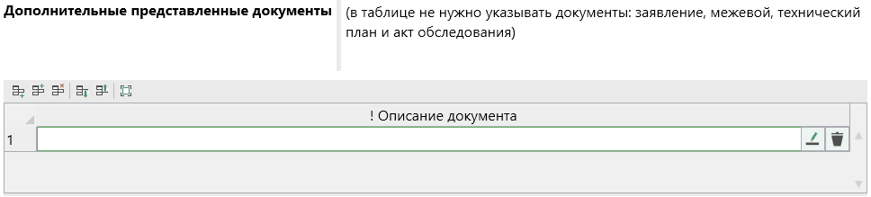
Таблица «Дополнительные представленные документы»
После нажатия на кнопку «Редактировать» откроется окно «Представленный документ»:
- В поле «! Код документа» выберите необходимый документ из выпадающего списка либо с помощью кнопки – «Найти».
- Поле «Наименование документа» будет заполнено автоматически на основе выбранного документа.
- Укажите серию (при наличии) и номер документа.
- Укажите дату выдачи документа вручную в формате «ДД.ММ.ГГГГ» либо выберите дату в календаре – .
- В поле «! Организация, выдавшая документ. Автор документа» обязательно вводите название организации, которая выдала документ.
- В поле «Номер документа в реестре для регистрации нотариальных действий» введите номер документа в реестре (при наличии).
- В поле «Дата внесения сведений о документе в реестр для регистрации нотариальных действий» введите дату внесения сведений о представленном документе в реестр вручную в формате «ДД.ММ.ГГГГ» или выберите дату в календаре – .
- В поле «Дата начала действия» и «Дата прекращения действия» введите даты начала и прекращения действия представленного документа соответственно.
- В поле «Кто зарегистрировал (ФИО нотариуса)» введите ФИО нотариуса, который заверил представленный документ.
- Таблица «Изображение документа» состоит из двух столбцов – «Имя файла», в которое вводится вручную или с помощью кнопки «Обзор» прикладывается необходимый документ. В столбец «Электронный адрес» добавляется электронный адрес добавляемого документа, если есть ссылка на документ в сети Интернет.
- В поле «Особые отметки» укажите особые отметки документа при их наличии.
- В поле «Код подразделения» введите код подразделения, который выдал документ.
- В поле «Количество документов» и «Количество листов» введите количество прикладываемых документов и их листов соответственно.
- В поле «Количество копий» и «Количество листов в копии» введите количество копий прикладываемых документов и листов в этих копиях соответственно.
- Таблица «Приложенные файлы с описанием объектов» состоит из двух столбцов – «! Тип файла по классификатору». Из выпадающего списка выберите тип:
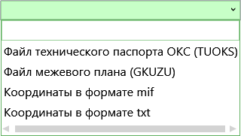
Список «Тип файла по классификатору»
Столбец «Имя файла» заполните вручную, либо выберите документ с помощью кнопки – «Обзор».

Таблица «Список изменений в случае заявления об учете текущих изменений» состоит из четырех столбцов:
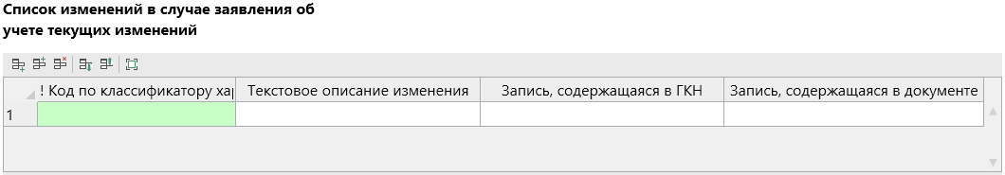
- В столбце «! Код по классификатору характеристик текущих изменений» выберите нужное значение из выпадающего списка:
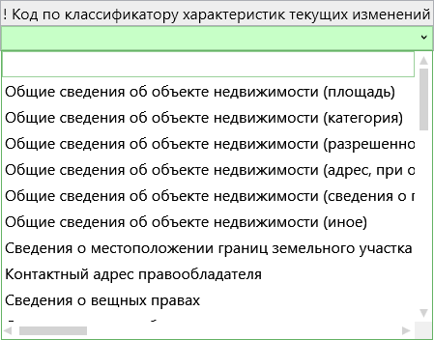
Часть списка для заполнения столбца
- В столбце «Текстовое описание изменений» укажите описание изменений записи в государственном кадастре недвижимости.
- В столбце «Запись, содержащаяся в ГКН» укажите текст записи, содержащейся в государственном кадастре недвижимости.
- В столбце «Запись, содержащаяся в документе» укажите запись, содержащуюся непосредственно в документе.

Заполнение заявления по схеме Requests_GZK_Reality версии 18
Заявление по схеме Requests_GZK_Reality версии 18 используется для отправки дополнительных документов в орган кадастрового учета.
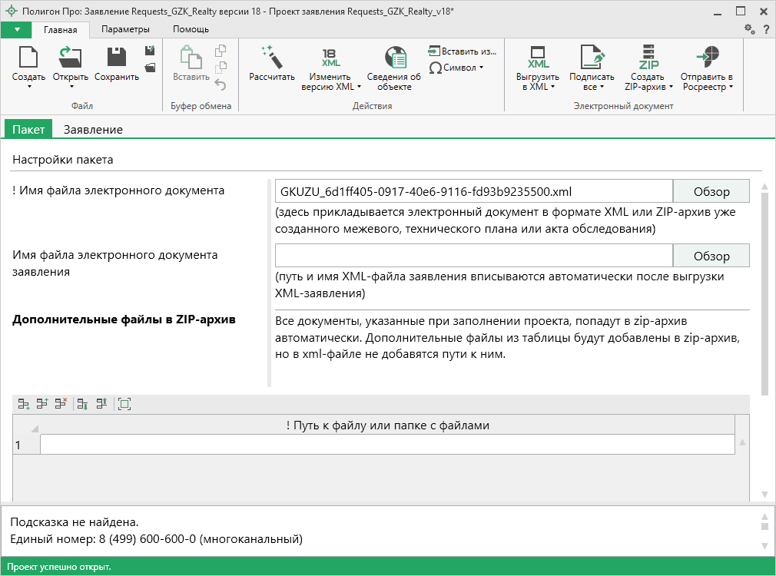
Вкладка «Заявление»
- В поле «! Наименование органа кадастрового учета» укажите наименование ОКУ, для которого формируется заявление.
Примечание: поле можно заполнить автоматически, установив курсор в него и нажав кнопку – «Рассчитать» на панели инструментов или клавишу F9 на клавиатуре.

- Поле «! Сведения о заявителе» заполняется обязательно. Порядок заполнения см. «! Сведения о заявителе».

- В разделе «! Способ доставки документов» представлены два способа получения: «Получить сведения посредством веб-сервиса» и «Получить сведения лично в офисе».
Если установлена галочка «Получить сведения посредством веб-сервиса», в поле «! Получатель выходных документов» из выпадающего списка выберите тип получателя.

Если установлена галочка «Получить сведения лично в офисе», укажите информацию об отделении Росреестра:
- Наименование органа Росреестра (тер. Органа Росреестра для получения сведений);
- ИНН, КПП, ОГРН и код органа Росреестра;
- Из выпадающего списка выберите способ предоставления сведений.
Внимание! Устанавливать галочку не рекомендуется. Так как Росреестр приостановил возможность получения документов лично в офисах.

Если галочки не установлены:
- В поле «! Способ получения сведений» из выпадающего списка выберите удобный способ получения сведений;
- В поле «! Получатель выходных документов» из выпадающего списка выберите, кто будет получать документы;
- Укажите адрес доставки – почтовый адрес или адрес электронной почты.

- В поле «! Количество запрашиваемых документов (кадастровых паспортов и/или выписок)» укажите необходимое количество копий запрашиваемых документов.
- В поле «Приложить файл с образом документа» можно приложить файл-образ межевого или технического плана. Для этого нажмите на кнопку .
- В поле «Номер заявления (учетное дело)» введите номер заявления, к которому прикладываются документы.
Примечание: номер указывается только в том случае, если заявление находится в статусе «Приостановлено», и формируется заявление о предоставлении дополнительных документов на кадастровый учет.

- В поле «! Количество страниц» введите количество страниц в прикладываемых документах
Примечание: обязательно вводится целое число страниц.

- Таблица «Дополнительные представленные документы» позволяет приложить дополнительные документы к формируемому заявлению. Порядок заполнения см. заполнение таблицы «Дополнительные представленные документы».
- Таблица «Список изменений в случае заявления об учете текущих изменений» позволяет сформировать список изменений в случае заявления об учете текущих изменений.

Печать выходных документов

Настройки печати
Настройки печати выполняются в окне «Настройки» в разделе «Печать». Чтобы открыть окно «Настройки» на ленте на вкладке «Параметры» нажмите кнопку .
Также открыть настройки можно, выбрав соответствующий пункт в меню кнопки «Печать»:
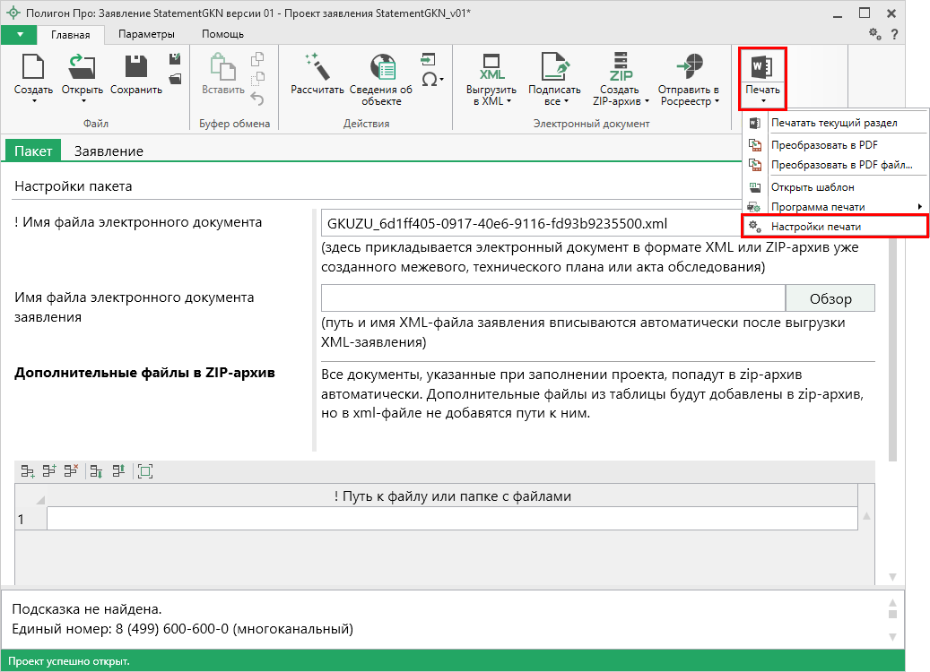
Примечание: в меню кнопки «Печать» в пункте «Программа печати» Вы можете выбрать программу для печати по умолчанию.

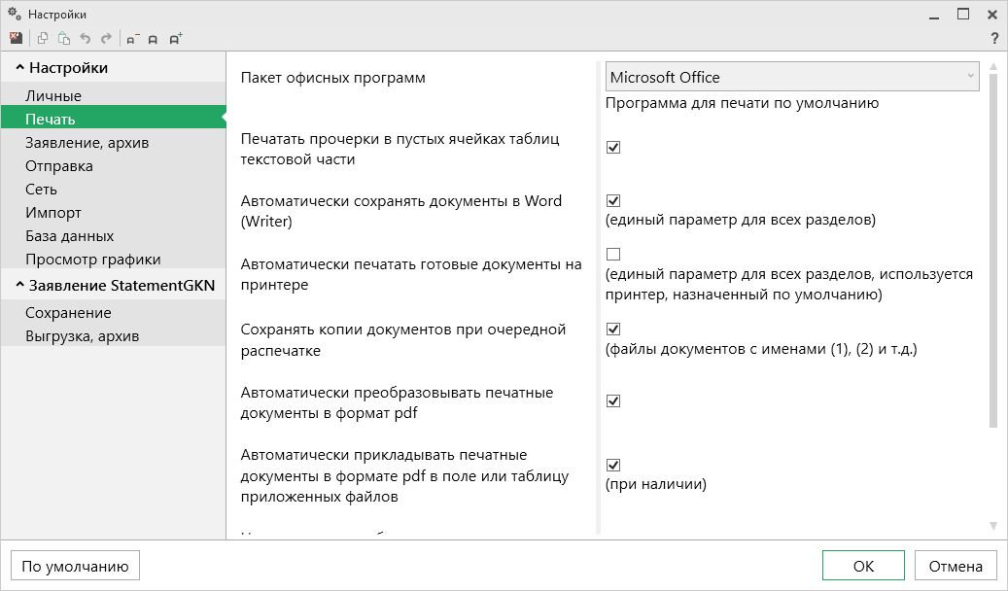
Окно «Настройки», раздел «Печать»
Выберите необходимые параметры для печати документов, т.е. установите нужные галочки.

Печать текущего раздела
Чтобы выполнить печать документа:
- на ленте на вкладке «Главная» нажмите кнопку (либо 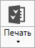 в зависимости от выбранной программы для печати);
либо
- откройте меню и выберите «Печатать текущий раздел».
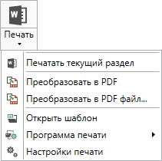
После этого откроется офисная программа, в которой будет распечатан текущий раздел – будут заполнены поля и таблицы.

Преобразование печатных документов в формат PDF
В программе «Полигон Про: Заявление о ГКУ» предусмотрена возможность автоматического преобразования печатных документов в формат PDF.
Для того чтобы программа автоматически преобразовывала после распечатки документы в формат PDF, необходимо в окне «Настройки» в разделе «Печать» установить галочку «Автоматически преобразовывать печатные документы в формат pdf».
Распечатанные документы в формате PDF сохраняются в папке «Документы», которая расположена в папке с проектом.
Примечание: если для печати документов Вы используете программу из пакета MS Office, то для преобразования в формат PDF должен быть установлен MS Office 2007 или выше.
При этом в MS Office 2007 компонент для преобразования файлов в формат PDF невстроенный, его нужно устанавливать отдельно. Скачать компонент Вы можете по ссылке.

Также в программе есть возможность преобразования (одного или нескольких) файлов программ Word, Writer в формат PDF. Для этого в меню кнопки «Печать» (на вкладке «Главная» на ленте) выберите команду «Преобразовать в PDF»:
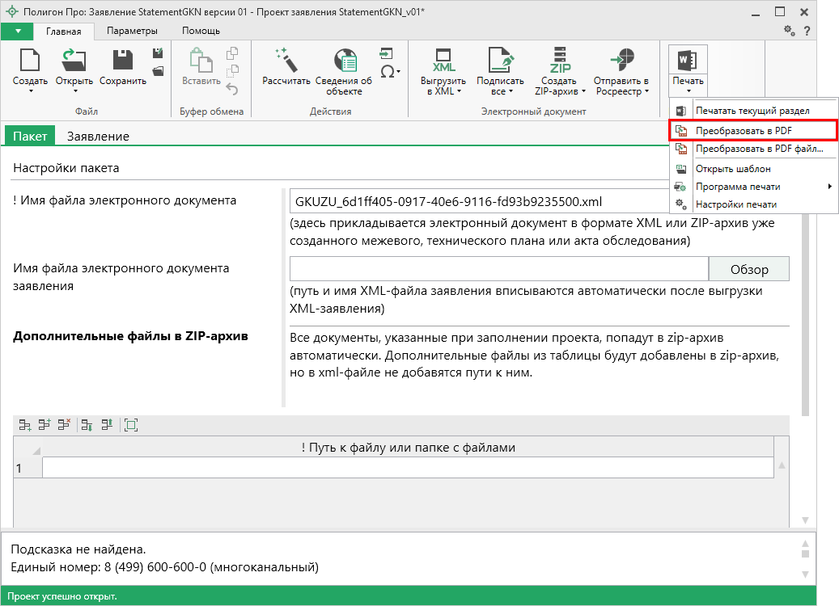
Меню кнопки «Печать»
Последний распечатанный документ будет преобразован в PDF, а на экране появится сообщение об исполнении:
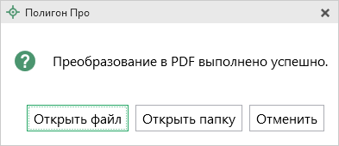

При выборе пункта откроется окно «Выбрать документы для преобразования». Выберите документы, которые необходимо преобразовать в формат PDF, и нажмите «Открыть».
Программа сообщит, что преобразование выполнено успешно, и откроется окно просмотра протокола:

Полученный PDF-файл сохраняется в папке «Документы», которая расположена в папке с проектом.

Формирование электронного XML-документа заявления
Электронный XML-документ предназначен для представления заявления в органы кадастрового учета (ОКУ).
Для формирования электронного документа Вам необходимо сначала заполнить всю необходимую информацию. Заполните поля, отмеченные знаком (*) – данные этих полей используются для формирования электронного документа. Обязательный для заполнения реквизит отмечен знаком восклицания (!).

Просмотр XML
Электронный XML-документ заявления о ГКУ должен быть сформирован в полном соответствии с XSD-схемой, разработанной Росреестром.
Схему можно изучить по её описанию, однако, это неудобно, поскольку разные ветви схемы находятся на разных страницах описания. В модуле «Полигон Про: Заявление о ГКУ» предусмотрена возможность просмотра XSD-схем (схем межевого, технического планов и схем заявления) в виде дерева, ветви которого показывают структуру XML-документа, а также особенности передаваемых типов данных.
Для просмотра схемы:
- в главном меню программы нажмите кнопку :
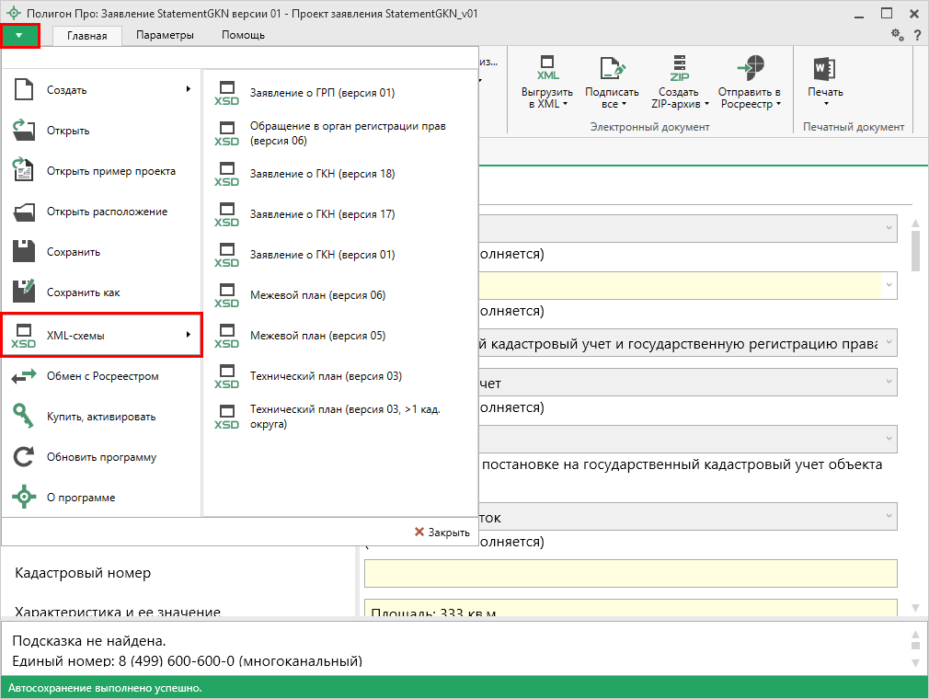
Главное меню программы
- в правой колонке выберите нужную XML-схему. Откроется окно «Просмотр XML-схемы» с выбранной схемой:
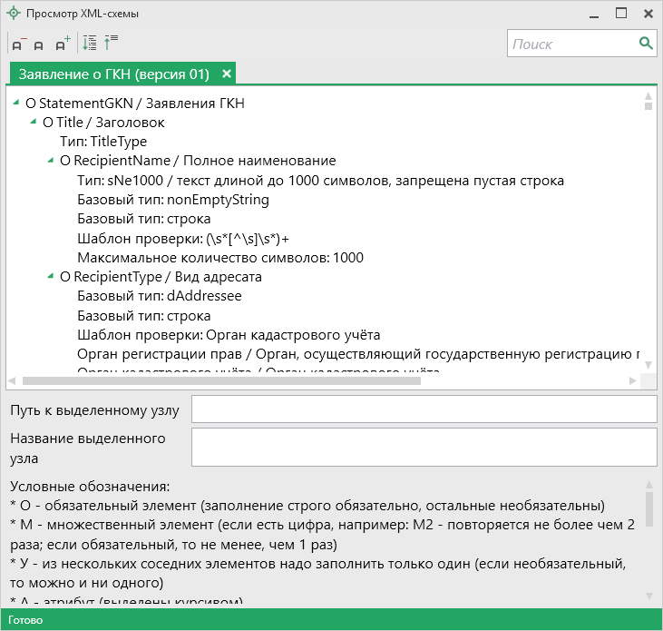
Окно «Просмотр XML-схемы»

Структура окна «Просмотр XML-схемы»
В панели инструментов окна «Просмотр XML-схемы» содержит следующие кнопки:
– «Уменьшить шрифт» – уменьшить размер шрифта в окне для более удобного просмотра информации;
– «Шрифт по умолчанию» – вернуть размер шрифта в окне, установленного по умолчанию;
– «Увеличить шрифт» – увеличить размер шрифта в окне для более удобного просмотра информации;
– «Развернуть» – развернуть ветви XML-схемы;
– «Свернуть» – свернуть ветви XML-схемы;
– выполнить поиск в схеме по введенному в данное поле слову или фразе.

В окне в верхней части расположена сама XML-схема. В схеме указывается как структура XML-файла, так и возможные варианты значений элементов схемы, например, код документа (подробнее смотрите в разделе «Реквизиты, заполняемые из справочников»).
В схеме указано, данные каких типов должны быть заполнены: строковые, числовые, дата либо список возможных вариантов.
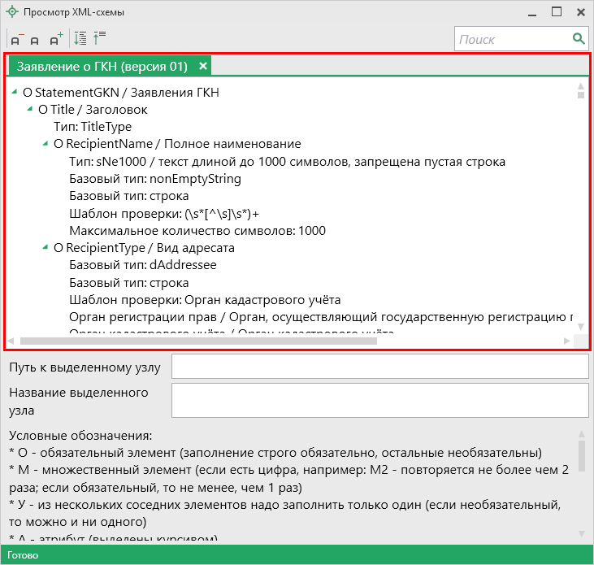
Окно «Просмотр XML-схемы»
Ниже расположены поля:
- «Путь к выделенному узлу» – показывает путь от корневого элемента схемы до выделенного элемента. Путь – это перечень узлов, вложенных друг в друга, разделенных символом слеш (/).
- «Название выделенного узла» – в данном поле показано название выделенного в XML-схеме узла.
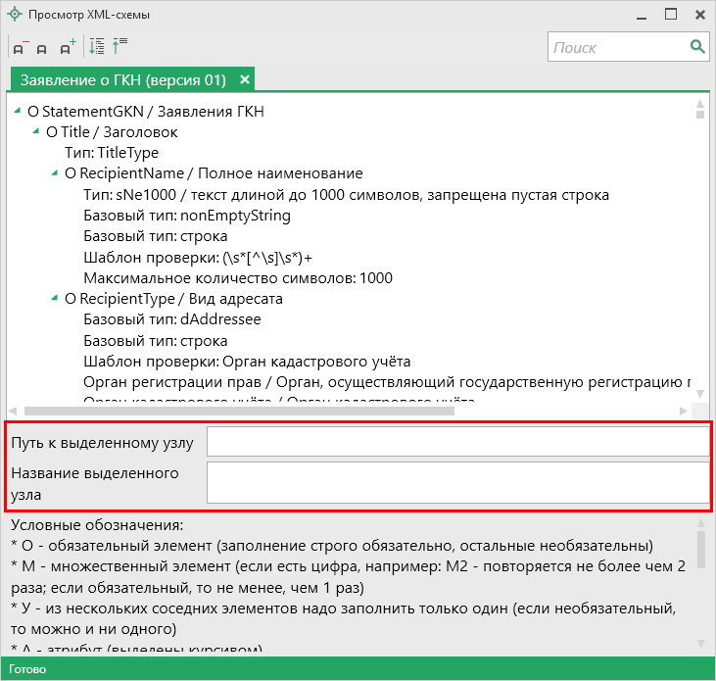
Окно «Просмотр XML-схемы»
Условные обозначения в схеме:
- О – обязательный элемент (заполнение строго обязательно, остальные необязательны);
- М – множественный элемент (если есть цифра, например, М2 – повторяется не более чем 2 раза; если обязательный, то не менее, чем 1 раз);
- У – из нескольких соседних элементов надо заполнить только один (если необязательный, то можно и ни одного);
- А – атрибут (выделены курсивом);
- / – до черты – наименование элемента либо значение (указывается в XML–файле), после – комментарий (не выводится в XML, не выводятся и обозначения О, М, У, А);
- 01 (и другие числа в следующих строках) – значения утвержденного справочника (нужно выбрать только одно значение, другие значения недопустимы);
- Количество символов – указывается максимальное количество символов, которое можно ввести (большее количество символов не допускается).
Примечание: также Вы всегда можете посмотреть XML-схему и описание к ней:
- на сайте Росреестра в разделе: Главная → Физическим лицам → Зарегистрировать недвижимость → XML-Схемы (посмотреть по ссылке);
- на нашем сайте ПрограммныйЦентр.РФ (pbprog.ru) в разделе Главная/Схемы XML-документов или перейдя по ссылке: https://pbprog.ru/databases/schema/index.php.

Реквизиты, заполняемые из справочников
Некоторые данные необходимо вносить из предусмотренных списков. Справочники вариантов заполнения этих реквизитов были разработаны Росреестром для электронного XML-документа.
В программе необходимо выбрать из выпадающих списков один из возможных вариантов, если по каким-либо причинам необходимо выбрать другой вариант, то в этом случае в печатном документе будет распечатано именно то, что Вы введете, а в электронном документе будет выведено другое значение, предусмотренное для всех иных вариантов заполнения поля, например, «иное». В этом случае при формировании электронного документа будет выдано предупреждение. Если список вариантов является исключительным, то есть другие варианты недопустимы, то при формировании электронного документа будет выдано сообщение об ошибке.
Обращаем Ваше внимание, что в электронном документе хранится не текстовое наименование, которое Вы выбираете из списков, а код (цифры). Для каждого наименования предусмотрен числовой код, поэтому если Вы введете наименование не из списка – оно не будет сохранено в файле в случае исключительных списков либо будет заменено на числовой код, соответствующий тексту «иное», для неисключительных списков.
Внимание: перечень реквизитов, заполняемых с помощью справочников, Вы можете просмотреть в XML-схеме, размещенной:
- в программе в главном меню (подробнее см. «Просмотр XML»);
- на нашем сайте ПрограммныйЦентр.РФ (pbprog.ru) в разделе Главная → Схемы XML-документов или по ссылке: https://pbprog.ru/databases/schema/index.php;
- на сайта Росреестра в разделе: Главная → Физическим лицам → Зарегистрировать недвижимость → XML-Схемы или по ссылке.

Если выпадающий список достаточно длинный, то для выбора нужного значения предусмотрена кнопка – «Найти».
Так, например, выбирая из выпадающего списка значение реквизита «! Код документа» (в окне «Описание документа»), нажмите кнопку – «Найти».
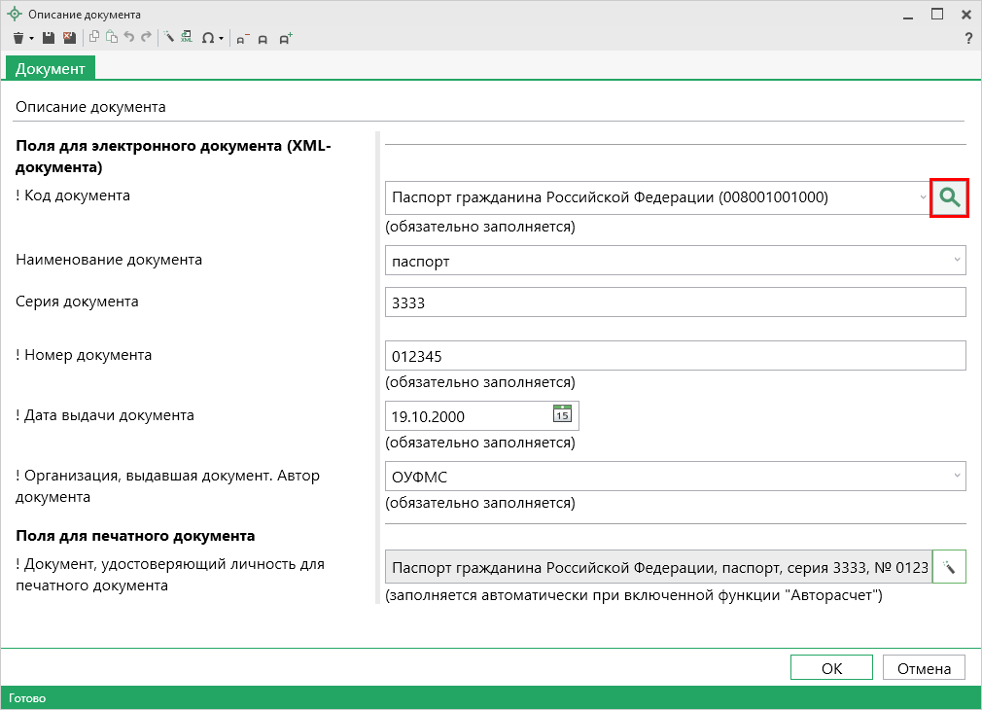Окно «Описание документа», кнопка «Найти»
Для быстрого поиска введите любые буквы из наименования или цифры из кода, и список будет отфильтрован по нужным значениям. Списки сгруппированы по разделам. Вы легко найдете нужные данные.
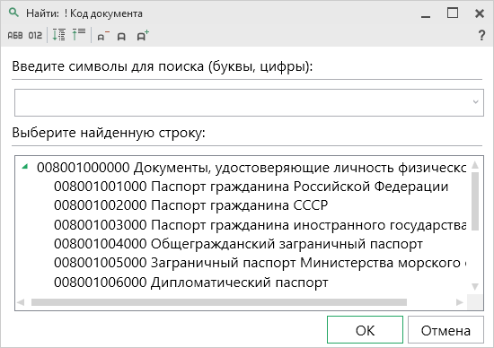
Окно «Найти: ! Код документа»
Примечание: на панели инструментов окна «Найти: ! Код документа» для удобства предусмотрены кнопки:
– «Сортировать по алфавиту»;
– «Сортировать по кодам»;
– «Развернуть все»;
– «Свернуть все»;
– «Уменьшить шрифт»;
– «Шрифт по умолчанию»;
– «Увеличить шрифт»;
– «Руководство пользователя».

Выгрузка заявления в XML-формат
Перед началом выгрузки заявление необходимо сохранить (подробнее см. «Сохранение проекта»).
Для того чтобы сформировать XML-файл (электронный документ) заявления, на ленте на вкладке «Главная» нажмите кнопку 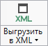.
С помощью полосы прогресса Вы можете следить, сколько времени осталось до полного формирования XML-файла.
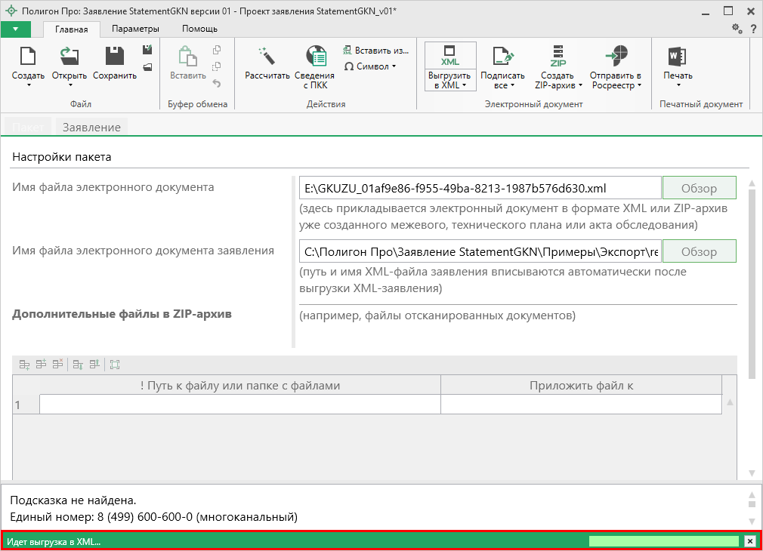
Полоса прогресса
Возникают случаи, когда выгрузка XML-файла занимает продолжительное время (причиной является, например, то, что формируемый XML-файл содержит очень много вкладок или большое количество информации). Поэтому в программе предусмотрена возможность отменить выгрузку, нажав на в правом нижнем углу окна программы рядом с полосой прогресса формирования XML-файла.
После формирования XML-файла на экране появится окно с сообщением о том, что выгрузка выполнена в файл, указано имя файла, а также путь, где этот файл располагается. Нажмите .
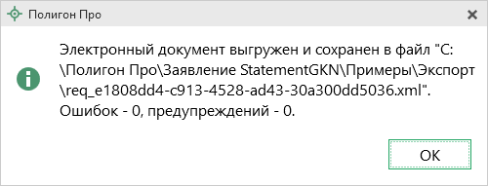
Откроется окно «Просмотр XML»:
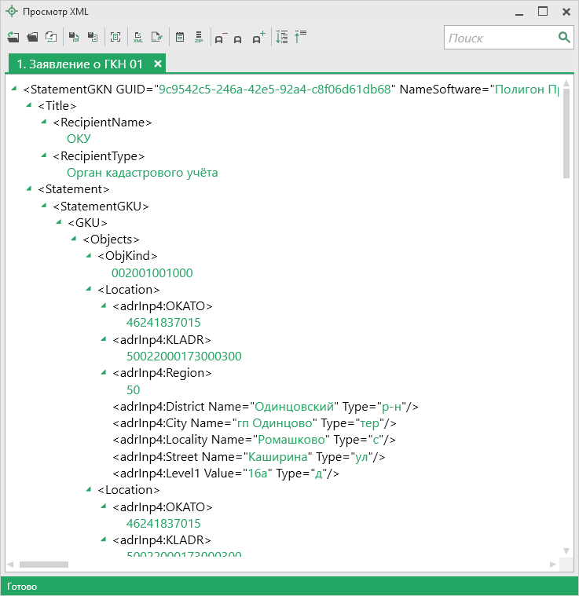
Окно «Просмотр XML», XML-файл сформирован без ошибок
При выгрузке XML осуществляется проверка XML-файла:
1. форматный контроль (проверка на соответствие актуальной XML-схеме, утвержденной Росреестром);
2. логический контроль (дополнительные проверки, составленные по описанию XML-схемы, нормативным документам, рекомендациям).
Если при формировании XML-файла были обнаружены ошибки во введенных данных либо данных недостаточно, то будет выведен также протокол ошибок и предупреждений. В этом случае в верхней части окна «Просмотр XML» будет отображен сформированный XML-файл, а в нижней части окна – протокол ошибок и предупреждений.
В протоколе сначала указывается количество ошибок и количество предупреждений, ниже – в таблице указывается описание данных ошибок и предупреждений.
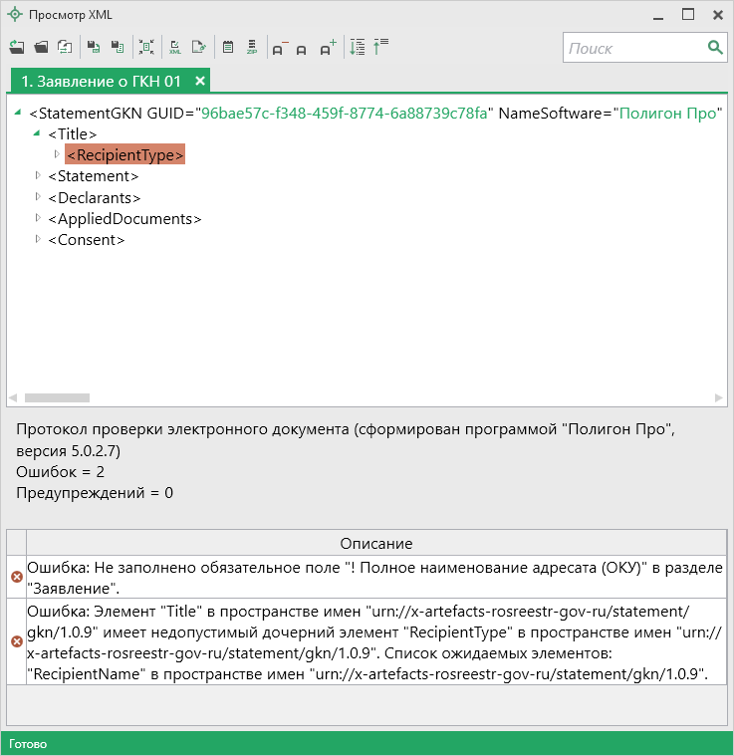
Окно «Просмотр XML», протокол ошибок и предупреждений
Значок означает, что в строке описана ошибка. При наличии ошибок файл не будет принят для учета, т.к. он не соответствует формату. Поэтому все обнаруженные ошибки необходимо обязательно устранить, исправив или дополнив введенные данные, и снова сформировать XML-документ.
Примечание: Значок означает, что в строке описано предупреждение. Предупреждения выводятся, если есть основания полагать о нелогичности введенных данных или их взаимосвязей, но, возможно, такой файл окажется верным.

При двойном клике по строке с ошибкой происходит переход в окно программы в соответствующий реквизит.
Если ошибка связана не с реквизитом, то при двойном клике по строке с ошибкой в дереве выделяется соответствующий данной ошибке узел.

Панель инструментов окна «Просмотр XML»
Панель инструментов окна «Просмотр XML»
– «Открыть» – позволяет открыть уже существующий XML-файл. Для этого нажмите данную кнопку и в появившемся окне выберите нужный XML-файл и нажмите кнопку «Открыть».
– «Открыть папку» – позволяет открыть папку c уже существующим XML-файлом.
– «Сравнить XML-файл с XSD-схемой» – позволяет выполнить сравнение сформированного XML-файла с XSD-схемой. После нажатия на кнопку слева отображается содержимое сформированного XML-файла, справа – XSD-схема:

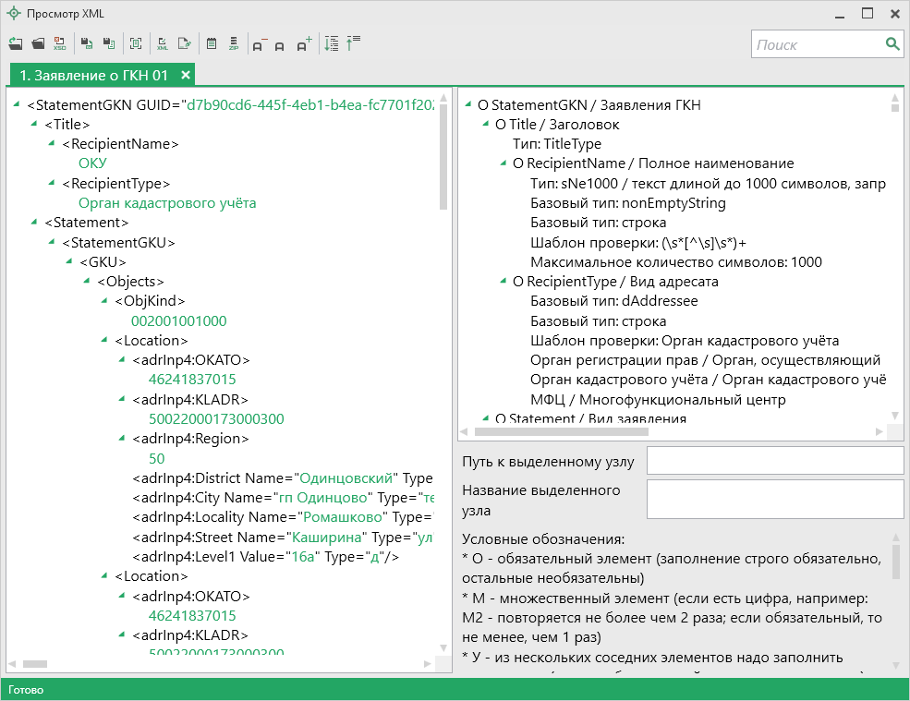
Окно «Просмотр XML», сравнение XML-файла с XSD-схемой
Примечание: для того чтобы скрыть XSD-схему, нажмите на панели инструментов окна «Просмотр XML» кнопку – «Свернуть XSD-схему» (данная кнопка появляется только в режиме сравнения с XSD-схемой).

– «Сохранить XML-документ как» – позволяет сохранить открытый XML-файл в другой папке и/или под другим именем. По умолчанию сформированные XML-файлы сохраняются в папке «Экспорт», которая располагается в папке с проектом.
– «Сохранить протокол как» – позволяет сохранить открытый протокол ошибок и предупреждений в другой папке и/или под другим именем. По умолчанию протоколы ошибок и предупреждений сохраняются в папке «Экспорт», которая располагается в папке с проектом.
– «Свернуть протокол» – позволяет свернуть протокол ошибок и предупреждений. Для того чтобы вернуть отображение протокола ошибок и предупреждений, нажмите кнопку – «Развернуть протокол».
– «Проверить XML-файл» – позволяет выполнить проверку электронного XML-документа на соответствие XSD-схеме. Проводится контроль только по правилам, указанным в схеме, т.е. форматный контроль.
Внимание! Такую проверку необходимо обязательно выполнять после ручного редактирования!

– «Подписать электронный документ» – позволяет выполнить подписание XML-файла электронной подписью (ЭП).
– «Редактировать XML-файл» – позволяет открыть окно «Редактор XML», в котором вручную можно отредактировать сформированный XML-файл (подробнее см. «Редактор XML»).
– «Создать ZIP-архив» – позволяет создать ZIP-архив (подробнее см. «Создание ZIP-архива для сдачи в ОКУ»).
– «Уменьшить шрифт» – позволяет уменьшить размер шрифта для более удобного просмотра информации.
– «Шрифт по умолчанию» – позволяет вернуть размер шрифта, который установлен по умолчанию.
– «Увеличить шрифт» – позволяет увеличить размер шрифта для более удобного просмотра информации.
– «Развернуть» – позволяет развернуть ветви XML-файла.
– «Свернуть» – позволяет свернуть ветви XML-файла.
– позволяет выполнить поиск по введенному в данное поле слову или фразе.

Редактор XML
Если необходимо отредактировать сформированный XML-файл, в окне «Просмотр XML» нажмите кнопку – «Редактировать XML-файл». Откроется окно «Редактор XML»:
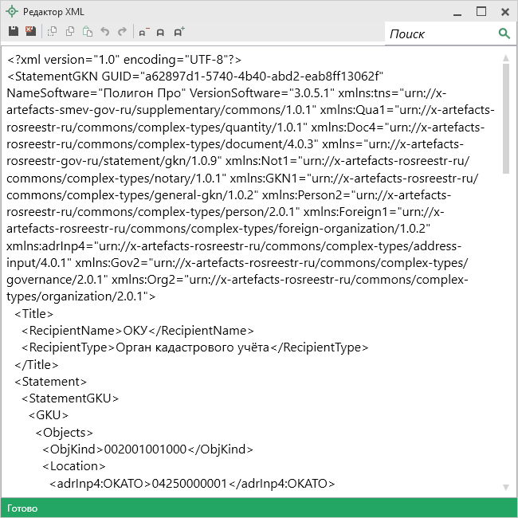
Окно «Редактор XML»
Панель инструментов окна «Редактор XML»
Для редактирования XML-файла можно воспользоваться кнопками на панели инструментов, предназначенными для работы с буфером обмена: – «Вырезать», – «Копировать» и – «Вставить».
Для отмены и возврата последних действий, выполненных при редактировании XML-файла, в окне «Редактор XML» предусмотрены кнопки: – «Отменить» и – «Вернуть».
На панели инструментов окна «Редактор XML» расположены кнопки для настройки шрифта окна для более удобного просмотра информации: – «Уменьшить шрифт», – «Шрифт по умолчанию» и – «Увеличить шрифт».
Панель в окне «Редактор XML» служит для выполнения поиска по введенному слову или фразе.
Для сохранения внесенных изменений в окне «Редактор XML» нажмите кнопку – «Сохранить» или – «Сохранить и закрыть».

Подписание электронной подписью (ЭП)

Технические требования для работы ЭП (ЭЦП)
Электронная подпись – ЭП (ЭЦП) предназначена для идентификации лица, подписавшего электронный документ, и является полноценной заменой (аналогом) собственноручной подписи в случаях, предусмотренных законом. Кроме того, если документ был передан не полностью или в него были внесены изменения (информация искажена), то это можно легко проверить, т.к. подпись такого документа не будет верной.
В соответствии с Федеральным законом от 23.07.2013 г. №250-ФЗ «О внесении изменений в отдельные законодательные акты Российской Федерации в части государственной регистрации прав и государственного кадастрового учета объектов недвижимости»: межевые, технические планы, заявления, схема ЗУ на КПТ и др. документы, предоставляемые в Росреестр, должны быть заверены усиленной квалифицированной электронной подписью кадастрового инженера.
Согласно Федеральному закону № 63-ФЗ «Об электронной подписи» подпись является усиленной квалифицированной, если подпись получена в аккредитованном Удостоверяющей центре. Список Удостоверяющих центров, аккредитованных Росреестром: опубликован на сайте Росреестра.

Вам необходимо получить сертификат ЭП (закрытый ключ) в Вашем региональном удостоверяющем центре (за отдельную плату). А также для хранения закрытого ключа Вам могут предоставить смарт-карту (внешне похожа на флэш-накопитель).
Удостоверяющий центр хранит копию Вашего ключа и предоставляет его в Росреестр, чтобы там смогли убедиться, что это именно Ваша подпись.
Программа «Полигон Про: Заявление о ГКУ» умеет подписывать файлы усиленной квалифицированной электронной подписью по стандартам Росреестра, поэтому программное обеспечение, непосредственно создающее файлы подписей, не требуется (например, не требуется КриптоАРМ), а требуется только ключ и его программа-драйвер (другое название: криптопровайдер).
После подписания документа формируется файл подписи, имя которого состоит из имени подписываемого файла, после которого добавляется «.sig». Например, при подписании файла req_XXXX.xml будет создан еще один файл req_XXXX.xml.sig – он будет записан в ту же папку, где находится исходный подписываемый файл.
Файл подписи содержит только контрольные числа, но не содержит непосредственно полезной информации, поэтому отправлять файлы для регистрации необходимо парами: файл с информацией и файл подписи.

Усиленная квалифицированная электронная подпись
Согласно ФЗ от 06.04.2011 № 63 «Об электронной подписи» электронная подпись бывает простая и усиленная. Усиленная электронная позволяет не только подписывать, но и проверять подлинность подписи, обнаруживать изменения в документах, шифровать и расшифровывать, то есть все те возможности, которые предоставляют стандартные криптопровайдеры, например, программа КриптоПро CSP (не путать с КриптоАРМ). В свою очередь, усиленная подпись бывает неквалифицированная и квалифицированная.
Усиленной квалифицированной подписью является электронная подпись, которая:
- получена в результате криптографического преобразования информации с использованием ключа электронной подписи;
- позволяет определить лицо, подписавшее электронный документ;
- позволяет обнаружить факт внесения изменений в электронный документ после момента его подписания;
- создается с использованием средств электронной подписи;
- ключ проверки электронной подписи указан в квалифицированном сертификате;
- для создания и проверки электронной подписи используются средства электронной подписи, получившие подтверждение соответствия требованиям, установленным в соответствии с ФЗ № 63.
Примечание 1: техническая основа подписи (алгоритмы, программы) должна быть проверена и сертифицирована.
Примечание 2: усиленная квалифицированная подпись должна быть выдана аккредитованным удостоверяющим центром.

На сайте Росреестра опубликован список аккредитованных удостоверяющих центров, которые уполномочены выдавать ЭП; если электронную подпись Вы приобрели в одном из этих центров, то она должна быть именно такая, какая требуется по ФЗ № 250 от 23.07.2013 г.: усиленная квалифицированная электронная подпись. Данную информацию можно (и нужно) уточнить в удостоверяющем центре, в котором получена Ваша электронная подпись.

Подписание электронной подписью (ЭП)
Для подписания файлов электронной подписью на панели инструментов предусмотрена кнопка .
Для подписания файлов выполните следующие действия:
- Заполните заявление, сформируйте XML-документ.
- Подпишите файлы электронной подписью (ЭП).
На ленте на вкладке «Главная» нажмите на кнопку , чтобы подписать все файлы, относящиеся к данному проекту.
Откроется окно «Подписать документы»:
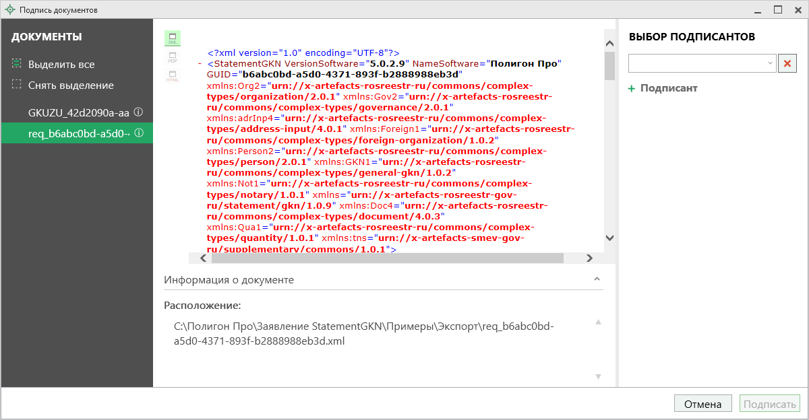
На панели «Документы» выберите документ для подписания.
На панели «Выбор подписантов» из выпадающего списка выберите, каким сертификатом необходимо подписать документы.
Важно! Для всех документов, которые необходимо подписать, должен быть выбран подписант.
Примечание 1: если документ был подписан ранее, рядом с его наименование отображается – .
Примечание 2: Если необходимо добавить подписантов в существующий файл подписи (соподписать), установите галочку «Добавить подписантов в существующий файл подписи».

Нажмите , чтобы подписать документ выбранным сертификатом.

Меню кнопки «Подписать все»
Меню кнопки «Подписать все»
– подписать одновременно все файлы, относящиеся к проекту (XML-файл, приложенные образы документов и др.). Использовать данную команду необходимо после формирования электронного XML-документа, а также после того, как будут приложены все необходимые дополнительные файлы (образы документов и т.п.).
– подписать приложенный файл межевого, технического плана или акта обследования.
– подписать XML-файл заявления.
– подписать приложенные документы, например, образы документов, файлы чертежей и т.п. Перед подписанием необходимо приложить данные файлы (выбрать на диске) в соответствующих таблицах и полях проекта.
– подписать любой файл. Нажмите на данную кнопку, и программа предложит выбрать файл на дисках компьютера или на съемном носителе, сетевом диске. Выберите нужный файл и нажмите «Открыть»:
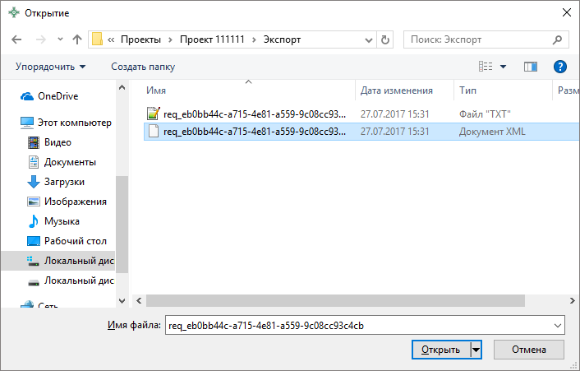
Окно «Открытие».
Примечание: Вы можете подписать сразу несколько файлов, для этого выделите их:
- нажмите на первый файл левой кнопкой мыши и, удерживая клавишу Ctrl, выделите все необходимые файлы;
- нажмите на первый файл левой кнопкой мыши и, удерживая Shift, нажмите на последний необходимый файл в списке.
Также в меню кнопки «Подписать все» предусмотрены команды для проверки электронной подписи:
– выполнить проверку подписей (ЭП) всех файлов, включенных в состав проекта.
– выполнить проверку электронной подписи (ЭП) выбранного файла. Нажмите на данную кнопку и в открывшемся окне выберите файл для проверки. Программа проверит, не был ли изменен файл после подписания, выведет информацию о том, кем был подписан выбранный файл.
Внимание: с помощью кнопки можно выбрать не только файл ЭП с расширение *.sig, но и любой исходный файл.

Создание ZIP-архива для сдачи в ОКУ
Согласно требованиям органов кадастрового учета для отправки пакета по каналам прямого взаимодействия электронный документ межевого или технического плана, заявления, файлы документов приложений, а также файлы электронной подписи с расширением *.sig необходимо представить в одном файле – ZIP-архиве.

Настройки для создания ZIP-архива
Файлы ZIP-архивов программа по умолчанию сохраняет в папке «Архив», расположенной в папке с проектом.
Примечание: при необходимости Вы можете изменить имя папки в окне «Настройки» в разделе «Сохранение» в поле «Имя вложенной папке для сохранения ZIP-архивов».

Файлы образов приложенных документов после формирования архива будут находиться внутри архива во вложенной папке с именем Images. Если необходимо, чтобы эта папка называлась по-другому, то можно до формирования архива в окне «Настройки» в подразделе «Выгрузка, архив» в поле «Имя вложенной папки в ZIP-архиве» указать нужное имя папки. Если в этом поле указать точку «.», то приложенные файлы будут добавлены в корень архива (вложенная папка создаваться не будет).
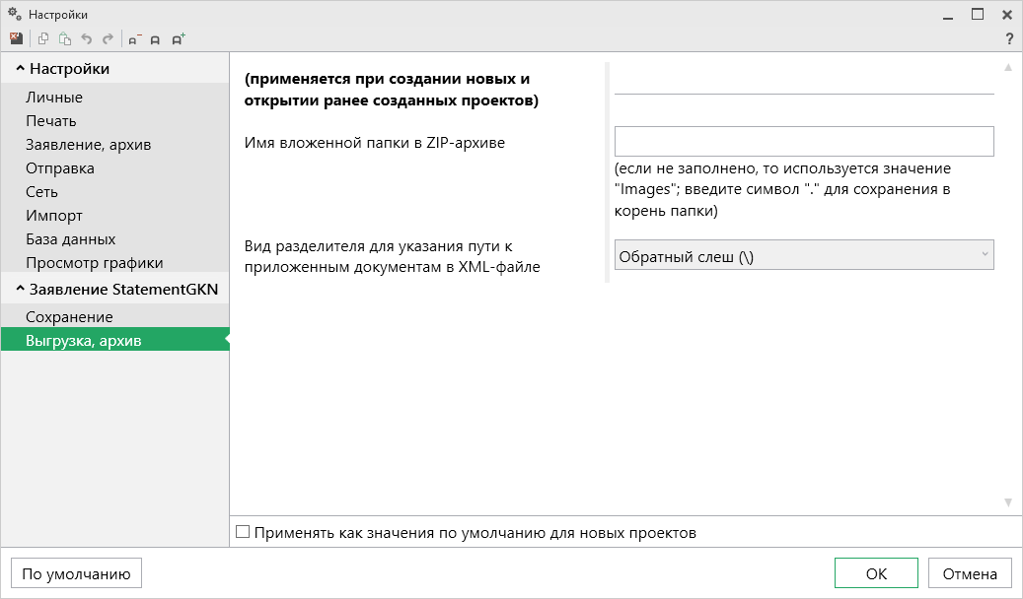
Окно «Настройки»
Если Вы создали файлы электронных подписей, но по каким-либо причинам их не нужно включать в ZIP-архив, то снимите галочку «Включать файлы электронной подписи в ZIP-архив» в подразделе «Заявление, архив» в окне «Настройки».
Также настройки для создания ZIP-архива текущего проекта выполняются в разделе «Пакет».

В поле «Имя файла электронного документа» указывается полный путь и имя XML-файла или ZIP-архива межевого, технического плана или акта обследования.
В поле «Имя файла электронного документа заявления» указывается полный путь к XML-файлу заявления. Поле заполняется автоматически после выгрузки XML заявления. При необходимости с помощью кнопки Вы можете выбрать уже готовый XML-файл заявления.
В таблице «Дополнительные файлы в ZIP-архив» Вы можете приложить дополнительные файлы, которые требуется включить в состав ZIP-архива, но путь к ним в XML указан не будет.
В поле «! Путь к файлу или папке с файлами» с помощью кнопок – «Обзор» и – «Обзор каталога» выберите необходимый файл или папку.
Примечание: если в поле «! Путь к файлу или папке с файлами» выбрана папка, то в ZIP-архив будут добавлены все файлы из этой папки (в том числе и скрытые).

В поле «Имя файла ZIP-архива» указывается полный путь и имя ZIP-архива заявления. Поле заполняется автоматически после формирования ZIP-архива.

Порядок действий для создания ZIP-архива
- Выгрузите электронный XML-документ. Для этого нажмите кнопку на ленте на вкладке «Главная».
- Подпишите электронной подписью (ЭП) все файлы: XML-документ, приложенные файлы.
- Сформируйте ZIP-архив для сдачи в ОКУ. Для этого нажмите кнопку на ленте на вкладке «Главная».
По окончании программа сообщит о том, что ZIP-архив сформирован, и укажет путь к папке, где сохранен данный ZIP-архив:
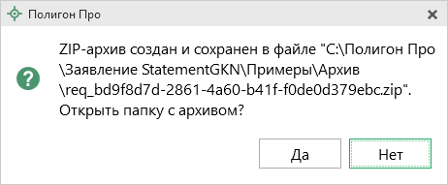
Если при создании архива произошли какие-либо ошибки, то формируется протокол ошибок и выводится на экран, например:
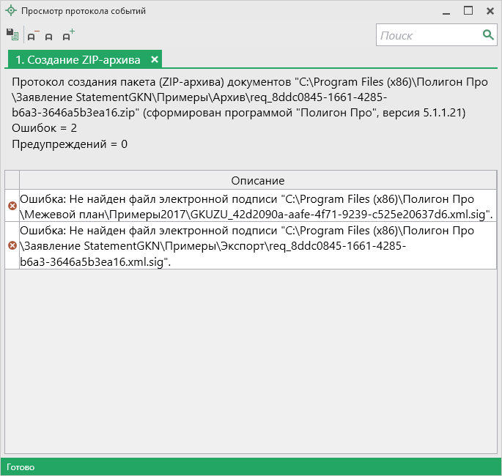
Окно «Просмотр протокола»

Отправка в Росреестр из программы «Полигон Про: Заявления о ГКУ»
В программе «Полигон Про: Заявление о ГКУ» предусмотрена уникальная возможность отправки заявлений в Росреестр по каналам прямого взаимодействия (иными словами, напрямую из программы).
Примечание: Вы можете бесплатно отправлять напрямую в Росреестр не более 30 документов в месяц. Для отправки большего количества документов есть услуга «Полигон Про: Максимум – Безлимит».

Для использования данной возможности необходимо:
- Наличие электронной подписи (ЭП) для Росреестра, полученной в аккредитованном Удостоверяющем центре. Сертификат подписи должен быть установлен в хранилище «Личное» (скорее всего, это уже сделано, если подпись используется.
- На компьютере должна быть установлена программа подписи по российским стандартам КриптоПро CSP:
Операционная система | Версия КриптоПро CSP
Windows 10 | 3.9 (начиная с версии 3.9 R2), 4.0, 5.0
Windows 2012 R2 | 3.9 или 4.0
Windows 8.1 | 3.9, 4.0, 5.0
Windows 2012 | 3.6, 3.9 или 4.0
Windows 8 | 3.6, 3.9 или 4.0
Windows 2008 R2 | 3.6, 3.9 или 4.0
Windows 7 | 3.6, 3.9, 4.0, 5.0
Примечание: рекомендуем использовать КриптоПро CSP версии не ниже 4.0, т.к. только начиная с версия 4.0 поддерживается стандарт электронной подписи ГОСТ Р 34.10-2012.

- На компьютере должен быть установлен компонент Microsoft.NET Framework версии 4.5 и выше.
Примечание: в случае отсутствия программы Microsoft.NET Framework версии 4.5 и выше на Вашем компьютере, программа будет установлена автоматически в ходе установки программы «Полигон Про: Заявление о ГКУ.

- Установите параметры отправки.
Откройте окно настроек. Для этого нажмите кнопку на ленте на вкладке «Параметры».
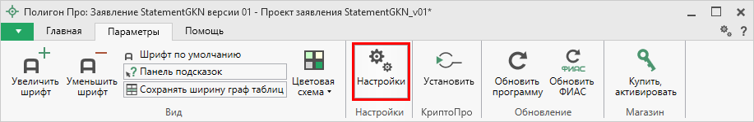
Вкладка «Параметры», кнопка «Настройки»
В открывшемся окне:
- Перейдите в раздел «Личные» и выберите действующий сертификат электронной подписи в поле «! Сертификат электронной подписи».
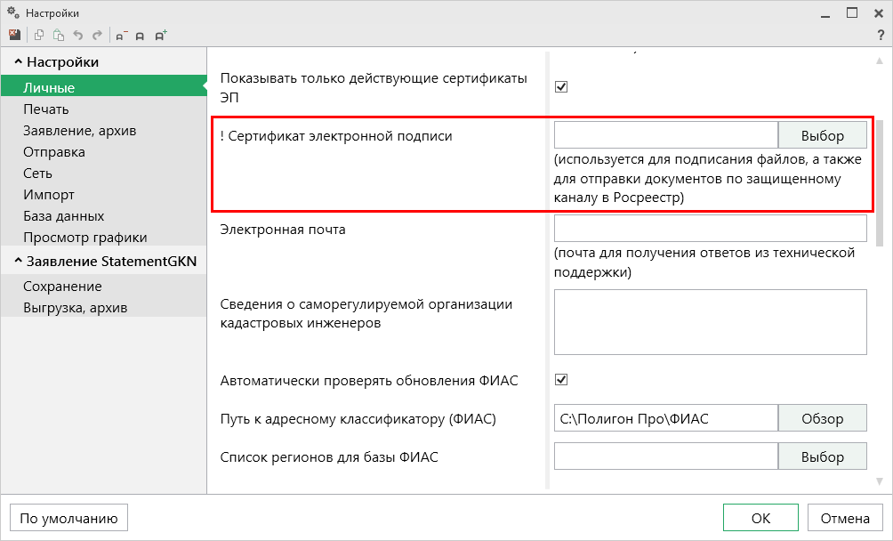
Окно «Настройки», раздел «Личные»
- Перейдите в раздел «Заявление, архив» и установите параметры для формирования заявления и ZIP-архива.
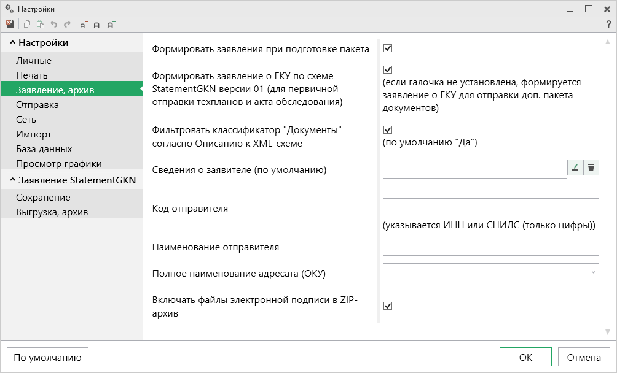
Окно «Настройки», раздел «Заявление, архив»
- Перейдите в раздел «Выгрузка, архив» и в поле «Имя вложенной папки в ZIP-архиве» укажите название папки, которая будет вложена в ZIP-архив. Пути в XML-файле будут начинаться с имени этой папки. Если поле не будет заполнено, то программа вложит в ZIP-архив папку Images.
Примечание: если требуется сформировать ZIP-архив без вложенной папки, т.е. чтобы выводились только имена файлов отсканированных документов без названия папки, то в этом поле необходимо поставить символы «.».

- Заполните заявление.
После выполнения нужных настроек необходимо заполнить заявление (подробнее см. «Формирование заявления»).

- Отправьте пакет документов в Росреестр.
Для отправки акта обследования в Росреестр напрямую из программы на ленте на вкладке «Главная» нажмите кнопку .
После нажатия на данную кнопку открывается окно «Обмен с Росреестром» (подробнее см. «Окно обмена информацией с Росреестром») и программа откроет окно «Параметры отправки»:
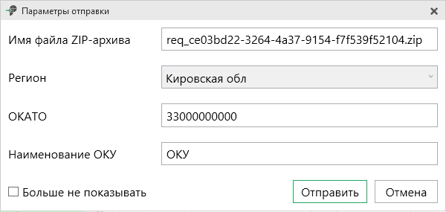
Окно «Параметры отправки»
Для выполнения отправки нажмите .

Окно обмена информацией с Росреестром
Для того чтобы открыть окно «Обмен с Росреестром», в главном меню нажмите :
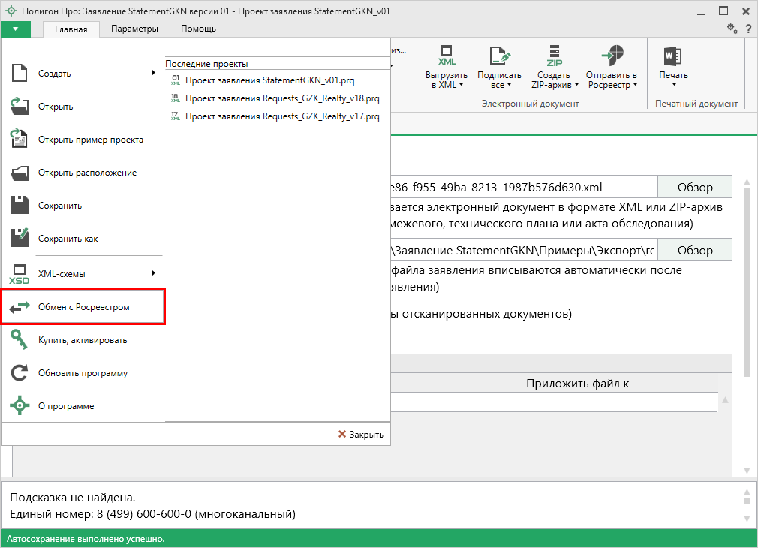
Главное меню программы
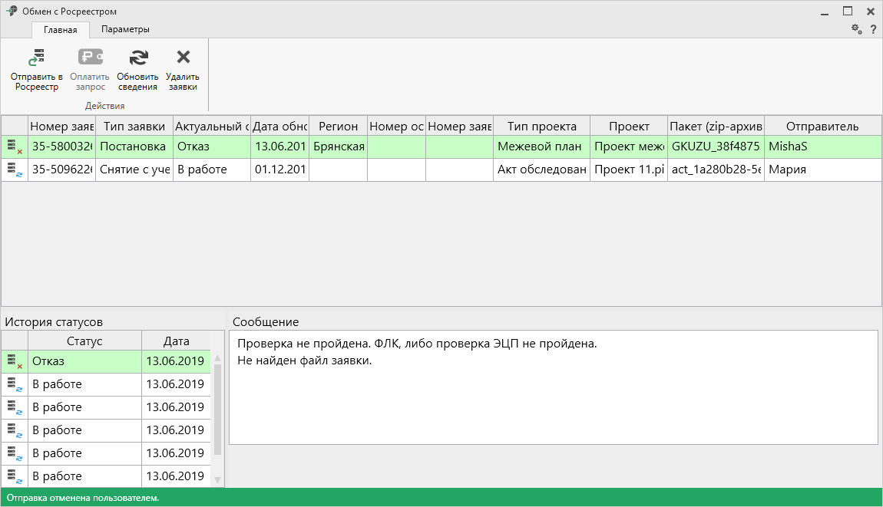
Окно «Обмен с Росреестром»
В верхней части окна «Обмен с Росреестром» расположен список всех заявок, отправленных в Росреестр из программы по каналам прямого взаимодействия.
В нижней части окна «Обмен с Росреестром» слева указана история статусов выделенной заявки, а справа – комментарий к статусу выбранной заявки.

Лента окна «Обмен с Росреестром»
Окно «Обмен с Росреестром» показывает актуальное состояние отправленных заявок, а также позволяет отправить выбранный ZIP-архив в Росреестр.
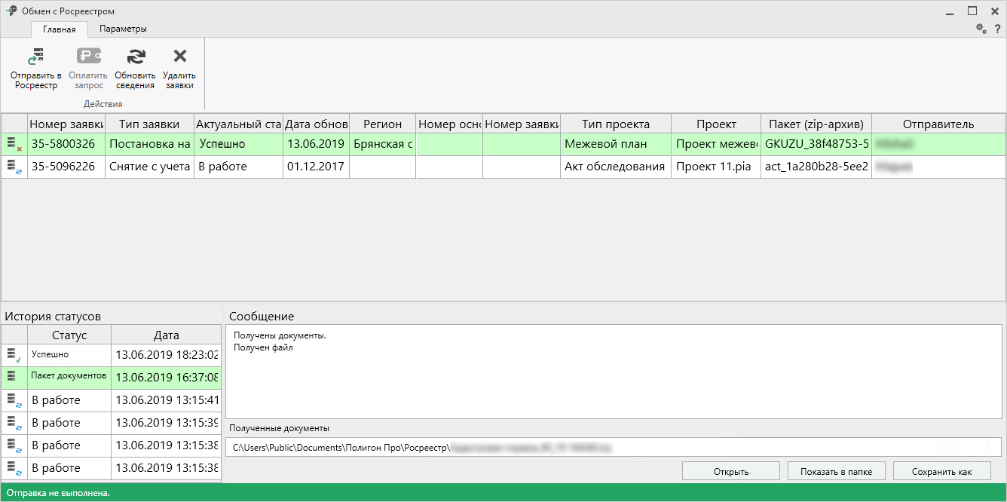
Окно «Обмен с Росреестром»
На ленте на вкладке «Главная» располагаются следующие кнопки:
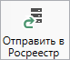 – отправить выбранный ZIP-архив в Росреестр.
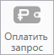 – оплатить услуги Росреестра. Вы будете перенаправлены на страницу оплаты с заполненными данными по выбранной услуге.
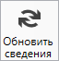 – обновить сведения по отправленным пакетам документов.
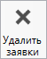 – удалить все сведения о выделенных заявках.

На вкладке «Параметры»:
– позволяет увеличить шрифт внутри окна программы.
– позволяет уменьшить шрифт внутри окна программы.
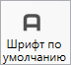 – позволяет вернуть шрифт внутри окна программы по умолчанию.
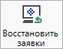 – восстановить сведения о заявках их журнала отправок документов в Росреестр, который доступен в личном кабинете на сайте https://pbprog.ru.
– позволяет выполнить настойки программы.
– позволяет открыть данное Руководство пользователя в текстовом редакторе Microsoft Word или при отсутствии в текстовом редакторе Writer бесплатного пакета OpenOffice (LibreOffice).

В верхней части окна расположен список всех заявок, отправленных в Росреестр по каналам прямого взаимодействия.
В нижней части окна слева указана история статусов выделенной заявки, а справа – комментарий к статусу выбранной заявки.

Если по отправленной заявке получены документы от Росреестра, откроется дополнительное поле «Полученные документы» и кнопка .
После нажатия полученные документы будут загружены на Ваш компьютер, и появятся кнопки:
– открыть полученные документы;
– открыть папку, куда скачаны файлы;
– сохранить файлы в другую папку или под другим именем.

Техническая поддержка
Важное конкурентное преимущество нашей компании – это политика предоставления полного сервиса. Политика, ориентированная не просто на производимый продукт, а на решение задач и проблем наших клиентов. Будьте уверены в том, что приобретая наши программы, Вы точно сможете внедрить их и использовать в полной мере. А сотрудники Программного центра всегда придут Вам на помощь!
Если у Вас появились вопросы по использованию программы, если Вам необходима консультация специалиста – Вы всегда можете обратиться в нашу службу технической поддержки.
Очень важно сделать программу лучше, а для этого специалисты службы поддержки собирают информацию о наиболее часто возникающих затруднениях у пользователей, а также о неверной работе программ в конкретных ситуациях. Поэтому Ваше обращение очень важно для нас!
Подробнее о технической поддержке Вы можете прочитать на нашем сайте: https://pbprog.ru/personal/tehpod.php.

Техническая поддержка становиться ближе к Вам! Связаться со службой технической поддержки очень просто – прямо в программе предусмотрена целая вкладка на ленте – «Помощь». Рассмотрим подробнее все способы обращений в службу технической поддержки Программного центра.
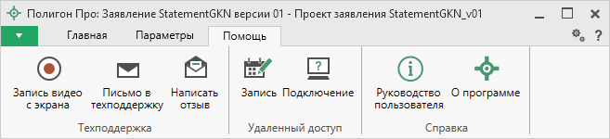
Лента, вкладка «Помощь»

Руководство пользователя
Чтобы открыть руководство пользователя по работе в программе «Полигон Про: Заявление о ГКУ» в текстовом редакторе Microsoft Word или при его отсутствии в OpenOffice (LibreOffice) Writer:
- В программе на ленте на вкладке «Помощь» нажмите кнопку .
- Нажмите на клавишу F1 на клавиатуре.
- В верхнем правом углу окна программы нажмите кнопку .
Рекомендуем! Перед началом работы в программе ознакомьтесь с руководством пользователя.
Важно! Помимо руководства пользователя, необходимые материалы для быстрого освоения программы Вы всегда можете найти на нашем сайте pbprog.ru (ПрограммныйЦентр.рф): статьи, инструкции, видеоуроки, видео вебинаров, ответы на вопросы на форуме и т.п. Также у нас на сайте Вы найдете бесплатные веб-сервисы для кадастровых инженеров (подробнее см. «Веб-сервисы Полигон»), необходимые нормативные документы и др.

Способы обращения в службу технической поддержки
Специалисты службы технической поддержки могут оказать Вам помощь указанными ниже способами. Вы можете выбрать любой способ, но рекомендуем Вам сначала выбирать первый способ, если он не дал результата, то переходить к следующему и т.д.:
- написать письмо в техническую поддержку прямо из программы, в т.ч. с записью видео с экрана (подробнее см. «Написать письмо в техподдержку»);
- звонок по телефону (подробнее см. «Звонок в техподдержку»);
- сеанс управления Вашим компьютером с помощью программы для удаленного доступа в режиме реального времени (подробнее см. «Сеанс управления Вашим компьютером»);
- индивидуальное обучение пользователей (подробнее см. «Обучение пользователей»);
- приоритетная техническая поддержка (подробнее см. «Приоритетная техподдержка»).

Написать письмо в техподдержку
Написать письмо в техническую поддержку – одни из самых быстрых, эффективных и приоритетных способов обращения в службу технической поддержки.
Для того чтобы отправить письмо с вопросом и/или с описанием возникшей проблемы в программе «Полигон Про: Заявление о ГКУ» на ленте на панели «Помощь» нажмите кнопку .
Откроется форма обращения «Письмо в техническую поддержку». Поля, помеченные «!» – восклицательным знаком, являются обязательными для заполнения:
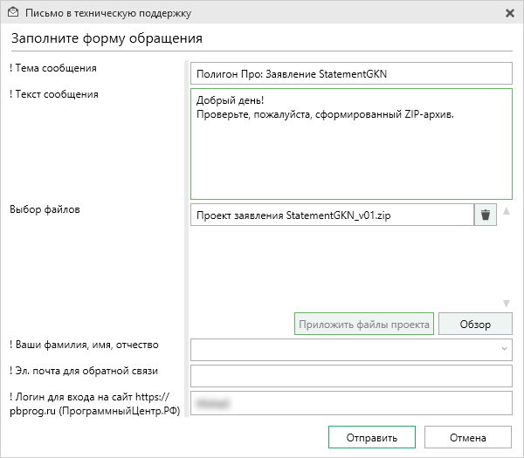
Окно «Письмо техническую поддержку»
- «! Тема сообщения» – поле, в котором автоматически прописывается название программного модуля, в котором Вы работаете.
- «! Текст сообщения» – поле, в котором Вы указываете проблему, вопрос, Ваше обращение.
- «Выбор файлов» – в данном поле автоматически прикладывается ZIP-архив текущего проекта. В случае если файл проекта прикладывать не нужно, Вы можете его исключить с помощью кнопки (не рекомендуется). Если Вы ошибочно исключили архив проекта из письма в техническую поддержку, нажмите на кнопку .
Для того чтобы приложить дополнительные файлы к письму в техническую поддержку, нажмите на кнопку и выберите нужный файл.
- «! Ваши фамилия, имя, отчество» – поле, в котором Вам необходимо указать ваши фамилию, имя и отчество, чтобы специалисты технической поддержки знали, как к Вам обращаться.
- «! Эл. почта для обратной связи» – поле, в котором необходимо обязательно указать адрес электронной почты, на который Вам будет приходить ответ от специалистов службы технической поддержки.
- «! Логин для входа на сайт https://pbprog.ru (ПрограммныйЦентр.РФ)» – поле, в котором автоматически прописывается логин от Вашего Личного кабинета на сайте https://pbprog.ru (http://ПрограммныйЦентр.рф), который указан в окне «Настройки» в разделе «Личные» (подробнее см. «Настройки программы»).
После заполнения всех необходимых данных в форме обращения нажмите кнопку . Письмо будет направлено на рассмотрение в службу технической поддержки Программного центра. После рассмотрения Вашего письма специалисты технической поддержки направят ответ на Вашу электронную почту, которую Вы указали в поле «! Эл. почта для обратной связи».

Запись видео с экрана
В программе «Полигон Про» предусмотрена уникальная возможность записи видео с Вашего экрана компьютера.
Если Вам необходимо сообщить в службу технической поддержки, какие действия Вы выполняете в программе, и как программа реагирует, Вы можете записать видео. Для этого в главном меню в группе «Техподдержка» выберите «Запись видео с экрана».
Откроется окно для записи видео:
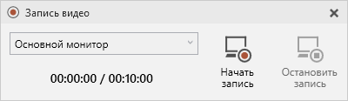
Выберите монитор и начните запись, для этого нажмите кнопку 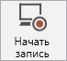.
Примечание: максимальное время для записи одного видео составляет 10 минут.

Нажмите кнопку 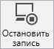, чтобы остановить запись. Программа сообщит о том, что запись видео окончена, также сообщит продолжительность видео и предложит отправить видео в службу технической поддержки:
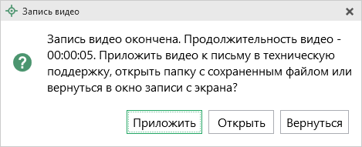
Если Вы сразу хотите отправить сообщение в техническую поддержку с данным видео, нажмите – .
Если Вы хотите открыть видео, нажмите .
Нажмите , чтобы вернутся к окну записи.

Написать отзыв
Прямо из программы Вы можете направить отзыв о программе, оценить работу специалистов службы технической поддержки Программного центра, а также отправить нам предложения по улучшению программы, замечания, благодарности. Для этого на ленте перейдите на вкладку «Помощь» и нажмите на кнопку . Откроется форма обращения с темой сообщения. Заполните необходимые поля и нажмите кнопку .
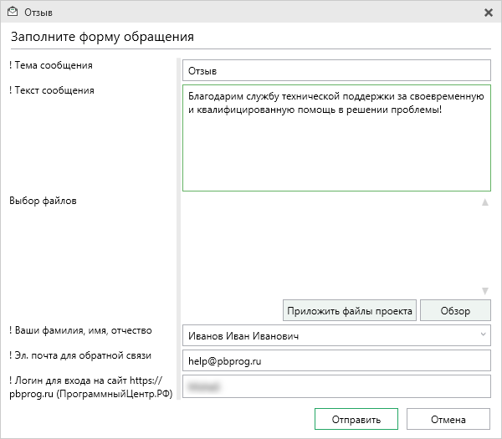
Окно «Отзыв»

Звонок в техподдержку
Получить консультацию и помощь специалистов Отдела технической поддержки Вы можете, позвонив в службу технической поддержки по бесплатному номеру:
8-800-100-58-90,
или по многоканальному прямому номеру:
8 (499) 600-600-0.
Если у Вас возникли вопросы по приобретению программ, вопросы по продлению лицензий на использование программ и др., свяжитесь с Отделом продаж по бесплатному номеру:
8-800-707-41-80,
или по номерам:
8 (499) 600-600-0
8 (8332) 47-31-47
График работы Отдела технической поддержки и Отдела продаж Вы всегда можете узнать на сайте pbprog.ru (ПрограммныйЦентр.рф) в разделе «О компании».

Сеанс управления Вашим компьютером
Для того чтобы решить технические проблемы, связанные с работой программы, чтобы показать, как работать в программе и др., мы можем подключиться к Вашему компьютеру через Интернет, т.е. организовать сеанс управления Вашим компьютером по удаленному доступу.
Чтобы организовать сеанс удаленного доступа:
- Запишитесь на сеанс удаленного доступа в удобное для Вас время, для этого на ленте на вкладке «Помощь» нажмите кнопку . Откроется страница «Техподдержка: Удаленный доступ»: ознакомьтесь с правилами подключения к Вашему компьютеру, далее в таблице выберите наиболее удобное для Вас время и запишитесь на сеанс удаленного доступа.
Рекомендуем ознакомиться с инструкцией «Предварительная запись к специалистам Программного центра».
Примечание: в таблице указывается московское время.

- В назначенное время запустите программу для удаленного доступа, нажав кнопку на ленте на вкладке «Помощь». Запустится специальная программа.
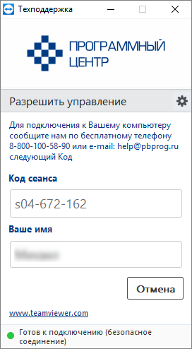
Окно программы для управления Вашим компьютером
- Сообщите код сеанса, который увидите на экране, специалисту по телефону 8-800-100-58-90 (звонок бесплатный), либо по электронной почте help@pbprog.ru, либо напишите письмо в техподдержку прямо из программы (подробнее см. «Написать письмо в техподдержку»).
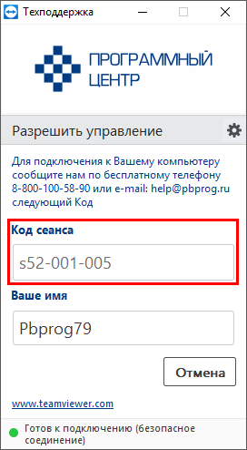
Код сеанса
Когда специалист будет подключаться к Вам, разрешите доступ к вашему компьютеру. Нажмите кнопку «Разрешить».
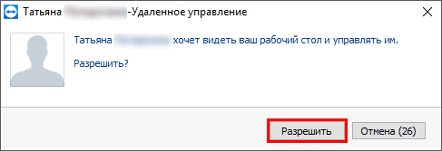

Внимание! ввиду бесплатности услуги «Сеанс управления Вашим компьютером» установлены ограничения в обслуживании:
- бесплатный сеанс управления Вашим компьютером может быть предоставлен в течение 1 года с момента приобретения программы, либо по завершении года, если лицензия на использование программы продлена;
- один бесплатный сеанс не может длиться более 20 минут, при необходимости дополнительного времени наши специалисты соединятся с Вами в другое время или продлят сеанс для завершения начатого объяснения, но не более чем на 10 минут;
- при необходимости дополнительного времени поддержка может быть осуществлена платно.

Обучение пользователей
Помогая клиентам, служба технической поддержки также оказывает различные дополнительные услуги, например, индивидуальное обучение пользователей работе с нашими программами.
Если Вы желаете пройти индивидуальное обучение по работе с программой, сначала Вам необходимо оформить заказ на приобретение данной услуги на сайте: «Консультационные услуги по обучению работе в программе» или связаться с Отделом продаж по телефону 8-800-707-41-80 (звонок бесплатный) или по электронной почте sales@pbprog.ru. Уточните условия проведения обучения:
- ФИО специалиста, который будет Вас обучать и консультировать;
- время проведения обучения;
- программы, которые необходимы для проведения обучения;
- стоимость обучения (зависит от количества часов).
После оплаты в назначенное время свяжитесь со специалистом Отдела технической поддержки по телефону 8-800-100-58-90 (звонок бесплатный) или по электронной почте help@pbprog.ru.
Примечание: обучение осуществляется по удаленному доступу с помощью программы для удаленного доступа Team Viewe 14 версии (подробнее см. «Сеанс управления Вашим компьютером»).
Важно! Для проведения обучения необходимы колонки и микрофон или гарнитура (наушники и микрофон).

Приоритетная техподдержка
Если Вы желаете, чтобы Ваши письма и обращения всегда обрабатывались незамедлительно и в первую очередь, то предлагаем подключить новую услугу «Полигон – приоритетная техподдержка». Это идеальный вариант для тех, кто дорожит своим временем и временем своих клиентов.
Наши высококвалифицированные специалисты помогут Вам в самые кратчайшие сроки разобраться с приостановками, проверят документы, отправляемые в Росреестр, быстро и без очереди устранят неисправности на Вашем компьютере.
Подробнее с правилами предоставления и стоимостью данной услуги Вы можете ознакомиться на нашем сайте в разделе «Дополнительные услуги для кадастровых инженеров» по ссылке:
https://pbprog.ru/products/programs.php?SECTION_ID=203&ELEMENT_ID=8377

Возможности приоритетной технической поддержки:
- В приоритетном порядке предоставление всех услуг стандартной техподдержки.
Сначала обрабатываются письма по приоритетной техподдержке в отдельной очереди, а затем письма стандартной техподдержки. При оказании услуги подключения к Вашему компьютеру через Интернет также организуется отдельная приоритетная очередность, что позволит Вам получить услугу по возможности в момент обращения либо в день обращения.
- Составление экспертного заключения в виде документа с нашей печатью по поводу правомерности (неправомерности) приостановления регистрации, соответствия электронного документа установленным правилам (до 2-х заключений в месяц).
- Обучение по работе с программами: удаленное через Интернет или в нашем офисе (до 60 минут в месяц).
- Неограниченное количество проверяемых планов.
- Разовое начисление баллов в Архиве КПТ: 20 баллов при покупке на год либо 5 баллов при покупке на один месяц.
- Выбор специалиста.
Вы можете выбрать специалиста, с которым желаете сотрудничать по конкретному обращению либо по всем последующим обращениям. Имена и компетенции наших специалистов смотрите на сайте в разделе «Техническая поддержка»: https://pbprog.ru/personal/tehpod.php.
- Услуги пользователям кадастровых программ других разработчиков могут быть оказаны в рамках и по тарифам приоритетной техподдержки.
Если они не связаны с работой конкретной программы, например, услуга проверки XML-документов, разбора приостановлений, выдача экспертных заключений, консультации по кадастровой деятельности. Неважно, с какой программой Вы работаете – мы поможем Вам в рамках приобретенной приоритетной техподдержки.
- Объем приоритетной техподдержки: распространяется сразу на все программы, приобретенные одним пользователем (частным лицом или организацией).
Под «одним пользователем» понимается один логин на нашем сайте, один адрес электронной почты, указанный в регистрационных данных пользователя. Письма, получаемые с этого адреса электронной почты, будут обрабатываться в приоритетном порядке. По некоторым услугам указаны нормы оказания услуги в зависимости от количества приобретенных лицензий одного наименования. Если лицензий не было приобретено либо срок лицензий завершился, то подразумевается наличие одной лицензии каждого наименования. В этом случае оказываются только услуги, не связанные с работой программ.
Примечания:
* Любые услуги оказываются в рабочие дни с 8 до 18 часов (время московское).
* Наши услуги не включают в себя решение проблем в случаях, если проблемы заключаются в сторонних программах, например, в нелицензионной операционной системе, а также в ее некорректной установке.
* Если выбранный Вами специалист находится в отпуске, то проблему решит другой специалист.
* В периоды внедрения новых XML-схем поток писем увеличивается, и сроки реакции могут быть больше указанных нормативов по объективным причинам. В такие периоды мы делаем все возможное, мобилизуем наши силы.
* Если лицензия на программу завершилась (либо вообще не была приобретена), то оказываются только услуги, не связанные с работой программ, например, проверка XML-документов, разбор приостановлений, выдача экспертных заключений, консультации по кадастровой деятельности.

Разовые персональные услуги за отдельную плату:
- Углубленное обучение пользователей в нужном объеме часов (сверх бесплатного объема) (подробнее см. «Обучение пользователей»).
- Ввод данных в программы, в том числе выполнение работы кадастрового инженера в наших программах по Вашим исходным данным: составление межевых, технических, карта-планов, актов обследований, деклараций и т.п. (по согласованию и при наличии производственных возможностей).
- Доработка программ под Ваши нужды (по согласованию и при наличии производственных возможностей).

Спасибо за использование программы
«Полигон Про: Заявление о ГКУ»!

«Полигон Про» – ПРОфессионально. ПРОдуманно. ПРОсто.
С вопросами, за консультациями и
по вопросам приобретения обращайтесь:
8 (499) 600-600-0 (многоканальный)
8 (8332) 47-31-47

Отдел продаж:  8-800-707-41-80 (звонок бесплатный),  E-mail: sales@pbprog.ru. | Техническая поддержка:  8-800-100-58-90 (звонок бесплатный),  E-mail: help@pbprog.ru.
Автор и разработчик, правообладатель: Батищев Павел Сергеевич
Адрес: Россия, 610000, Кировская обл., г. Киров, Главпочтамт, а/я 19.

http://ПрограммныйЦентр.РФ
https://pbprog.ru

ОКУ – органы кадастрового учета
Для отправки неограниченного количества пакетов воспользуйтесь услугой «Безлимит»
ФИАС – Федеральная информационная адресная система
Для организации сеанса управления Вашим компьютером мы используем программу для удаленного доступа Team Viewer 14 версии. Данную программу устанавливать отдельно не нужно. Team Viewer идет в комплекте с «Подпись Про».

